建设项目环境影响报告表
（生态影响类）
（送审稿）

项目名称： 芒市果朗河大新寨至芒里大桥段治理工程
建设单位（盖章）： 芒市水利局
编制日期： 2024年5月

中华人民共和国生态环境部制

现场照片
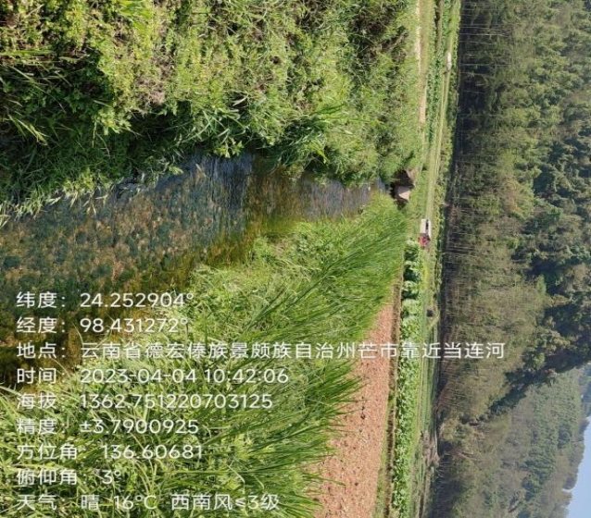 | 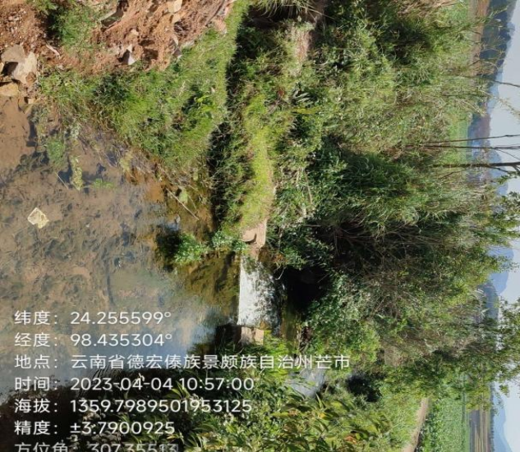
果朗河K5+000~K12+350段河道现状
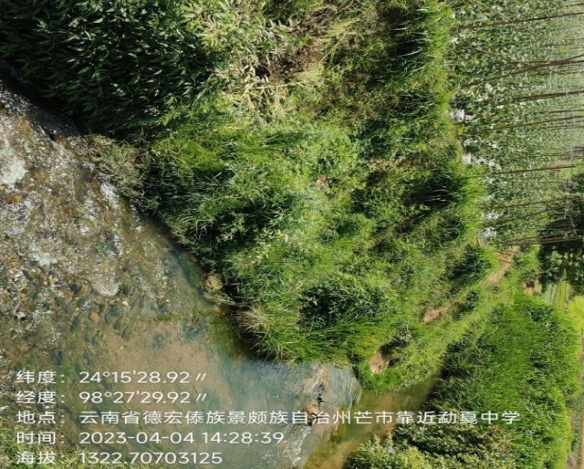 | 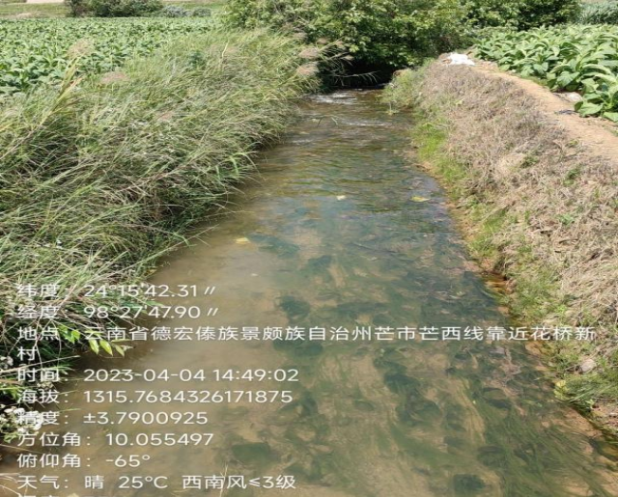
果朗河K5+000~K12+350段河道现状
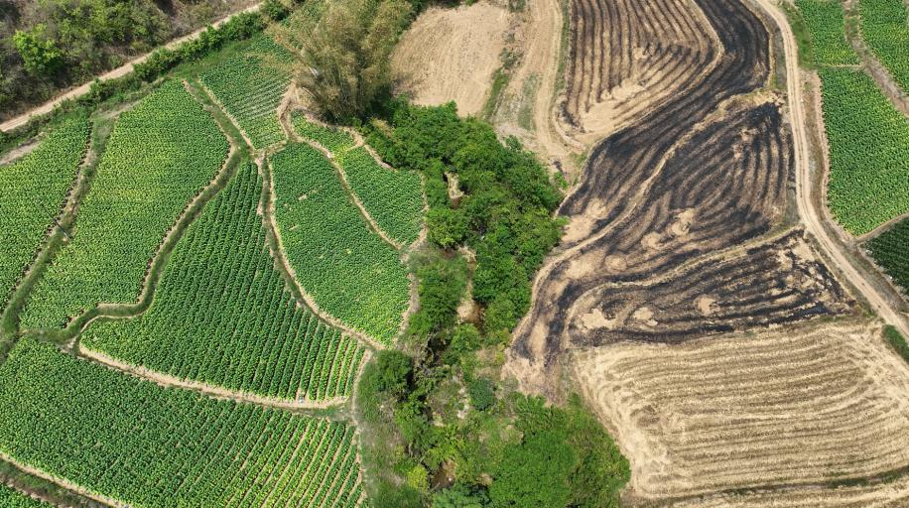
果朗河K12+350~K14+275段河道现状
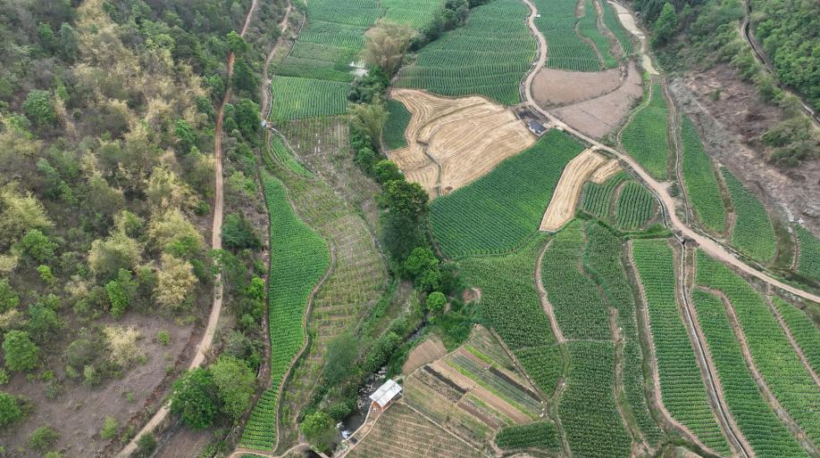
果朗河K12+350~K14+275段河道现状
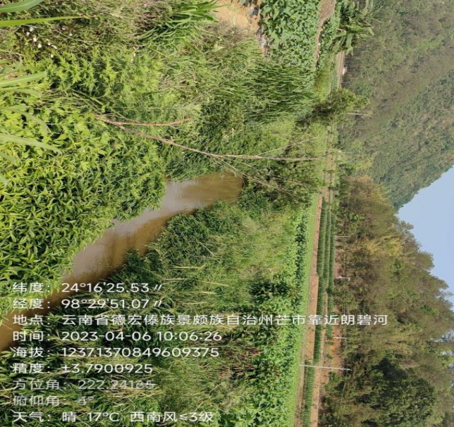 | 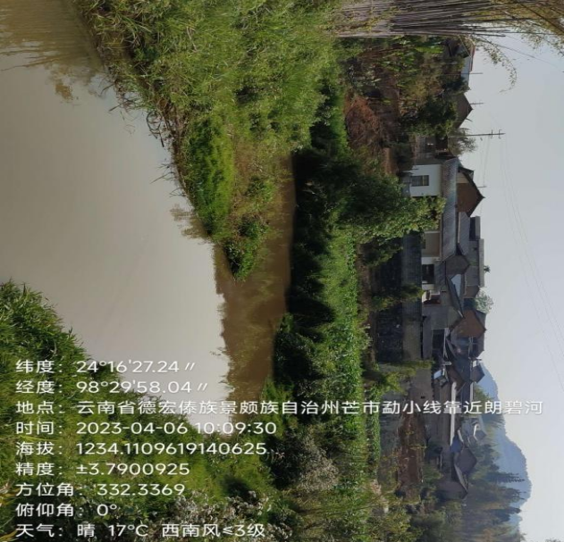
果朗河K12+275~K20+200段河道现状
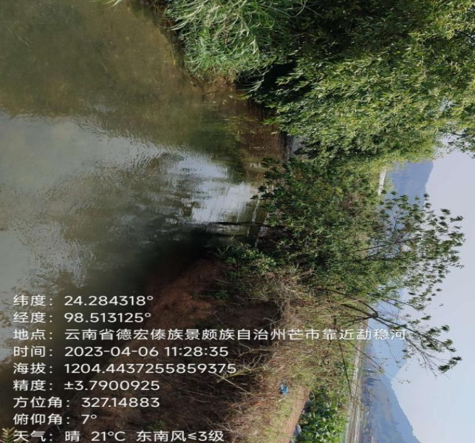 | 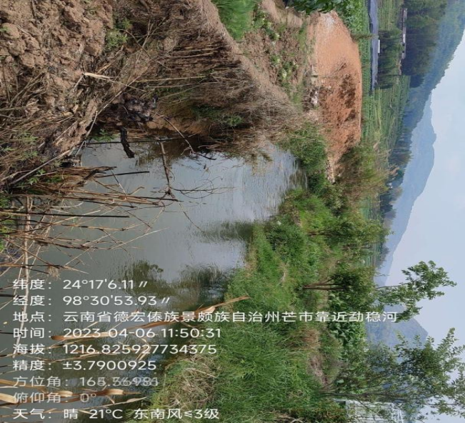
果朗河K12+275~K20+200段河道现状
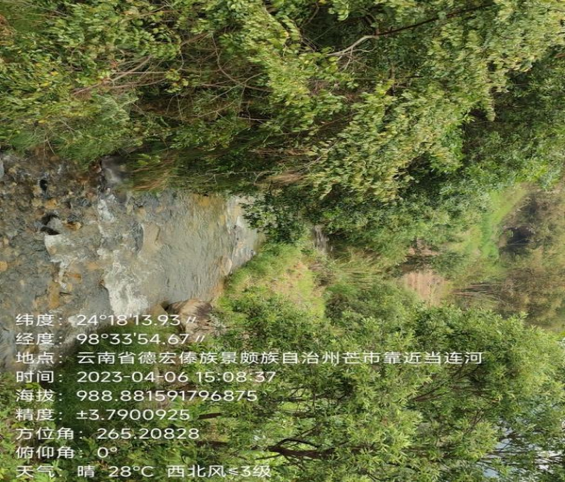 | 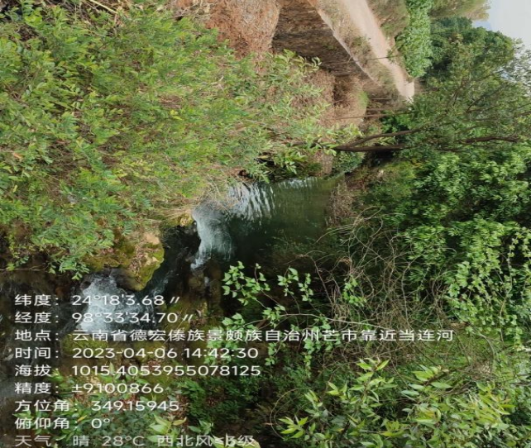
果朗河K20+200~K24+250段河道现状
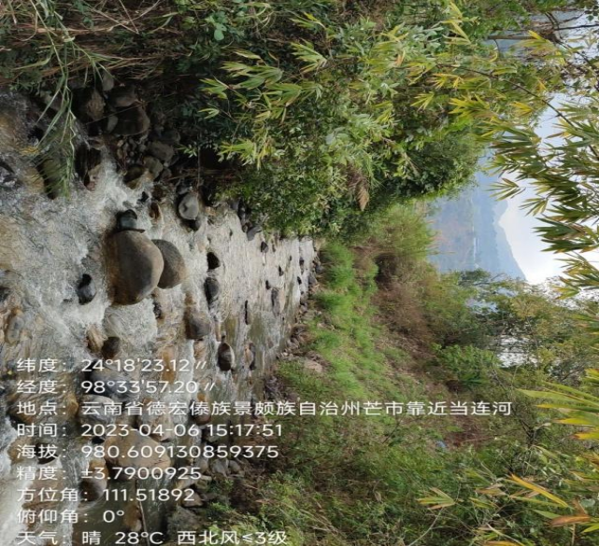 | 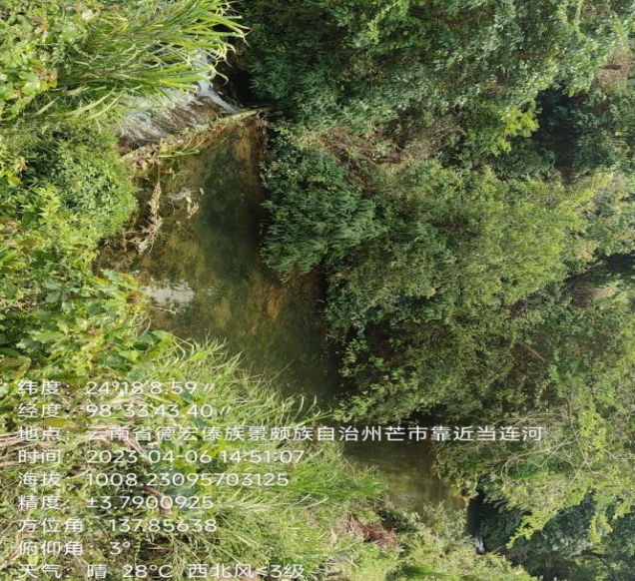
果朗河K20+200~K24+250段河道现状
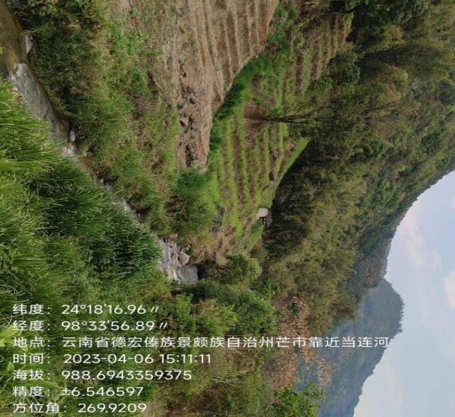 | 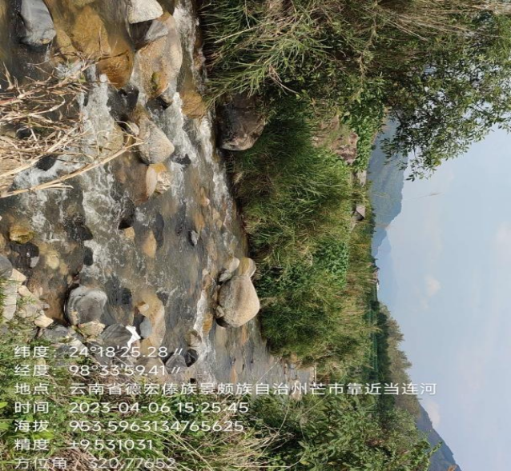
果朗河K24+250~K29+460段河道现状
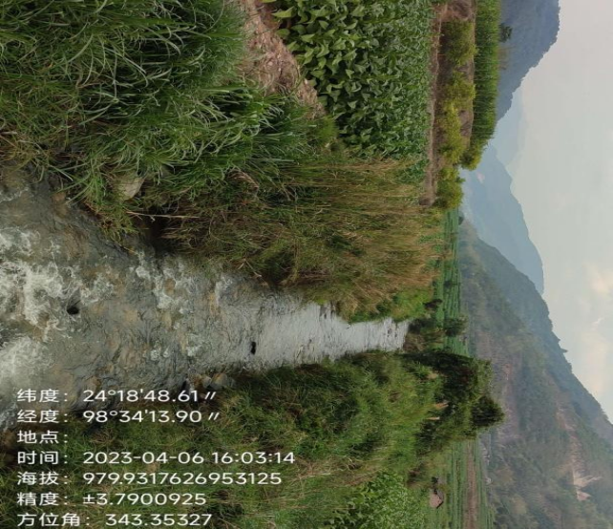 | 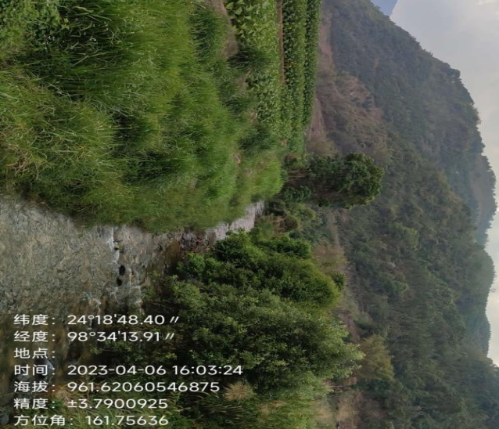
果朗河K24+250~K29+460段河道现状
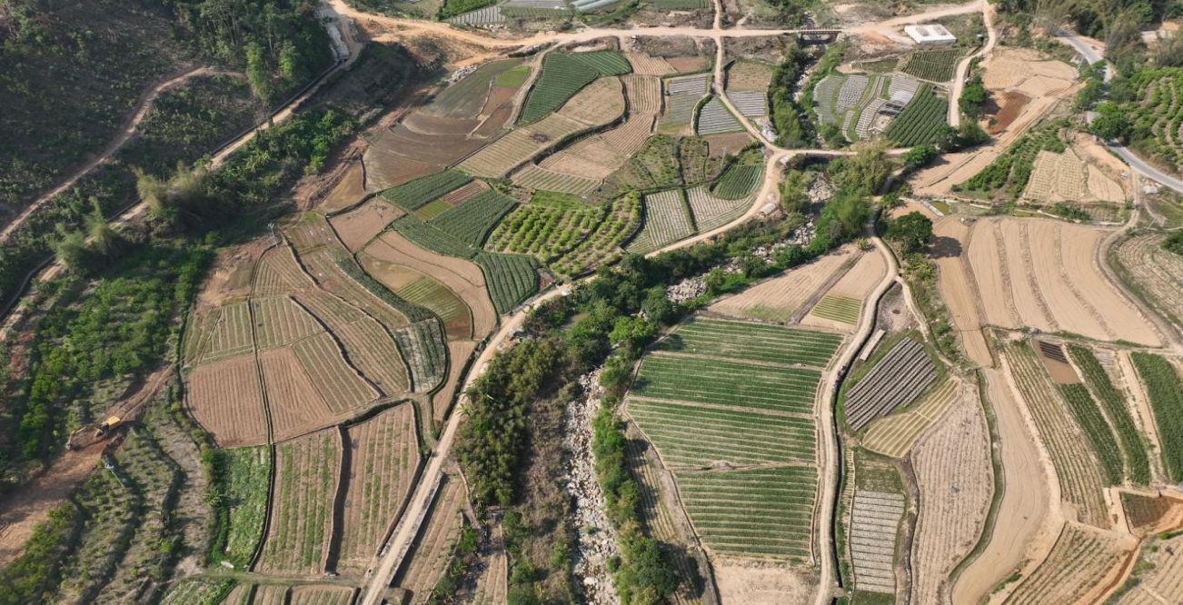
果朗河K29+460~K31+870段河道现状
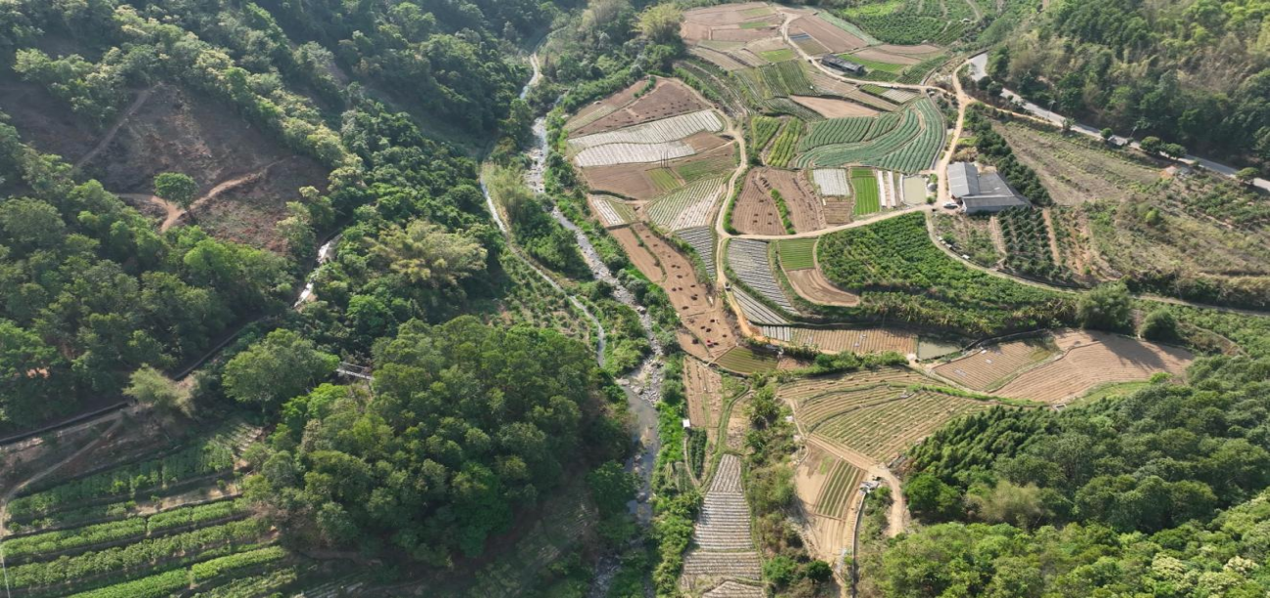
果朗河K29+460~K31+870段河道现状
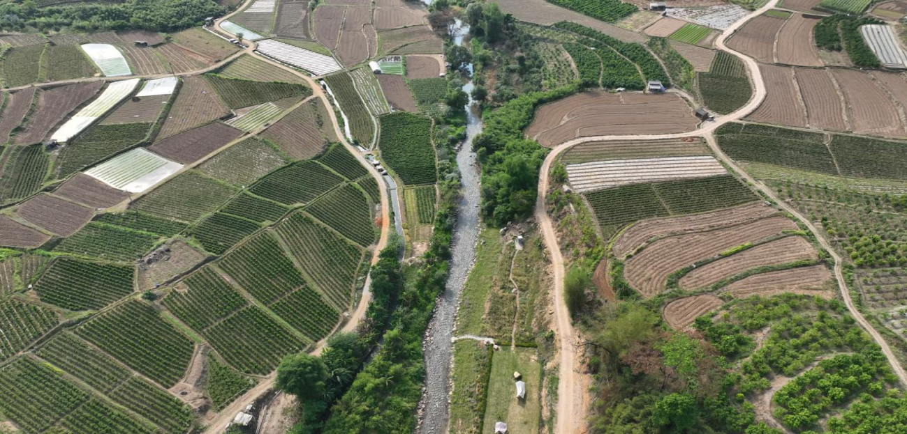
果朗河K31+870~K32+970段河道现状
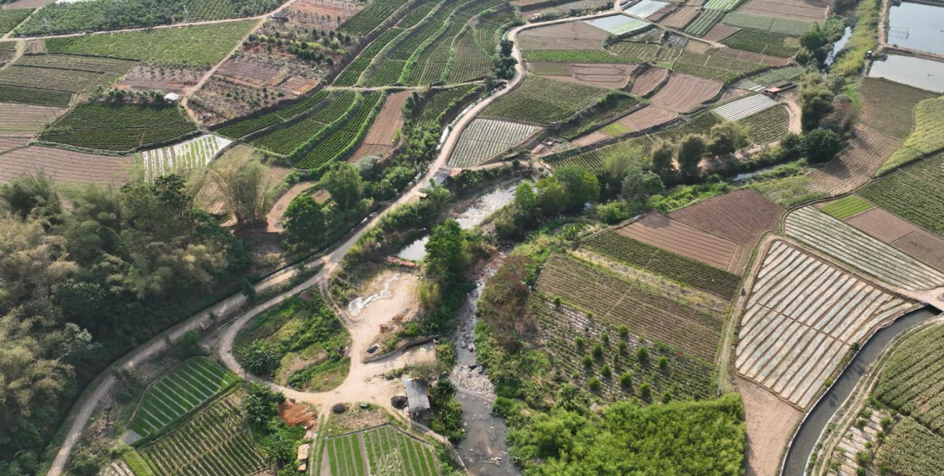
果朗河K31+870~K32+970段河道现状
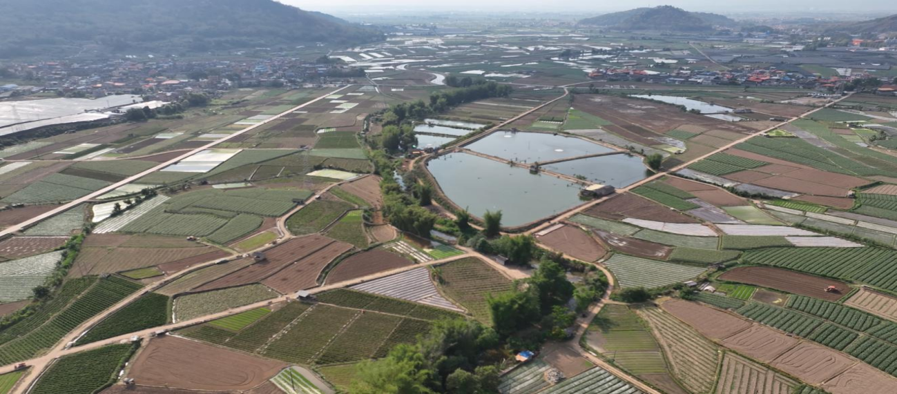
果朗河K32+970~K34+435段河道现状
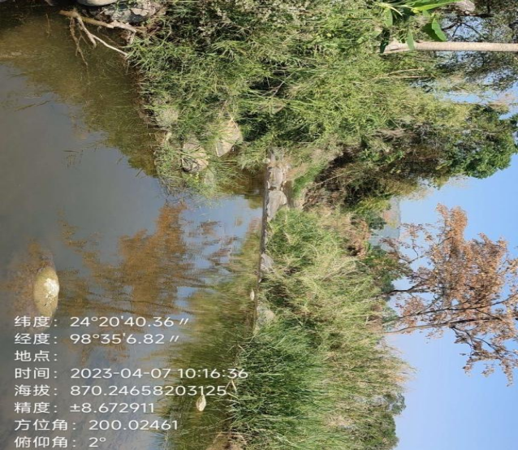 | 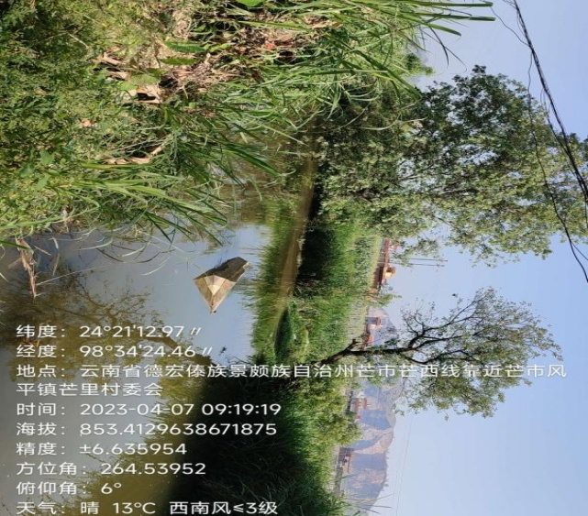
果朗河K32+970~K34+435段河道现状照片

目录

一、建设项目基本情况 3
二、建设内容 28
三、生态环境现状、保护目标及评价标准 60
四、生态环境影响分析 78
五、主要生态环境保护措施 96
六、生态环境保护措施监督检查清单 106
七、结论 110

附件
附件1 项目环评委托书；
附件2 德宏州水利局关于准予芒市果朗河大新寨至芒里大桥段治理工程初步设计报告的行政许可决定书(德水规计许﹝2023﹞16号）；
附件3 云南省水利水电勘测设计研究院关于芒市果朗河大新寨至芒里大桥段治理工程初步设计报告省级合规性审核意见；

附图
附图1 项目地理位置图；
附图2 项目周围水系图；
附图3 项目周边关系图；
附图4 总体平面布置图；
附图5 果朗河治理方案示意图；
附图6 支流汇口横断面图；
附图7 项目区植被类型图；

前言
芒市果朗河大新寨至芒里大桥段治理工程治理起点为勐戛镇大新寨村，终点为风平镇芒里村芒里大桥，河长34.44km，治理河段现状大部分不满足10年一遇防洪标准，汛期洪水暴涨暴落，经常冲毁沿岸农田、道路。通过本次河道治理工程，能提高河岸的抗冲刷能力，稳定河势，保证河道行洪畅通，提高河道防洪能力，使沿岸勐戛镇勐戛村、勐稳村、勐旺村及风平镇芒里村等4个村委6.60万亩耕地，1.72万人的生命财产安全得到保障，从根本上解决工程区内的基本民生问题，同时还是巩固拓展脱贫攻坚成果，实现乡村振兴的有力保障，社会效益显著，因此，本次工程的实施是非常必要及迫切的。
2023年4月德宏州水利局编制完成《德宏州果朗河治理方案》，其规划主要结论为：果朗河属芒市界内河流，全长44.0km，防洪任务河长31.8km。果朗河有防洪任务未安排治理河段分4段进行治理，其中：果朗河勐戛段长7.83km、果朗河勐稳段 5.50km 、果朗河干沟坪段3.97km、果朗河芒里段14.50km。
本次治理设计以《德宏州果朗河治理方案》规划结果为基础，结合实地走访、调查、勘测，并根据保护耕地面积、建设单位意见、建议及现场实际治理需要，将治理河段分为勐戛段、勐稳段、干沟坪段及芒里段等四段，其中：勐戛段K5+000~K12+350河长7.35km，治理河道长7.35km；勐稳段K14+275~K20+200河长5.92km，治理道河长5.92km；干沟坪段K24+250~K29+460河长5.21km，治理河道长4.39km；芒里段K31+870~K34+435河长2.57km，治理河道长2.57km；合计治理河道长20.23km。
与规划成果相比，本次设计根据保护耕地面积、建设单位意见、建议及现场实际治理需要，对拟治理河段分段起始位置及分段长度进行了局部调整，其治理总长度20.23km及治理方案与规划成果基本一致。
项目建设单位于2023年12月29日向德宏州水务局提出芒市果朗河大新寨至芒里大桥段治理工程（项目代码：2310-533103-04-01-153137）初步设计报告审批的申请。2024年1月2日，德宏州水利局出具了《德宏州水利局关于准予芒市果朗河大新寨至芒里大桥段治理工程初步设计报告的行政许可决定书》，同意项目实施。
根据中华人民共和国国务院第682号令《建设项目环境保护管理条例》、《中华人民共和国环境影响评价法》等法律法规规定，“芒市果朗河大新寨至芒里大桥段治理工程”须开展环境影响评价工作，项目涉及果朗河勐戛段、勐稳段、干沟坪段及芒里段等四段的治理，旨在提高河道防洪能力。根据《建设项目环境影响评价分类管理名录（2021年版）》(（下简称“名录”)，“五十一、水利”中“127防洪除涝工程”-新建大中型的需编制环境影响报告书；其他（小型沟渠的护坡除外；城镇排涝河流水闸、排涝泵站除外）的需编制环境影响报告表。本项目不涉及新建大中型防洪除涝工程，因此须编制环境影响报告表。
为此，建设单位特委托大理厚德环境科技咨询有限公司（以下称“我公司”）开展项目环境影响评价工作。我公司接受委托后，及时成立环评项目组，对本项目情况及项目区环境质量进行了现状调查、实地踏勘和调研工作。在充分收集资料基础上，按照国家和地方相关技术规范，编制完成《芒市果朗河大新寨至芒里大桥段治理工程建设项目环境影响报告表》，供建设单位上报生态环境主管部门审批。

一、建设项目基本情况
建设项目名称 | 芒市果朗河大新寨至芒里大桥段治理工程
项目代码 | 2310-533103-04-01-153137
建设单位联系人 | 黄立伟 | 联系方式 | 159********
建设地点 | 云南省德宏傣族景颇族自治州芒市
地理坐标 | 起点（东经98度25分25.896秒，北纬24度15分10.668秒）  终点（东经98度34分19.890秒，北纬24度21分24.330秒）
建设项目  行业类别 | 五十一、水利-127.防洪除涝工程 | 用地（用海）面积（hm²）/长度（km） | 治理长度：20.23  永久占地面积：4.83  临时占地面积：18.80
建设性质 | ☑新建（迁建）  □改建  □扩建  □技术改造 | 建设项目  申报情形 | ☑首次申报项目  □不予批准后再次申报项目  □超五年重新审核项目  □重大变动重新报批项目
项目审批（核准/  备案）部门（选填） | 德宏傣族景颇族自治州水利局 | 项目审批（核准/备案）文号（选填） | 德水规计许〔2023〕16号
总投资（万元） | 5925.75 | 环保投资（万元） | 25.77
环保投资占比（%） | 0.43 | 施工工期 | 12个月
是否开工建设 | 否  是：
专项评价设置情况 | 经与《关于印发<建设项目环境影响报告表>内容、格式及编制技术指南的通知》（环办环评（2020）33号）中建设项目环境影响报告表编制技术指南（生态影响类）（试行）表1专项评价设置原则表进行对照，本项目不设置专项评价。项目与专项评价设置原则对照情况如下：  表1-1 本项目与专项评价设置原则对照表  注：1.废气中有毒有害污染物指纳入《有毒有害大气污染物名录》的污染物（不包括无排放标准的污染物）。  2.环境空气保护目标指自然保护区、风景名胜区、居住区、文化区和农村地区中人群较集中的区域。  3.临界量及其计算方法可参考《建设项目环境风险评价技术导则》（HJ 169）附录B、附录C。
  类别 | 设置原则 | 设置情况
  地表水 | 水力发电：引水式发电、涉及调峰发电的项目；  人工湖、人工湿地：全部；  水库：全部；  引水工程：全部（配套的管线工程等除外）；  防洪除涝工程：包含水库的项目；  河湖整治：涉及清淤且底泥存在重金属污染的项目 | 不设置。本项目为防洪工程，但不属于水库防洪工程，因此，不设置地表水专项评价。
  地下水 | 陆地石油和天然气开采：全部；  地下水（含矿泉水）开采：全部；  水利、水电、交通等：含穿越可溶岩地层隧道的项目。 | 不设置。本项目主要为防洪建设工程。因此，不设地下水专项评价。
  生态 | 涉及环境敏感区（不包括饮用水水源保护区，以居住、医疗卫生、文化教育、科研、行政办公为主要功能的区域，以及文物保护单位）的项目。 | 不设置。项目不涉及环境敏感区，不设生态专项评价。
  大气 | 油气、液体化工码头：全部；  干散货（含煤炭、矿石）、件杂、多用途、通用码头：涉及粉尘、挥发性有机物排放的项目。 | 不设置。本项目为防洪工程。不涉及油气、液体化工码头；干散货（含煤炭、矿石）、件杂、多用途、通用码头，因此，不设置大气专项评价。
  噪声 | 公路、铁路、机场等交通运输业涉及环境敏感区（以居住、医疗卫生、文化教育、可研、行政办公为主要功能的区域）的项目；城市道路（不含维护，不含支路、人行天桥、人行地道）：全部 | 不设置。本项目主要为防洪工程。不涉及公路、铁路、机场等交通运输业、城市道路，因此，不设置噪声专项评价。
  环境风险 | 石油和天然气开采：全部；  油气、液体化工码头：全部；  原油、成品油、天然气管线（不含城镇天然气管线、企业厂区内管线）；  危险化学品输送管线（不含企业厂区内管线）：全部。 | 不设置。本项目属防洪工程建设，不涉及石油和天然气开采、油气、液体化工码头、原有、成品油、天然气管线、危险化学品输送管线建设。
规划情况 | 1、《云南省生态功能区划》（2009年11月17日）；  2、《云南省主体功能区划》（2014年1月13日）；
规划环境影响评价情况 | 无
规划及规划环境影响评价符合性分析 | 1、与《云南省主体功能区划》的符合性分析  云南省主体功能区划将云南省国土空间按照开发方式分为重点开发区域、限制开发区域和禁止开发区域3类主体功能区。  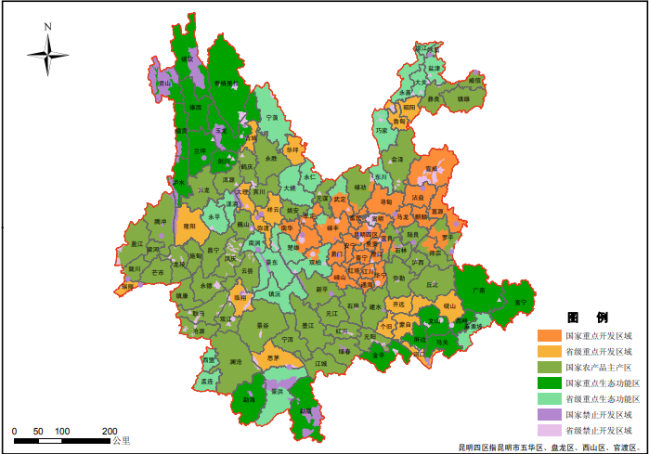  本项目位置  图1-1 项目与云南省主体功能区划位置关系  根据图1-1可知，芒市为国家农产品主产区，农产品主产区功能定位是保障粮食产品和主要农产品供给安全的基地，全省农业产业化的重要地区，现代农业的示范基地，农村居民安居乐业的美好家园，社会主义新农村建设的示范区。农产品主产区要以大力发展高原特色农业为重点，切实保护耕地，稳定粮食生产，发展现代农业，增强农业综合生产能力，增加农民收入，加快建设社会主义新农村，有效增强农产品供给保障能力，确保国家粮食安全和食品安全。农垦区要继续巩固提高橡胶、茶叶等传统优势农业，发展畜牧、蔬菜、经济林木（果）、花卉等特色农业，发挥各地自身优势，突出特色，宜果则果，宜菜则菜，宜花则花，建设现代化种植养殖基地和加工基地，大力发展适合当地特点、具有市场竞争优势的各类特色农业，促进农业产业结构调整和升级。  项目属于防洪除涝工程，项目的建设有利于提供河道防洪能力，保障沿岸耕地及人民财产安全，可保护耕地6.6万亩。符合《云南省主体功能区规划》。  2、与《云南省生态功能区划》的符合性分析  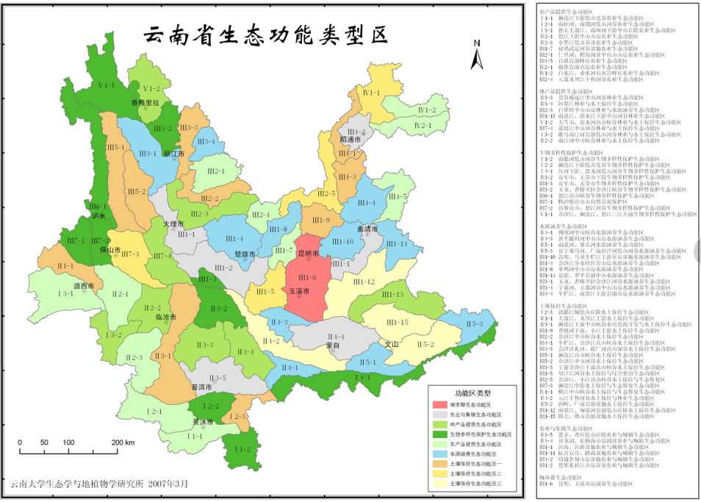  项目位置  图1-2 项目生态功能区划图  由图1-2可知，项目所在地的德宏州芒市属于Ⅰ季风热带北缘热带雨林生态区，该生态功能区详情如下表所示。  表1-1 项目所在区域生态功能区划  本项目为防洪除涝工程，项目的建设有利于提供河道防洪能力，保障人民财产安全的同时，能够有效保护耕地及农田，项目建设过程中临时占地施工结束后，经清理、整治、恢复原貌，可继续使用，不会对区域用地造成较大影响。因此项目的建设符合《云南省生态功能区划》的相关规定。
  生态功能分区单元 |  |  | 所在区域与面积 | 主要生态特征 | 主要生态环境问题 | 生态环境敏感性 | 主要生态系统服务功能 | 保护措施与发展方向
  生态区 | 生态  亚区 | 生态功能区
  Ⅰ季风热带北缘热带雨林生态区 | Ⅰ3滇西南中山宽谷半常绿季雨林生态亚区 | Ⅰ3-1大盈江、南畹河下游中山丘陵农业生态功能区 | 瑞丽、潞西，陇川，盈江、梁河以及龙陵县的南部地区，面积9332.67平方公里 | 为中山丘陵地貌为主，年降水量1400—1700毫米，地带性植被类型为季风常绿阔叶林。地带性土壤类型为赤红壤、红壤 | 旅游业和不合理的热区开发带来的生态破坏 | 生境高度敏感和极为敏感、土壤侵蚀极为敏感 | 发展生态农业和以蔗糖为主热带作物、以澳洲坚果和柠檬为主的热带经济林 | 保护农业生态环境，防止水土流失和旅游和边境贸易带来的环境污染，推行清洁生产，加强国际大通道的建设
其他符合性分析 | 1、项目与国家产业政策的符合性分析  本项目属于《产业结构调整指导目录（2024年本）》鼓励类：第二大类：水利中第三条防洪提升工程中的江河湖海堤防建设及河道治理工程。  项目已取得《德宏州水利局关于准予芒市果朗河大新寨至芒里大桥段治理工程初步设计报告的行政许可决定书》（德水规计许﹝2023﹞16号）（详见附件2），本项目建设符合国家和地方产业政策要求。  2、项目与《德宏州人民政府关于印发德宏州“三线一单”生态环境分区管控实施方案的通知》的符合性分析  德宏州共划分42个生态环境管控单元，分为优先保护、重点管控和一般管控3类。优先保护单元共15个，包含生态保护红线、一般生态空间和集中式饮用水水源地，主要包括云南铜壁关省级自然保护区、瑞丽江—大盈江国家级风景名胜区、盈江国家湿地公园、南底河国家湿地公园、畹町省级森林公园、章凤国家森林公园、集中式饮用水水源保护区等重点生态功能区域。重点管控单元共22个，包含开发强度高、污染物排放强度大、生态环境问题相对集中的区域，以及大气环境布局敏感区、弱扩散区和矿产资源开发区域。主要分布在大盈江、瑞丽江流域、各类开发区和工业聚集区、城镇规划区及环境质量改善压力较大的区域。一般管控单元共5个，为优先保护、重点管控单元之外的区域。项目与《德宏州人民政府关于印发德宏州“三线一单”生态环境分区管控实施方案的通知》符合性分析见下表：  表1-2 项目与德宏州“三线一单”符合性分析  3、项目与《德宏州“三线一单”生态环境分区管控实施方案》符合性分析详见下表。  表1-3 与《德宏州“三线一单”生态环境分区管控实施方案》的符合性分析  本项目为河道治理类工程，不属于生产排污项目，根据上表分析可知，本项目的建设与德宏州生态环境准入清单总体准入要求不冲突。  综上分析，本项目属于生态影响类项目，非开发建设性项目，符合“三线一单”的管理要求。  4、项目与《云南省长江经济带发展负面清单指南实施细则（试行）》（试行，2022年版）符合性分析  为深入贯彻落实习近平总书记关于推动长江经济带发展的重要讲话和指示批示精神，认真落实长江保护法，根据《长江经济带发展负面清单指南（试行，2022年版）》(长江办〔2022〕7号)，结合云南实际，制定本实施细则。项目与长江经济带发展负面清单符合性，见下表。  表1-4与“云南省长江经济带发展负面清单指南实施细则（试行）”的符合性性  5、项目与《中共云南省委云南省人民政府关于加快兴水润滇工程建设的决定》（下文简称《决定》）的符合性分析  《中共云南省委云南省人民政府关于加快兴水润滇工程建设的决定》重点任务之一为：防洪能力提升工程。坚持人民至上、生命至上，逐步构建现代防洪抗旱减灾体系。完成跨界河流治理二期工程建设。推进金沙江白格堰塞湖灾后重建防洪工程建设。加快金沙江、珠江、红河、澜沧江、怒江、伊洛瓦底江等六大水系干流及主要支流、中小河流综合整治。积极推进山洪沟系统治理。对大中小型病险水库（水闸）实施除险加固。实施防洪能力提升工程2917件以上，规划项目总投资641亿元以上，“十四五”期间完成投资422亿元以上。  本项目芒市果朗河大新寨至芒里大桥段治理工程为防洪除涝工程，项目的实施将有效提高果朗河治理段的防洪标准，为果朗河沿线居民的生命财产安全提供强有力的保障。项目的建设符合中共云南省委云南省人民政府关于加快兴水润滇工程建设的决定。  6、项目与《中华人民共和国河道管理条例》符合性分析  表1-5 与《中华人民共和国河道管理条例》符合性分析  根据上表可知，项目的建设符合《中华人民共和国河道管理条例》要求。  7、项目与《关于印发机场、港口、水利（河湖整治与防洪除涝工程）三个行业建设项目环境影响评价文件审批原则的通知》（环办环评〔2018〕2号）符合性分析  表1-6 项目与（环办环评〔2018〕2号）符合性分析  根据上表可知，项目与《关于印发机场、港口、水利（河湖整治与防洪除涝工程）三个行业建设项目环境影响评价文件审批原则的通知》（环办环评〔2018〕2号）符合。  8、与国家《防洪标准》（GB50201-2014）符合性分析  依据国家《防洪标准》（GB50201-2014），本次河道治理工程是以加固、绿化、砌筑护岸为重点的综合性工程，通过综合治理，使果朗河达到“水清、流畅、岸绿、景美”的治理目标，实现人与自然的和谐共处，为不断提高人民群众生活水平和质量奠定良好的基础，是实现乡村振兴的有力保障。  芒市果朗河大新寨至芒里大桥段治理工程主要涉及勐戛镇勐戛村、勐稳村、勐旺村及风平镇芒里村等4个村委，保护人口1.72万人，保护耕地面积6.60万亩。防洪标准的选定，应根据灾后损失、河岸所处的特殊位置、区域经济发展的情况，按照国家综合考虑政治、经济、社会、征占地等多方面因素综合选定。  根据国家《防洪标准》（GB50201-2014）规定：城市防护区，重要性一般，常住人口＜20万，防护标准为50～20年；乡村防护区，保护人口＜20万，耕地面积＜30万亩，防护标准为20～10年，防护等级为Ⅳ级。果朗河治理河段防护区属乡村防护区，保护人口为1.72万人，保护耕地面积 6.60万亩，则工程防护区的防护等级为Ⅳ级，防洪标准为 20～10 年一遇，综合考虑果朗河沿岸涉及村镇的社会、经济、征占地等多方面因素，确定果朗河防洪标准为10年一遇（P= 10%），主要建筑物级别为5级。故项目 建设符合国家《防洪标准》（GB50201-2014）的要求。  9、与云南省生物多样性保护战略与行动计划的相符性分析  2013年2月5日云南省人民政府十二届第二次常务会议审议通过了《云南省生物多样性保护战略与行动计划（2012－2030年）》。该计划结合云南生态系统类型的典型性、特有程度、特殊生态功能以及物种的丰富程度、珍稀濒危程度、受威胁因子、经济用途、科学研究价值等因素，提出了全省生物多样性保护的6个一级优先区域和18个二级优先区域，涉及16个州、市101个县、市、区，总面积约9.5万平方千米，占云南国土面积的23.8%。并针对6个优先区域提出了9大保护优先领域和34项行动。具体的优先保护区如下表所示。  表1-7 云南省生物多样性优先保护区情况一览表  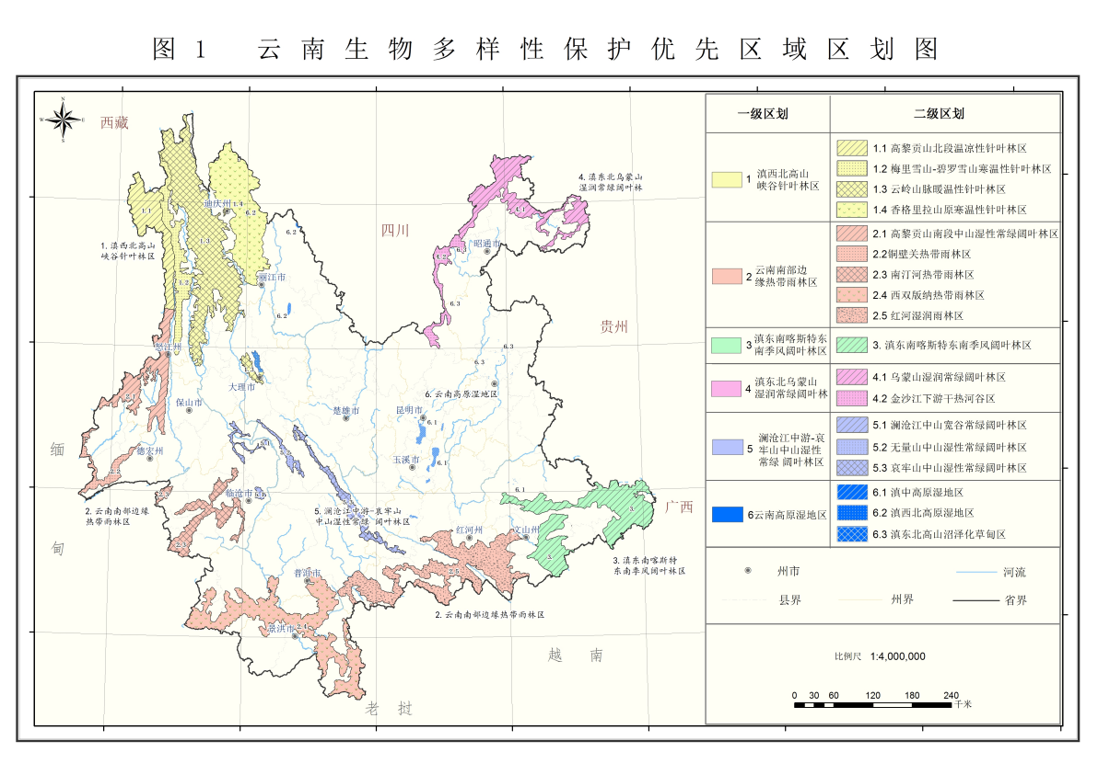  本项目位置  图1-3 项目与云南省生物多样性优先保护单元的位置关系图  符合性分析：根据图1-3可知，本项目所在地不属于《云南省生物多样性保护战略与行动计划（2012－2030年）》划定的生物多样性保护的6个一级优先区域（18个二级优先区域），项目的建设符合《云南省生物多样性保护战略与行动计划（2012－2030年）》。  10、与《中华人民共和国水污染防治法》的符合性分析  项目与《中华人民共和国水污染防治法》的符合性如下表所示：  表1-8项目与《中华人民共和国水污染防治法》的相符性  总体而言，项目建设符合《中华人民共和国水污染防治法》相关要求。  11、项目与《中小河流治理建设管理办法》的相符性分析  《中小河流治理建设管理办法》自2023年7月1日起施行，项目与其相符性分析详见下表。  表1-9 本工程与《中小河流治理建设管理办法》相符性分析  12、项目与《云南省中小河流生态治理初步设计指导意见（修订稿）》（云南省水利厅 2017年6月）的相符性分析  《云南省中小河流生态治理初步设计指导意见》（2017年6月），项目与其相符性分析详见下表。  表1-10 本工程与云南省中小河流生态治理初步设计指导意见相符性分析
  项目 | 文件要求 | 本项目 | 符合性
  生态保护红线和一般生态空间 | 生态保护红线执行《云南省人民政府关于发布云南省生态保护红线的通知》（云政发〔2018〕32号）要求，生态保护红线评估调整成果获批后，按照批准成果执行。将未划入生态保护红线的自然保护区、国家公园、森林公园、风景名胜区、湿地公园、重要湿地、集中式饮用水水源地等生态功能重要区域、生态环境敏感区域划入一般生态空间。 | 根据附件3 《云南省水利水电勘测设计研究院关于芒市果朗河大新寨至芒里大桥段治理工程初步设计报告省级合规性审核》中《果朗河大新寨至芒里大桥段治理工程合规性审核主要指标表》，项目不涉及生态红线，永久基本农田。 | 符合
  环境质量底线 | 1、水环境质量底线。到2025年，全州水环境质量总体优良， 9个河流地表水断面中优良水体断面（达到或优于Ⅲ类）比例稳定达到100%，“十四五”新增监测断面水质达标率100%，水生生态系统功能进一步提升，县市及以上集中式饮用水水源水质巩固改善。到2035年，全州水环境质量持续优良，水生生态系统全面提升，实现“人水和谐”。 | 本工程是以防洪为主要任务的建设项目，施工废水处理后回用，对周边水体水环境影响很小，运行期工程本身不排放污染物，工程建设符合水环境质量底线要求。 | 符合
  环境质量底线 | 2、大气环境质量底线。到2025年，全州空气质量优良率达到省级要求，中心城市环境空气质量稳定达到国家二级标准。2035年，全州空气质量优良率保持稳定，中心城市、各县市城市环境空气质量稳定达到国家二级标准。 | 本工程施工期对大气环境的影响主要为土石方开挖产生的扬尘、车辆运输产生的道路扬尘、施工扬尘及机械车辆排放的燃油废气等，对大气环境影响范围较小、时间短，经采取洒水降尘措施、加强管理等措施后影响较小，工程建设符合大气环境质量底线要求。 | 符合
  环境质量底线 | 3、土壤环境风险防控底线。到2025年，全州土壤环境质量保持优异，土壤环境风险管控水平不断提升，受污染耕地安全利用率达到85%以上，受污染建设用地地块安全利用率达到95%以上。2035年，全州土壤环境风险防范体系全面建立，农用地和建设用地土壤环境安全得到有效保障，土壤环境风险得到全面管控。 | 项目在落实环评提出的各项污染防治措施的情况下，施工过程中对施工人员严格要求，对施工材料的堆放严格按场地设置堆放，减少对周边土地的占用，施工期结束后对临时占地进行恢复，施工期的影响较小且随施工结束消失，符合土壤环境风险防控底线。 | 符合
  资源利用上线 | 强化节约集约利用，持续提升资源能源利用效率，水资源、土地资源、能源消耗等达到云南省下达的总量和强度控制目标。 | 本项目为河道治理工程，属环境友好型建设项目，河道治理目的以保护沿河村庄和两岸农田为主。本工程通过对河道新建护岸与现有堤防相结合，形成完整的防洪体系，综合选定防洪标准为10年一遇。通过对果朗河的治理可改善本身及周围地区的环境，对维护地方社会的稳定和经济发展具有积极的推动作用。因此项目建设符合区域资源利用上线要求。 | 符合
  类别 |  | “三线一单”要求 | 项目情况 | 符合性
  德宏州生态环境总体管控要求相符性
  总体管控要求 | 空间布局约束 | 1、资源承载能力、生态环境容量作为承接产业转移的基础和前提，合理确定承接产业转移重点，禁止引进环境污染大、资源消耗高、技术落后的生产工艺及设备。严禁以任何名义、任何方式核准或备案产能严重过剩行业的增加产能项目。 | 根据附件3《云南省水利水电勘测设计研究院关于芒市果朗河大新寨至芒里大桥段治理工程初步设计报告省级合规性审核》中《果朗河大新寨至芒里大桥段治理工程合规性审核主要指标表》，项目不涉及生态红线，永久基本农田。 | 符合
  总体管控要求 | 空间布局约束 | 2、严禁新增工业硅产能，2017年12月1日后立项备案的新（改、扩）建工业硅项目，一律实施产能减量置换，置换过程中的产能（吨）数量，按照“变压器容量（千伏安）×0.9×6480/12000”标准进行计算。 | 本项目不涉及。 | 符合
  总体管控要求 | 空间布局约束 | 3、对工业硅行业，全面淘汰工艺技术装备落后产能，依法依规关停布局不合理、资源能源消耗高、环保措施不到位、污染物排放连续不达标、安全质量不达标和木质碳消耗多的生产装备，或连续2年受到省行业主管部门资源能源消耗黄牌警告通报的企业，由各县（市）人民政府立即实施关停淘汰。 | 本项目不涉及。 | 符合
  总体管控要求 | 空间布局约束 | 4、严格控制大盈江、瑞丽江等重点流域沿岸的石油加工、化学原料和化学制品制造、医药制造、化学纤维制造、有色金属冶炼、纺织印染等项目。 | 本项目不涉及。 | 符合
  总体管控要求 | 污染物排放管控 | 1、加强重点流域水污染综合防治，持续开展瑞丽江、大盈江流域综合治理，稳定优良水体比例。 | 本项目为河道治理工程，治理河段为瑞丽江支流果朗河，提升河段行洪能力，有利于稳定水体质量。 | 符合
  总体管控要求 | 污染物排放管控 | 2、对芒市大河风平断面等水质有反弹风险的水体，推动精准治污，确保水质稳定达标。水质稳定达标前，芒市大河新建、改建、扩建重点行业建设项目实行主要污染物排放减量置换。 | 本项目为河道治理工程，项目为新建项目，施工期废水收集沉淀后回用于洒水降尘，施工期固废主要为生活垃圾及土石方等一般固废，生活垃圾收集后运至周边村庄生活垃圾收集点，一同进行集中处置；土石方全部回填，不产生多余弃方；运营期不产生污染物，不会对周边环境产生不良影响。 | 符合
  总体管控要求 | 污染物排放管控 | 3、以大盈江、瑞丽江、槟榔江为重点，开展生态流量保障工作，重点保障枯水期生态基流。以小水电无序开发、水资源利用不合理导致的减脱水河段为重点，明确小水电整治、改造、生态修复任务。 | 本项目为河道治理工程，治理河段为瑞丽江支流果朗河，提升河段行洪能力，对河道沿岸居民的生命和财产安全有重要意义。 | 符合
  总体管控要求 | 污染物排放管控 | 4、严格保护城乡饮用水水源地，整治饮用水水源保护区内的污染源，确保饮水安全。完善城乡“两污”设施，确保城镇生活污水、垃圾处理设施全覆盖，并确保设施稳定运行。推进农村面源污染治理。推进工业园区、工矿企业污水处理设施全覆盖和利用效率最大化。 | 项目不涉及饮用水源地。 | 符合
  总体管控要求 | 污染物排放管控 | 5、加大挥发性有机物减排力度，扎实推动PM2.5和O3协同控制，有效提升优良天数比例。在持续推进氮氧化物减排的基础上，重点加大石化、化工及含挥发性有机化合物产品制造企业和喷漆、制鞋、印刷、电子、服装干洗等行业的清洁生产和污染治理力度，严控生产过程中逃逸性有机气体的排放。 | 项目施工及运营过程中均不涉及有机气体的排放。施工期通过洒水降尘、物料覆盖等措施对污染进行防治。 | 符合
  总体管控要求 | 污染物排放管控 | 6、提高工业硅、水泥等高耗能产业减量置换比例，把高能效和低碳排放纳入产能减量置换门槛，明确重点行业二氧化碳排放达峰目标，控制工业、交通、建筑等行业温室气体排放。 | 本项目属于河道治理工程，不涉及工业硅、水泥等高耗能产业。 | 符合
  总体管控要求 | 污染物排放管控 | 7、新（改、扩）建工业硅电炉必须为矮烟罩半封闭型或全密闭型，变压器容量达到2×25000千伏安及以上。 | 本项目不涉及。 | 符合
  总体管控要求 | 污染物排放管控 | 8、实施工业污染源全面达标排放计划，加快工业硅等大气污染重点行业的脱硫技术改造。 | 本项目不涉及。 | 符合
  总体管控要求 | 污染物排放管控 | 9、加强土壤污染防治，对农用地实施分类管理，对建设用地实行准入管理，确定土壤环境污染重点监管企业名单，实施土壤污染风险管控和修复名录制度，对污染地块开发利用实行联动监管。 | 项目在落实环评提出的各项污染防治措施的情况下，施工过程中对施工人员严格要求，对施工材料的堆放严格按场地设置堆放，减少对周边土地的占用，施工期结束后对临时占地进行恢复，施工期的影响较小且随施工结束消失，不会对土壤环境造成污染。 | 符合
  总体管控要求 | 环境风险防控 | 1、建立德宏州中心城市核心区（芒市、瑞丽市）染联防联控联席会议机制，协调大气污染治理工作，打好中心城市大气污染联防联治攻坚战。 | 项目区域不属于芒市中心城市核心区、不涉及跨国河流，且污染影响主要表现在施工期，运行期不产生大气污染物，施工期经采取相应措施后对大气环境影响较小； | 符合
  总体管控要求 | 环境风险防控 | 2、强化环境风险防控和应急管理，制定和完善突发环境事件应急预案，提升风险防控和突发环境事件应急处理处置能力。 | 项目建成后根据《企事业单位突发环境事件应急预案备案管理办法（试行）》《突发环境事件应急管理办法》等文件要求编制突发环境事件应急预案以应对企业突发环境事件。 | 符合
  总体管控要求 | 环境风险防控 | 3、开展大盈江、瑞丽江流域生态隐患和环境风险调查评估，划定高风险区域。 | 本项目工程的建设与德宏州环境风险防控不冲突。 | 符合
  总体管控要求 | 环境风险防控 | 4、制定跨国界河流水污染事故应急方案，开展伊洛瓦底江流域跨国界河流的生态环境监测和污染综合防治。 | 项目建成后根据《企事业单位突发环境事件应急预案备案管理办法（试行）》《突发环境事件应急管理办法》等文件要求编制突发环境事件应急预案以应对企业突发环境事件。 | 符合
  总体管控要求 | 环境风险防控 | 5、建立健全尾矿库污染防治的长效机制，杜绝不可抗力因素导致的尾矿库突发环境事件。 | 本项目不涉及。 | 符合
  总体管控要求 | 资源开发利用效率 | 1、逐步降低水资源、土地资源、能源消耗强度，强化约束性指标管理。 | 本项目为河道治理工程，为环境友好型建设工程，施工期用水量较少，运营期不消耗水资源不产生污染物。 | 符合
  总体管控要求 | 资源开发利用效率 | 2、实行最严格的水资源管理制度，严格用水总量、强度指标管理，用水总量、万元工业增加值用水量降幅等指标达到省级考核要求。严格取水管控，建立重点监控取水单位名录，强化重点监控取水单位管理。 | 项目运营过程中不用水，不涉及自行取水。 | 符合
  总体管控要求 | 资源开发利用效率 | 3、坚持最严格的耕地保护制度，守住耕地保护红线。坚持节约用地，严格执行耕地占补平衡等制度，提高土地投资强度和单位面积产出水平。 | 根据附件3《云南省水利水电勘测设计研究院关于芒市果朗河大新寨至芒里大桥段治理工程初步设计报告省级合规性审核》中《果朗河大新寨至芒里大桥段治理工程合规性审核主要指标表》，项目不涉及生态红线，永久基本农田。 | 符合
  总体管控要求 | 资源开发利用效率 | 4、全州单位GDP能耗持续下降，能耗增量控制目标达到省级考核要求。 | 项目施工期使用电能和柴油，其使用量占区域资源量较少。 | 符合
  负面清单指南要求 | 本项目情况 | 相符性
  禁止建设不符合全国和省级港口布局规划以及港口总体规划的码头项目。 | 本项目不涉及码头项目建设。 | 符合
  禁止在生态保护红线范围内投资建设项目，生态保护红线内、自然保护地核心保护区原则上禁止人为活动；其他区域严格禁止开发性、生产性建设活动。除国家重大战略资源勘查项目、生态保护修复和环境治理项目、重大基础设施项目、军事国防项目以及农牧民基本生产生活等必要的民生项目以外的项目。生态保护红线原则上按禁止开发区域的要求进行管理外，仅允许对生态功能不造成破坏的有限人为活动。 | 项目不涉及占用生态保护红线。 | 符合
  禁止在自然保护区内进行砍伐、放牧、狩猎、捕捞、采药、开垦、烧荒、开矿、采石、挖沙等活动；禁止任何人进入自然保护区的核心区；禁止在自然保护区的缓冲区开展旅游和生产经营活动；严禁开设与自然保护区保护方向不一致的参观、旅游项目；在自然保护区的实验区内，不得建设污染环境、破坏资源或者景观的生产设施；自然保护区核心区，严禁任何生产经营活动；新建公路、铁路和其他基础设施不得穿越自然保护区核心区，尽量避免穿越缓冲区；禁止在自然保护区的核心区和缓冲区内建设畜禽养殖场、养殖小区。 | 项目建设不涉及占用自然保护区的核心区、缓冲区、实验区。 | 符合
  禁止在风景名胜区内进行开山、采石、开矿、开荒、修坟立碑等破坏景观、植被和地形地貌的活动以及修建储存爆炸性、易燃性、放射性、毒害性、腐蚀性物品的设施；禁止违反风景名胜区规划，在风景名胜区内设立各类开发区和在核心景区内建设宾馆、招待所、培训中心、疗养院以及与风景名胜资源保护无关的其他建筑物；禁止在风景名胜区从事与风景名胜资源无关的生产建设活动；风景名胜区内的水源、水体应当严加保护，禁止污染水源、水体，禁止擅自围、填、堵塞水面和围湖造田等；禁止在风景名胜区内建设畜禽养殖场、养殖小区。 | 项目建设不涉及占用风景名胜区。 | 符合
  禁止擅自征收、占用国家湿地公园的土地。除国家另有规定外，禁止在国家湿地公园内开（围）垦、填埋或者排干湿地；截断湿地水源；挖沙、采矿，倾倒有毒有害物质、废弃物、垃圾；从事房地产、度假村、高尔夫球场、风力发电、光伏发电等任何不符合主体功能定位的建设项目和开发活动；破坏野生动物栖息地和迁徙通道、鱼类洄游通道；滥采滥捕野生动植物，引入外来物种；擅自放牧、捕捞、取土、取水、排污、放生等破坏湿地及其生态功能的活动。国家湿地公园保育区除开展保护、监测、科学研究等必需的保护管理活动外，不得进行任何与湿地生态系统保护和管理无关的其他活动。 | 项目不涉及征收、占用国家湿地公园的土地。 | 符合
  禁止在饮用水水源一级保护区内新建、改建、扩建与供水设施和保护水源无关的建设项目；禁止在饮用水水源一级保护区内从事网箱养殖、旅游、游泳、垂钓或者其他可能污染饮用水水体的活动。禁止在饮用水水源二级保护区内新建、改建、扩建排放污染物的建设项目；在饮用水水源二级保护区内从事网箱养殖、旅游等活动的，应当按照规定采取措施，防止污染饮用水水体。 | 项目用地范围不涉及饮用水水源一级保护区、二级保护区。 | 符合
  禁止违法利用、占用长江流域河湖岸线。禁止在《长江岸线保护和开发利用总体规划》划定的岸线保护区和保留区内投资建设除事关公共安全及公众利益的防洪护岸、河道治理、供水、生态环境保护、航道整治、国家重要基础设施以外的项目。除国家明确支持的重大建设项目、军事国防类项目、交通类项目、能源类项目、水利类项目、国务院投资主管部门或国务院投资主管部门会同有关部门支持和认可的交通、能源、水利基础设施项目外，禁止在永久基本农田范围内投资建设项目。重大建设项目选址确实难以避让永久基本农田的，需在可行性研究阶段，对占用的必要性、合理性和补划方案的可行性进行严格论证，按照“数量不减、质量不降、布局稳定”的要求进行补划，报自然资源部用地预审，依法依规办理农用地转用和土地征收，和法定程序修改相应的国土空间规划用途。 | 不涉及占用永久基本农田、生态保护红线。 | 符合
  禁止在《全国重要江河湖泊水功能区划》划定的河段及湖泊保护区、保留区内投资建设不利于水资源及自然生态保护的项目。禁止在金沙江、长江一级支流建设除党中央、国务院、国家投资主管部门、省级有关部门批复同意以外的过江基础设施项目；禁止未经许可在长江流域、九大高原湖泊流域新设、改设或扩大排污口，除入河（海）排污口命名与编码规则（HJ1235-2021）规定的第四类“其他排口”外。禁止在水产种质资源保护区内新建排污口，以及从事围湖造田、围湖造地或围填海工程。 | 项目附近主要地表水体为果朗河，本项目不涉及金沙江、长江一级支流，不涉及水产种质资源保护区。 | 符合
  禁止在金沙江、长江一级支流（详见附件1）岸线边界一公里范围内新建、扩建化工园区和化工项目。新建化工园区充分留足与周边城镇未来扩张发展的安全距离，立足于生态工业园区建设方向，推广绿色化学和绿色化工发展模式。化工园区设立及园区产业发展规划由省级业务主管部门牵头组织专家论证后审定。 | 本项目不涉及金沙江、长江一级支流。 | 符合
  禁止在金沙江干流岸线3公里、长江（金沙江）一级支流岸线1公里范围内新建、改建、扩建尾矿库、冶炼渣库和磷石膏库，以提升安全、生态环境保护水平为目的的改建除外。 | 本项目不属于尾矿库、冶炼渣库和磷石膏库。项目不涉及金沙江、长江一级支流。 | 符合
  禁止新建、扩建法律法规和相关政策明令禁止的落后产能项目，依法依规淘汰不符合要求的电石炉及开放式电石炉、无化产回收的单一炼焦生产设施，依法依规淘汰不符合要求的硫铁矿制酸、硫磺制酸、黄磷生产、有钙焙烧铬化合物生产装置和有机—无机复混肥料、过磷酸钙和钙镁磷肥生产线。禁止新建、扩建不符合国家产能置换要求的严重过剩产能行业的项目。禁止新建、扩建不符合要求的高耗能高排放项目。禁止建设高毒高残留以及对环境影响大的农药原药生产装置，严格控制尿素、磷铵、电石、焦炭、黄磷、烧碱、纯碱、聚氯乙烯等行业新增产能。 | 本项目不属于高耗能高排放项目，不涉及炼焦、制酸、复混肥及农药原药等的生产。 | 符合
  序号 | 河道管理条例 | 本项目 | 符合性
  1 | 第十条：河道的整治与建设，应当服从流域综合规划，符合国家规定的防洪标准、通航标准和其他有关技术要求，维护堤防安全，保持河势稳定和行洪、航运通畅。 | 本项目为河道治理工程，符合相关法律法规的要求。本项目取得了德宏州水利局《德宏州水利局关于准予芒市果朗河大新寨至芒里大桥段治理工程初步设计报告的行政许可决定书》（德水规计许﹝2023﹞16号），见附件2。 | 符合
  2 | 第十一条：修建开发水利、防治水害、整治河道的各类工程和跨河、穿河、穿堤、临河的桥梁、码头、道路、渡口、管道、缆线等建筑物及设施，建设单位必须按照河道管理权限，将工程建设方案报送河道主管机关审查同意。未经河道主管机关审查同意的，建设单位不得开工建设。  建设项目经批准后，建设单位应当将施工安排告知河道主管机关。 | 本项目为河道治理工程，取得了德宏州水利局《德宏州水利局关于准予芒市果朗河大新寨至芒里大桥段治理工程初步设计报告的行政许可决定书》（德水规计许﹝2023﹞16号），见附件2。后期取得河道主管机关审查同意，即可开工建设。 | 符合
  3 | 第十八条 河道清淤和加固堤防取土以及按照防洪规划进行河道整治需要占用的土地，由当地人民政府调剂解决。  因修建水库、整治河道所增加的可利用土地，属于国家所有，可以由县级以上人民政府用于移民安置和河道整治工程。 | 本项目不涉及河道清淤，主要工程为堤防工程、防冲坎工程、上堤道路工程及亲水平台工程，未涉及移民安置，主要是在河道范围内进行工程施工。 | 符合
  4 | 第十九条 省、自治区、直辖市以河道为边界的，在河道两岸外侧各10公里之内，以及跨省、自治区、直辖市的河道，未经有关各方达成协议或者国务院水利行政主管部门批准，禁止单方面修建排水、阻水、引水、蓄水工程以及河道整治工程。 | 本项目取得了德宏州水利局《德宏州水利局关于准予芒市果朗河大新寨至芒里大桥段治理工程初步设计报告的行政许可决定书》（德水规计许﹝2023﹞16号），见附件2。由芒市水利局作为建设方对河道进行整治工程。 | 符合
  5 | 第二十五条 在河道管理范围内进行下列活动，必须报经河道主管机关批准，涉及其他部门的，由河道主管机关会同有关部门批准：  （一）采砂、取土、淘金、弃置砂石或者淤泥；  （二）爆破、钻探、挖筑鱼塘；  （三）在河道滩地存放物料、修建厂房或者其他建筑设施；  （四）在河道滩地开采地下资源及进行考古发掘。 | 本项目为河道治理工程，不涉及采砂、取土、淘金、弃置砂石或者淤泥、爆破、钻探、挖筑鱼塘、在河道滩地开采地下资源及进行考古发掘。项目施工过程中会在河滩内堆放材料，但施工结束后对堆放区进行生态恢复。 | 符合
  6 | 第二十六条 根据堤防的重要程度、堤基土质条件等，河道主管机关报经县级以上人民政府批准，可以在河道管理范围的相连地域划定堤防安全保护区。在堤防安全保护区内，禁止进行打井、钻探、爆破、挖筑鱼塘、采石、取土等危害堤防安全的活动。 | 本项目为河道治理工程，已经取得人民政府的批准，在施工过程中不存在打井、钻探、爆破、挖筑鱼塘、采石、取土等危害堤防安全的活动。 | 符合
  序号 | （环办环评〔2018〕2号）文件 | 本项目 | 符合性
  1 | 第二条：项目符合环境保护相关法律法规和政策要求，与主体功能区规划、生态功能区划、水环境功能区划、水功能区划、生态环境保护规划、流域综合规划、防洪规划等相协调，满足相关规划环评要求。工程涉及岸线调整（治导线变化）、裁弯取直、围垦水面和占用河湖滩地等建设内容的，充分论证了方案环境可行性，最大程度保持了河湖自然形态，最大限度维护了河湖健康、生态系统功能和生物多样性。 | 项目符合环境保护相关法律法规和政策要求，项目符合云南省主体功能区规划、云南省生态功能区划。  本项目堤线布置遵循河道的自然属性，不改变现状河道走势，基本沿现状河坎线布置，既保留了原河道凹岸、凸岸、河湾和浅滩，最大程度保持了河湖自然形态，最大限度维护了河湖健康、生态系统功能和生物多样性。 | 符合
  2 | 第三条：工程选址选线、施工布置原则上不占用自然保护区、风景名胜区、世界文化和自然遗产地以及其他生态保护红线等环境敏感区中法律法规禁止占用的区域，并与饮用水水源保护区的保护要求相协调。法律法规、政策另有规定的从其规定。 | 项目工程选址选线、施工布置不占用自然保护区、风景名胜区、世界文化和自然遗产地，不涉及生态红线等环境敏感区中法律法规禁止占用的区域，项目建设未涉及饮用水水源保护区。 | 符合
  3 | 第五条：项目对鱼类等水生生物的洄游通道及“三场”等重要生境、物种多样性及资源量等产生不利影响的，提出了下泄生态流量、恢复鱼类洄游通道、采用生态友好型护岸（坡、底）、生态修复、增殖放流等措施。在采取上述措施后，对水生生物的不利影响能够得到缓解和控制，不会造成原有珍稀濒危保护、区域特有或重要经济水生生物在相关河段消失，不会对相关河段水生生态系统造成重大不利影响。 | 项目治理段范围内不涉及鱼类等水生生物的洄游通道及“三场”等重要生境，项目的建设不会对水文情势造成影响。本次治理河段结合本工程实际情况，治理河段冲刷较为严重，一般材料抗冲性能较差，从开挖料利用、工程投资、河岸生态及景观性及施工便利条件等方面的因素综合考虑，满足防洪标准的河段保持原状。施工期通过采取相应的环保措施后，不会大面积破坏河流的生态。综上，本工程不会造成原有珍稀濒危保护、区域特有或重要经济水生生物在相关河段消失，不会对相关河段水生生态系统造成重大不利影响。 | 符合
  4 | 第七条：项目施工组织方案具有环境合理性，对料场、弃土（渣）场等施工场地提出了水土流失防治和生态修复等措施。根据环境保护相关标准和要求，对施工期各类废（污）水、扬尘、废气、噪声、固体废物等提出了防治或处置措施。其中，涉水施工涉及饮用水水源保护区或取水口并可能对水质造成不利影响的，提出了避让、施工方案优化、污染物控制等措施；涉水施工对鱼类等水生生物及其重要生境造成不利影响的，提出了避让、施工方案优化、控制施工噪声等措施；针对清淤、疏浚等产生的淤泥，提出了符合相关规定的处置或综合利用方案。在采取上述措施后，施工期的不利环境影响能够得到缓解和控制，不会对周围环境和敏感保护目标造成重大不利影响。 | 项目施工组织方案有环境合理性，在河堤建设过程中，避开丰水期，选在枯水期建设，能减少扰动水体对河流的影响，对河道治理主体工程、临时堆土场区等提出了水土流失防治和生态修复等措施。根据环境保护相关标准和要求，对施工期各类废（污）水、粉尘、废气、噪声、固体废物等提出了防治或处置措施。项目不涉及清淤、疏浚工程。在采取上述措施后，施工期的不利环境影响能够得到缓解和控制，不会对周围环境和敏感保护目标造成重大不利影响。 | 符合
  5 | 第八条：项目移民安置的选址和建设方式具有环境合理性，提出了生态保护、污水处理、固体废物处置等措施。针对蓄滞洪区的环境污染、新增占地涉及污染场地等，提出了环境管理对策建议。 | 本工程建设征地范围内无搬迁人口，因此不存在移民生产、生活的安置问题。 | 符合
  一级区划 | 二级区划
  1、滇西北高山峡谷针叶林区 | 1.1高黎贡山北段温凉性针叶林区  1.2梅里雪山-碧罗雪山寒温性针叶林区  1.3云岭山脉寒温性-暖温性针叶林区  1.4香格里拉山原寒温性针叶林区
  2、云南南部边缘热带雨林区 | 2.1高黎贡山南段中山湿性常绿阔叶林区  2.2铜壁关热带雨林区  2.3南汀河热带雨林区  2.4西双版纳热带雨林区  2.5红河湿润雨林
  3、滇东南喀斯特东南季风阔叶林区 | 3滇东南喀斯东南季风阔叶林区域
  4、滇东北乌蒙山湿润常绿阔叶林区 | 4.1乌蒙山湿润常绿阔叶林区  4.2金沙江下游干热河谷区
  5、澜沧江中游－哀牢山中山湿性常绿阔叶林区 | 5.1澜沧江中山宽谷常绿阔叶林区  5.2无量山中山湿性常绿阔叶林区  5.3哀牢山中山湿性常绿阔叶林区
  6、云南高原湿地区 | 6.1滇中高原湖泊区  6.2滇西北高原湖泊区  6.3滇东北高山沼泽化草甸区
  序号 | 相关要求 | 建设内容 | 符合性分析
  1 | 第三条 水污染防治应当坚持预防为主、防治结合、综合治理的原则，优先保护饮用水水源，严格控制工业污染、城镇生活污染，防治农业面源污染，积极推进生态治理工程建设，预防、控制和减少水环境污染和生态破坏。 | 本项目不涉及饮用水水源，施工废水处理后回用，对周边水体水环境影响很小，运行期工程本身不排放污染物。不会造成水环境污染和生态破坏。 | 符合
  2 | 第十条 排放水污染物，不得超过国家或者地方规定的水污染物排放标准和重点水污染物排放总量控制指标。 | 项目废水经收集后合理处置，不外排，本项目不设废水总量指标。 | 符合
  3 | - 新建、改建、扩建直接或者间接向水体排放污染物的建设项目和其他水上设施，应当依法进行环境影响评价。  建设单位在江河、湖泊新建、改建、扩建排污口的，应当取得水行政主管部门或者流域管理机构同意；涉及通航、渔业水域的，环境保护主管部门在审批环境影响评价文件时，应当征求交通、渔业主管部门的意见。 | 本项目为新建项目，项目废水不外排，建设单位已按要求正在进行环境影响报告的编制。项目不涉及新建排污口。 | 符合
  4 | 第三十三条 禁止向水体排放油类、酸液、碱液或者剧毒废液。禁止在水体清洗装贮国油类或者有毒污染物的车辆和容器。 | 施工废水处理后回用，对周边水体水环境影响很小，运行期工程本身不排放污染物。项目运营期不涉及向水体排放油类物质。 | 符合
  5 | 第三十四条 禁止向水体排放、倾倒工业废渣、城镇垃圾和其他废弃物。 | 工程建设过程中产生的废弃土石临时堆存用于回填，无永久弃渣产生，项目不设置弃渣场。施工期间临时表土堆存过程中，堆放的四周采用编织袋挡墙，采用土工布覆盖，定期洒水抑尘；施工人员生活垃圾集中收集后清运至最近的垃圾收集点，由环卫部门清运处置；废弃水泥袋等可回收利用的垃圾，分类收集后清运由废旧品回收单位回收；施工机械不在施工场地维修，车辆维修，施工机械设备开往附近修理厂维修，维修过程产生的废矿物油处置责任由修理厂承担，施工场地不涉及废矿物油的产生及储存。项目区固体污染物都妥善处置，处置率100%对环境影响较小。不涉及向水体排放、倾倒工业废渣、城镇垃圾和其他废弃物。 | 符合
  6 | 第六十六条 禁止在饮用水水源二级保护区内新建、改建、扩建排放污染物的建设项目；已建成的排放污染物的建设项目，由县级以上人民政府责令出拆除或者关闭。  在饮用水二级保护区内从事网箱养殖、旅游等活动的，应当按照规定采取措施，防治污染饮用水水体。 | 本项目占地范围内不涉及饮用水源保护区。 | 符合
  序号 | 第三条  中小河流治理应遵循以下原则 | 项目情况 | 相符性
  1 | 1 、坚持人民至上、生命至上。统筹发展和安全，把保护人民生命财产安全放在系统治理的首要位置，切实提升中小河流行洪和防洪能力。 | 本项目属于防洪除涝工程，项目实施后切实提升治理河段行洪和防洪能力。 | 符合
  2 | 2 、坚持系统治理，整体规划。以流域为单元，统筹上下游、左右岸、干支流，与流域综合规划、防洪规划和区域规划相协调，逐流域规划、逐流域治理，治理一条，见效一条。 | 本项目坚持系统治理，整体规划，通过工程措施满足两岸的防洪要求，确保岸线及河势稳定，从而保障两岸农田的防洪安全；保护人口1.72万人，保护耕地面积6.60万亩。 | 符合
  3 | 3.坚持因地制宜，生态安全。尊重河流自然属性，科学确定治理标准和治理方案，处理好河流治理与生态保护的关系，实现人水和谐。 | 项目因地制宜，尊重河流自然属性，防洪标准为10年一遇，符合《防洪标准》GB50201-2014标准要求，治理方案合理，保护项目区人口约1.72万人，实现人水和谐。 | 符合
  4 | 4.坚持数字赋能，智慧管理。逐流域、逐河流、逐项目建档立卡，实现中小河流治理全过程信息化管理，提升治理管理数字化、网络化、智能化水平。 | 项目实施后，建设单位按照要求运行管理。 | 符合
  二、基本要求  设计应坚持以下基本原则 | 项目情况 | 相符性
  1 、保障防洪安全。防洪治水是中小河流治理的首要任务，中小河流治理要合理确定治理范围、治理标准，科学拟定总体方案、治理措施和建设内容，切实提高中小河流重点河段的防洪减灾能力，保障区域防洪安全和粮食安全。应处理好“大水 ”“小水 ”的关系。山区河道 治理应以防冲护砌措施为主，具有较多 防护对象的平坝区、城镇宜以堤防建设为主。 | 本项目属于防洪除涝工程，项目实施后切实提升果朗河治理河段行洪和防洪能力。 | 符合
  2 、尊重自然规律。我省大部分中小河流治理段属于蜿蜒型河道，普遍具有平面形态相对稳定、冲淤变化小的特点。设计中应维护河流原有的自然特性，在河床演变分析的基础上，尽量避免破坏河流原貌。在治导线和堤线选择上，不得侵占河道行洪通道和河滩地，基本维持河道现有岸线自然蜿蜒的特性；在堤距确定上，应尽量维持现有河宽，不得缩窄河道，确需扩宽的，须经充分论证， 以形成深浅交错、宽窄相间的自然河流；在工程方案上，要尽量采用生态工程措施，保持河流与周围生态系统的正常交流。 | 本项目堤线基本沿现状河堤线布置，基本维持河道现有岸线自然蜿蜒的特性，设计堤距3～35m。通过河道治理，治理段防洪标准提高到10年一遇，项目满足防洪标准要求，在治导线和堤线选择上，不侵占河道行洪通道和河滩地，维持现有河宽，项目建设符合要求。 | 符合
  3 、突出综合利用。中小河流治理要突出综合效益，由以单一防洪为目标向排涝、供水、景观、生态、环境、旅游等多功能目标的综合治理转变。治理方案应综合考虑各功能的要求，协调好各功能之间的关系，要与河流水资源综合利用功能相协调，保证现有取水设施功能的正常发挥。 | 本项目属于防洪除涝工程，对于保障果朗河沿岸广大人民群众生命财产的安全，具有十分重要的意义。有利于保护区域自然生态环境，保护生物多样性，营造芒市低碳、环保、清洁的整体环境，引导民众树立生态环境保护理念，减少垃圾污染。 | 符合
  4 、注重生态环境。河道本身所拥有的自然景观应尽可能保留，要避免对河道生态环境的破坏，保护好河流湿地和滩涂；要不影响河流生物生存所需的环境，保留水生动植物生息、繁衍场所；在满足防冲要求的基础上，要尽量采用生态透水；工程型式，保持河道与两岸的横向联通性，避免硬化、白化、渠化河道，使水、陆两相紧密联系，打造完整的生态系统。强化山水林田湖系统治理，在规划的基础上稳步实施退田还湖还湿、退渔还湖；恢复河湖库渠水系的自然连通。 | 项目在河道治理期间，尽量选在枯水期，项目施工涉及河道护岸工程、堤防工程、排涝涵管建设、绿化建设等，不影响河流生物生存所需的环境，对水生动植物生息、繁衍场所影响较小。 | 符合
  5 、坚持因河施治。每一条河流都有其形成的条件和独有的自然特性，要坚持“因 地制宜、因河施治、因势利导 ”的原则开展河道整治设计。每一条河的不同段应综合考虑河道特点、地形地质、施工条件、环境影响、 占地移民等因素，加强多方案技术经济比较，制定不同的治理方案；不同情况采用不同的断面型式和工程措施，要就地取材，减小二次生态破坏；要合理选定治理标准及治理方案,避免过度治理。 | 项目设计根据果朗河该河段的自然因素，进行因河施治，根据项目河道特点，多方案技术经济比较，制定治理方案，河长34.44km，河道治理长度为20.23km。勐戛段K5+000~K12+350河长7.35km，治理河道长7.35km，新建钢筋石笼护岸10.07km；勐稳段K14+275~K20+200河长5.92km，治理道河长5.92km，新建钢筋石笼护岸7.44km；干沟坪段K24+250~K29+460河长5.21km，治理河道长4.39km，新建钢筋石笼护岸6.14km；芒里段K31+870~K34+435河长2.57km，治理河道长2.57km，新建钢筋石笼护岸2.08km，新建钢筋石笼护脚+堤防2.70km。合计治理河道长20.23km，新建钢筋石笼护岸25.73km，新建钢筋石笼护脚+堤防2.70km，排涝涵管75处，种植橘子树5395棵，种植草皮护坡7057m²。 | 符合
  6、切实做好工程设计。设计中要加强基础资料的收集、整理和分析；开展必要的测量工作，重视水下地形测量，测量精度应满足河道治理相关规范的要求；应根据有关规程、规范要求，结合不同区域河流地质条件的差异和治理工程实际，开展地质勘察工作;要重视河道调查、 河道特性和河床演变分析工作；治理导线和堤距的选择要保护河流的自然形态，维护河流断面的多样化；治理方案要针对河流特性，分段定位、分段研究、分段设计，避免治理方案单一；工程措施应尽量采用生态透水工程型式，设置亲水设施，与周边环境协调，维护河流与周围生态系统的正常交流。要避免采用河流渠系化、平面直线化、断面规则化、材料硬质化的治理方案。 | 项目根据河流的自然形态，分段研究、分段设计。治理导线和堤距的选择保护河流的自然形态，维护了河流断面的多样化，工艺选择最大程度避免对治理河段生态的影响，与周边环境协调，维护河流与周围生态系统的正常交流。 | 符合

二、建设内容
地理位置 | 果朗河属伊洛瓦底江水系主要支流龙江（瑞丽江）流域内芒市大河的主要支流，果朗河发源于勐戛镇八家寨，源头叫大新寨河，至勐戛叫勐戛河，至南必河村叫南必河，至当连村叫当连河，流向偏东北，其间有田丘河、南公河、南马河汇入，至盾中西折而偏西流，经芒弄、法破，在腊掌村新广沙河后流至芒市糖厂汇入芒市大河。流域面积483km²，全流域主河道长44.0km，主河道比降11.3‰。  芒市果朗河大新寨至芒里大桥段治理工程位于云南省德宏州芒市境内，治理起点为勐戛镇大新寨村，地理坐标为东经98°23′30.03″、北纬24°14′30.77″，治理终点为风平镇芒里村芒里大桥，地理坐标为东经98°34′19.89″、北纬24°21′24.33″，河长34.44km ，河道治理长度为20.23km。治理终点断面以上流域面积242.9km²，全流域主河道长36.4km，主河道比降21.8‰。  项目地理位置图见附图1。
项目组成及规模 | 一、工程任务  本工程为河道治理工程，根据防洪保护要求，治理河段勐戛镇勐戛村、勐稳村、勐旺村及风平镇芒里村等4个村委，保护人口1.72万人，保护耕地面积6.60万亩。  综合考虑河道现状及存在的问题和河道治理工程建设必要性，确定合理的河道行洪宽度，科学地布置堤线，通过新建堤防及对防护区的排涝规划设计，大幅提高勐戛段、勐稳段、干沟坪段、芒里段的行洪能力，提高河岸的抗冲刷能力，稳定河势，保证河道行洪畅通，提高河道泄洪能力，保障河道两岸重要基础设施、农田和人民群众生命财产安全。建设人与自然和谐的生态环境，促进社会经济可持续发展。  通过现场踏勘，结合治理段河岸地形、水流特性及两岸保护对象的分布情况，再结合常年水位布置治导线，治导线基本沿现状河道走向布置。河岸两侧大部分为耕地且地势较平坦，在不侵占河道的前提下，治导线尽量贴近河心布置，减少征占地面积。  二、工程等级和标准  芒市果朗河大新寨至芒里大桥段治理工程主要涉及勐戛镇勐戛村、勐稳村、勐旺村及风平镇芒里村等4个村委，保护人口1.72万人，保护耕地面积6.60万亩。  （1）防洪标准  根据国家《防洪标准》（GB50201-2014）规定：城市防护区，重要性一般，常住人口＜20万，防护标准为50～20年；乡村防护区，保护人口＜20万，耕地面积＜30万亩，防护标准为20～10年，防护等级为Ⅳ级。  果朗河治理河段防护区属乡村防护区，保护人口为1.72万人，保护耕地面积6.60万亩，则工程防护区的防护等级为Ⅳ级，防洪标准为20～10年一遇，综合考虑果朗河沿岸涉及村镇的社会、经济、征占地等多方面因素，确定果朗河防洪标准为10年一遇（P= 10%），主要建筑物级别为5级。  1）果朗河勐戛段K5+000~K12+350、勐稳段K14+275~K20+200、干沟坪段K24+250~K29+460 及芒里上游段K31+870~K32+970，两岸耕地为台阶状，10年一遇洪水标准保护耕地面积较小，且两岸均为基本农田，不具备新建堤防的条件，故本次治理以现状河岸为基准，按“防冲不防淹”治理原则，治理措施以钢筋石笼护岸为主。  2）果朗河芒里下游段K32+970~K34+435，河道两岸地势平坦，耕地分布较广，其下游已治理河段防洪标准为10年一遇。为保护河道两岸居民、耕地安全，并与下游已治理河段形成完整防洪体系，该段治理措施以堤防为主，防洪标准为10年一遇（P=10%）。  （2）排涝标准  排涝规划是防洪工程规划的重要组成部分，天然情况下，河段的水灾主要是洪水造成的，涝灾不明显。但实施堤防工程后，防护区的涝水无法自然排出，将导致涝灾。因此，在进行防洪整治工程设计时，应进行相应的治涝规划，提出合理的工程措施，解决内涝问题。  治理河段有多条支流汇入，因此，本次排涝规划设计按支流设计洪水及涝区排涝模数进行计算。  1）支流设计洪水  本次治理河段有团箐河、朗碧河、南公河及南马河等支流汇入，根据径流面积和暴雨分区采用暴雨洪水修正法计算支流设计洪水。  2）涝区排涝模数  本工程两岸均为基本农田，种植水稻，因此仅需计算水田排涝模数。根据《农田排水工程技术规范》（SL/T4-2020）水田排涝模数公式计算，5年一遇水田排涝模数M水田=0.27m³/s·km²。本工程建成后，共形成8个排涝区，排涝区面积在0.14km² ~0.43km²之间。  （3）建筑物级别  芒市果朗河大新寨至芒里大桥段治理工程级别为5级，主要建筑物级别为5级，次要建筑物级别为5级。。  三、工程内容和规模  芒市果朗河大新寨至芒里大桥段治理工程位于云南省德宏傣族景颇族自治州芒市境内，工程治理河道总长20.23km。项目治理内容仅为河堤的建设，不涉及河道疏浚工程。  芒市果朗河大新寨至芒里大桥段治理工程治理起点为勐戛镇大新寨村，治理终点为风平镇芒里村芒里大桥，河长 34.44km，河道治理长度为20.23km。勐戛段K5+000~K12+350河长7.35km，治理河道长7.35km，新建钢筋石笼护岸10.07km；勐稳段 K14+275~K20+200河长 5.92km，治理道河长5.92km，新建钢筋石笼护岸7.44km；干沟坪段 K24+250~K29+460河长5.21km，治理河道长4.39km ，新建钢筋石笼护岸6.14km；芒里段K31+870~K34+435河长2.57km，治理河道长2.57km，新建钢筋石笼护岸2.08km，新建钢筋石笼护脚+堤防2.70km。合计治理河道长20.23km，新建钢筋石笼护岸25.73km，新建钢筋石笼护脚+堤防2.70km ，排涝涵管75处，种植橘子树5395棵，种植草皮护坡7057m2。  工程治理主要建设内容组成详见表2-1。  表2-1 工程项目组成一览表  四、治导线布置  治理河段现状河道处于一个相对稳定的状态，治导线确定从河流的河势、水流、演变规律、地形、地质条件、结合现有建筑物的位置、施工条件进行综合考虑分析，以现状河道走向为依据，并充分考虑老河道演变历史，本着占地容易协调，群众工作相对好做的原则，对部分较窄河段进行适当扩宽、调整。  河道的走向（治导线）以现状河道为基础，并按理论要求做适当调整，即对于个别弯曲过急，河道过宽或过窄的地段作局部调整，调整的基本准则是应使河弯形态特征大体符合以下两个关系式：R=（4～9）B、Lm=（12～14）B ，式中B为直段河床的宽度。  根据以上分析，结合治理段的河道特性，治理段的治导线从果朗河治理起点大龙洞开始，自上而下，依照现在河道的基本流势及河势控制的两个基本准则，绘出整治河床的中心线，即为中水期的治导线，采用单一性河床断面，果朗河治理段主河槽宽控制在3.0m~35.0m之间。  五、控制河宽  综合考虑河道现状，并结合生态治河理念，在尽量满足河道自身水流、行洪要 求及护岸安全的前提下，节省工程量，并少占耕地。本次控制河宽的确定，尽量维持原有断面不变，对河流过窄部分横断面进行局部调整，基本保持原有河道的蜿蜒、曲折。  果朗河治理段现状河宽为3.0m～35.0mm，两岸均为农田，在保证护岸安全的前提下，尽可能多的考虑节省工程量增加保护耕地面积，根据实测的控制断面，及河道现状，沿线综合考虑，护岸轴线基本沿原河岸布置，控制河宽分段确定如下：  1、果朗河K0+000~K5+000段  该段长5.0km，河道两岸耕地狭窄，左、右岸大部分直接与山体相连，河道弯曲，现状宽3.0m~5.0m，因保护耕地面积较少，为节省投资，本次治理该段维持现状不变。  2、果朗河勐戛段K5+000～K12+350  该段长7.35km，河道两岸均为耕地，耕地与河道直接相连，地势相对平坦，河道弯曲，现状河宽3.0m~ 10.0m，根据实测的控制断面，及河道现状，沿线综合考虑，护岸轴线基本沿原河岸布置，控制河宽为4.0m~ 10.0m。  3、果朗河K12+350～K14+275段  该段长1.93km，河道两岸耕地狭窄，地势相对较陡，部分河段与山体直接相连，河岸植被发育，河道弯曲，现状河宽5.0m~ 12.0m，因保护耕地面积较少，为节省投资，本次治理该段维持现状不变。  4、果朗河勐稳段K14+275～K20+200  该段长5.92km，河道两岸均为耕地，耕地与河道直接相连，地势相对平坦，河道弯曲，现状河宽5.0m~ 18.0m，根据实测的控制断面，及河道现状，沿线综合考虑，护岸轴线基本沿原河岸布置，控制河宽为5.0m~ 18.0m。  5、果朗河K20+200～K24+250段  该段长3.95km，河道两岸耕地相对狭窄，地势相对较陡，部分河段与山体直接相连，河岸植被发育，河道弯曲，河床比降大，河势较陡，河床基岩出露，现状河宽5.0m~ 12.0m，因保护耕地面积较少，为节省投资，本次治理该段维持现状不变。  6、果朗河干沟坪段K24+250～K29+460  该段长5.21km，河道两岸均为耕地，耕地与河道直接相连，地势相对平坦，河道弯曲，河床比降相对较大，河势较陡，部分河段河床基岩出露，现状河宽10.0m~25.0m，根据实测的控制断面，及河道现状，沿线综合考虑，护岸轴线基本沿原河岸布置，控制河宽为 10.0m~25.0m。  7、果朗河K29+460～K31+870段  该段长2.41km，河道两岸耕地相对狭窄，地势相对较陡，部分河段与山体直接相连，河岸植被发育，河道弯曲，河床比降大，河势较陡，河床基岩出露，现状河宽10.0m~25.0m，因保护耕地面积较少，为节省投资，本次治理该段维持现状不变。  8、果朗河芒里上游段K31+870～K32+970  该段长1.10km，该段属山区与坝区结合部，河道两岸耕地逐渐变宽，耕地与河道直接相连，呈台阶状分布。河道弯曲，现状河宽10.0m~20.0m，根据实测的控制断面，及河道现状，沿线综合考虑，护岸轴线基本沿原河岸布置，控制河宽为10.0m~20.0m。  9、果朗河芒里下游段K32+970～K34+435  该段长1.47km，河道两岸均为耕地且地势平坦，耕地与河道直接相连，河道弯曲，现状河宽12.0～35.0m，根据实测的控制断面，及河道现状，沿线综合考虑，护岸轴线基本沿原河岸布置，控制河宽为12.0m~35.0m。  六、护岸工程形式选择  护岸工程结构型式应按因地制宜、节约投资、合理利用土地的原则，同时从经济效益和社会效益等角度出发选择，结合河道的纵、横断面按“利用现状，综合考虑，分段确定”的原则因地制宜设计。在需治理的河道两岸分布有较多的耕地，为保护有限的耕地及沿岸居民的正常生活和生命财产安全，护岸工程的建设以尽量少占耕地为前提。  本次治理河道大部分为山区河道工程，洪水汇流速度快，暴涨暴落，其流速快，抗冲刷要求高，结合州内河道治理经验，钢筋石笼的耐久性及抗冲刷性强，钢筋石笼为柔性结构，可以承受大范围的变形，而仍不坍塌。笼子石头缝隙间的淤泥有利于植物生长，河道内外水体可自然交换，水生动植物及两栖动物均有生存空间，可与周围自然环境融为一体。推荐采用钢筋石笼护岸型式。按《堤防工程设计规范》（GB50286-2013）进行分段设计。  1、果朗河勐戛段K5+000～K12+350长7.35km，河道两岸均为耕地，耕地与河道直接相连，地势相对平坦，河道弯曲，现状河宽3.0m~10.0m。由于该治理段现状河宽狭窄，护岸工程断面拟定根据不侵占河道行洪断面及少占耕地的原则，钢筋石笼断面型式为重力式结构，高2.5m，分上、下两部分，上部分为梯形断面，顶宽1.0m，高1.5m，迎水坡铅直，背水坡1:0.3；下部为矩形断面，高1.0m，迎水面台阶宽0.3m，背水面台阶宽0.5m。基础底部埋深至河道深泓以下0.5m。钢筋石笼护岸采用Φ6@200×200 钢筋双向铰结，上部梯形与下部矩形采用Φ6钢筋每间隔0.5m绑扎成一整体。横断面见图2-1。  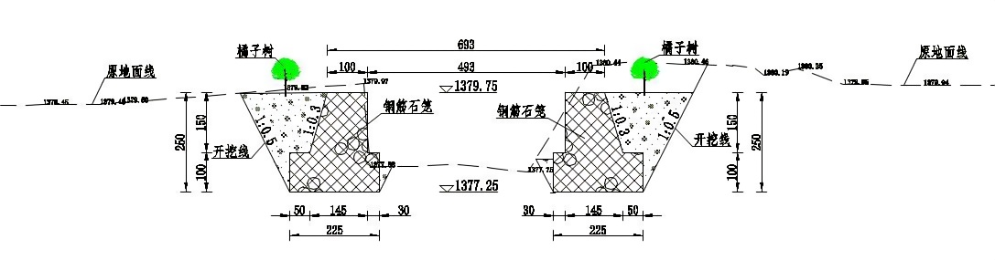  图2-1 果朗河 K7+900 横断面图  2、果朗河勐稳段K14+275～K20+200长5.92km，河道两岸均为耕地，耕地与河道直接相连，地势相对平坦，河道弯曲，现状河宽5.0m~18.0m 。护岸工程断面拟定根据不侵占河道行洪断面及少占耕地的原则，钢筋石笼断面型式为重力式结构，高2.5m，分上、下两部分，上部分为梯形断面，顶宽1.0m，高1.5m，迎水坡及背水坡均为1:0.2；下部为矩形断面，高1.0m，迎水面台阶宽0.5m，背水面台阶宽0.5m。基础底部埋深至河道深泓以下0.5m。钢筋石笼护岸采用Φ6@200×200钢筋双向铰结，上部梯形与下部矩形采用Φ6钢筋每间隔0.5m绑扎成一整体。  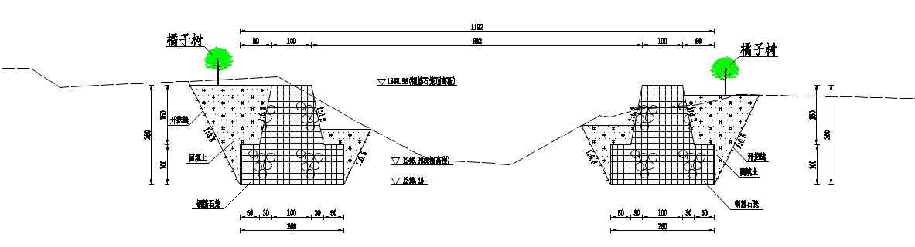  图2-2 果朗河 17+800 横断面图  3、果朗河干沟坪段 K24+250～K29+460长 5.21km，河道两岸均为耕地，耕地与河道直接相连，地势相对平坦，河道弯曲，现状河宽 10.0m~25.0m。护岸工程断面拟定根据不侵占河道行洪断面及少占耕地的原则，钢筋石笼断面型式为重力式结构，高2.5m，分上、下两部分，上部分为梯形断面，顶宽1.0m，高1.5m，迎水坡及背水坡均为1:0.2；下部为矩形断面，高1.0m，迎水面台阶0.5m，背水面台阶宽 0.5m。基础底部埋深至河道深泓以下 0.5m。钢筋石笼护岸采用Φ6@200×200钢筋双向铰结，上部梯形与下部矩形采用Φ6钢筋每间隔 0.5m绑扎成一整体。  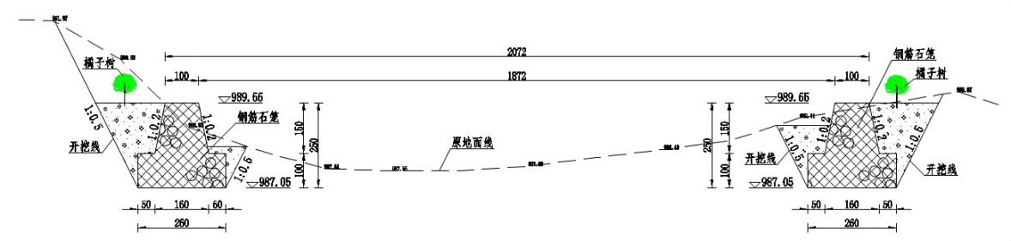  图 2-3 果朗河 K26+400 横断面图  - 果朗河芒里上游段K31+870～K32+9701.10km ，河道两岸均为耕地且地势平坦，耕地与河道直接相连，河道弯曲，现状河宽12.0～35.0m。护岸工程断面拟定根据不侵占河道行洪断面及少占耕地的原则，钢筋石笼断面型式为重力式结构，高3.0m，分上、下两部分，上部分为梯形断面，顶宽1.0m，高1.5m，迎水坡及背水坡均为1:0.2；下部为矩形断面，高1.5m，迎水面台阶宽0.5m，背水面台阶宽 0.5m。基础底部埋深至河道深泓以下0.5m。钢筋石笼护岸采用Φ6@200×200钢筋双向铰结，上部梯形与下部矩形采用Φ6钢筋每间隔0.5m绑扎成一整体。  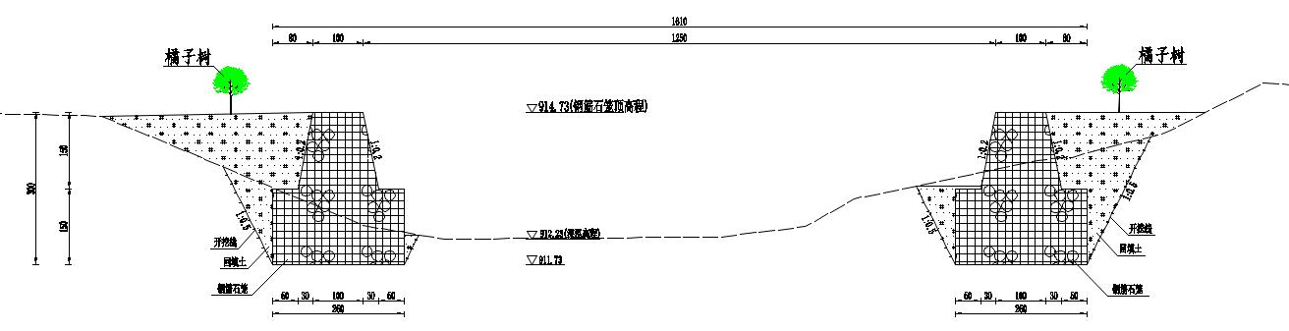  图 2-4 果朗河 K31+900 横断面图  七、堤防工程堤型选择  新建堤防工程布置在果朗河芒里下游段K32+970~K34+435河道两岸。该段位于坝区，防洪体系不完善，沿河两岸的农田易受洪涝灾害威胁，通过建设堤防，形成防洪闭合圈，与正在施工的果朗河芒里大桥至汇口段工程（一期工程）形成完整的防洪体系。  本工程堤型为钢筋石笼土堤组合堤型方案，2年一遇常水位以下采用钢筋石笼挡墙防护，钢筋石笼共设置2层。上层钢筋石笼顶宽1.0m，迎水面与背水面坡比为1:0.2。下层为基础层，矩形断面，深入河床以下1～1.2m 。与上层居中对齐，错台宽0.2m， 钢筋石笼纵向10m设置一道结构缝，钢筋石笼后采用开挖料回填。钢筋石笼以上采 用开挖料填筑至设计堤顶高程，迎水面坡比为1:1.5，石笼以上采用草皮护坡。堤顶 设置厚0.2m宽3.0m的泥结石路面。背水坡坡比为1:1.5，草皮护坡，坡线放坡至地面。石笼钢筋采用φ6.5钢筋双向铰接成四边形网孔，孔径不大于20cm。  本次新建堤防为5级堤防，根据《堤防工程设计规范》（GB50286—2013）第7.2.4条规定，土堤的填筑采用河道开挖的含碎石粘土、砂卵砾石填筑，砂卵砾石填筑相对密度≥0.65。断面见图2-5。  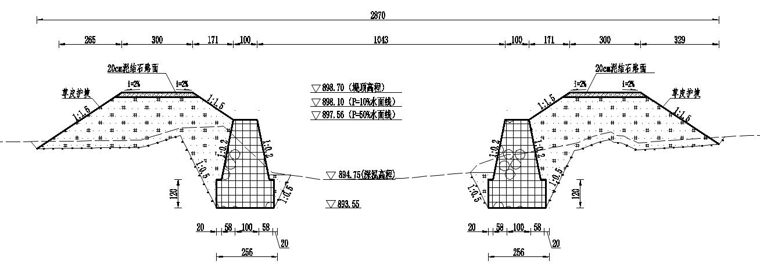  图2-5 果朗河K34+200横断面图  - 护坡护脚形式选择  本工程护脚推荐使用钢筋石笼护脚，护坡采用草皮护坡。  - 排涝工程  根据排涝模数，结合治理段河道现状，将整个治理段分为8个排涝片区，左岸、右岸各4个片区，共布置75个排涝口，其中，左岸布置31个，右岸布置44个，排涝面积为0.14km²～0.43km²，排涝总面积21.59km²；由于分区后各排涝口排涝面积较小，排涝流量均不大，为方便工程施工，排涝设施尺寸统一采用φ60cm预应力混凝土管涵管，涝水汇入田间排涝沟，通过排涝涵管进而排入果朗河。  表2-2 治理段排涝涵管布置统计表  十、工程分段  芒市果朗河大新寨至芒里大桥段治理工程治理起点为勐戛镇大新寨村，治理终点为风平镇芒里村芒里大桥，河长34.44km，河道治理长度为20.23km。勐戛段 K5+000~K12+350河长7.35km，治理河道长7.35km；勐稳段K14+275~K20+200 河长5.92km，治理道河长5.92km；干沟坪段K24+250~K29+460河长5.21km，治理河道长4.39km；芒里段K31+870~K34+435河长2.57km，治理河道长2.57km；合计治理河道长20.23km。工程分段情况见下表：  表2-3 果朗河治理河段工程分段情况汇总  十一、主要施工设备  表2-4 主要施工设备一览表  十二、工程参数  表2-5 勐戛段（ K5+000~K12+350，7.35km）治理工程量  表2-6 勐稳段（K14+275~K20+200，5.92km）治理工程量  表2-7 干沟坪段（K24+250~K29+460，5.21km）治理工程量  表2-8 芒里段（ K31+870~K34+435，2.57km）治理工程量  十三、工程占地  通过实地查勘和对工程布置图的分析，根据工程总体平面布置图及管理范围进行量算，工程总占地23.63hm²，包括工程永久占地、施工临时占地两部分组成。工程永久占地4.83hm²，主要为工程建设区的永久征地；临时占地18.80hm²，包括工程建设施工区、施工临时道路区及施工营地区等占地。占用水田3.30hm²，旱地0.26hm²，园地0.20hm²，林地1.70hm²，交通运输用地2.97hm²，水域及水利设施用地10.37hm²。工程征占地及水土流失防治责任范围面积见表2-9。  表 2-9 工程占地及水土流失防治责任范围统计汇总表 单位：hm²
  工程类别 | 工程名称 |  | 建设内容及规模
  主体工程 | 护岸工程 |  | 芒市果朗河大新寨至芒里大桥段治理工程选取钢筋石笼护岸为主要护岸结构，合计新建钢筋石笼护岸 25.73km。钢筋石笼护岸采用Φ6@200×200 钢筋双向铰结，基础埋置于河道深泓以下 0.5m，钢筋石笼护岸施工方便、使用寿命长、防冲能力强。断面型式为上部梯形，下部矩 形，梯形顶宽 1.0m ，高 1.5m ，迎水坡及背水坡坡比均为 1:0.2 ，下部矩形迎水面错台 0.5m ，背水面错台0.5m。勐戛段新建钢筋石笼护岸10.07km；勐稳段新建钢筋石笼护岸7.44km；干沟坪段新建钢筋石笼护岸6.14km；芒里段新建钢筋石笼护岸2.08km；详细堤型分段见表2-3~2-4。
  主体工程 | 堤防工程 |  | 芒里段K31+870~K34+435河长2.57km，治理河道长2.57km，新建钢筋石笼护脚+堤防2.70km。  根据防汛、管理、施工、交通等构造要求及堤防建筑物级别，土堤堤顶宽度为3.0m，采用开挖料填筑，堤防的内、外边坡均为1:1.5。根据《堤防工程设计规范》（GB50286—2013）规定，土堤的填筑标准为：粘土料按压实度确定，压实度不应小于0.91，最优含水率为25.48%，最大干密度为1.45g/m³；无黏性土按相对密度确定，相对密度不应小于 0.60。
  主体工程 | 排涝工程 |  | 根据计算的排涝流量，结合地形及分区的具体情况，排涝工程规划布置75个排涝口，根据排涝流量计算，由于分区后排涝面积小，排涝流量小，为方便工程施工，排涝设施尺寸统一采用φ60cm 预应力混凝土管涵管。涝水汇入田间排涝沟，通过排涝涵管（管）进而汇入果朗河。  将整个治理段分为8个排涝片区，左岸、右岸各4个片区，共布置75个排涝口，其中，左岸布置31个，右岸布置44个，排涝面积为0.14km²～0.43km²，排涝总面积 21.59km²；水田排涝模数M水田=0.27m³/s ·km²，设计排涝流量 0.034m³/s~0. 117m³/s。
  主体工程 | 施工导流 |  | 钢筋石笼护岸施工可在水下作业完成，且施工期为枯水期，无需施工导流。  交叉建筑物涵管基础为M7.5浆砌石，无法水下施工，需施工导流。因其工程规模较小，短时间内便能完成施工，施工期为枯水期，只需开挖回填临时土埂挡水，其临水面铺设复合土工膜防渗。临时挡水土埂断面型式为梯形，顶宽 1.5m ，两侧边坡均为1:1.5
  主体工程 | 弃渣场 |  | 本项目土石方平衡，不设置弃渣场。
  主体工程 | 施工营地 |  | 沿治理河段布置材料堆存场及施工生产生活营地4个，生产生 活营地内设置办公生活区、综合仓库、机械停放场，总占地面积 600m²，其中材料堆放场占地300m²，机械停放场占地130m²，综合仓库占地80m²，办公生活区占地90m²。。
  主体工程 | 料场 |  | 本项目所用砂石料均外购，不再设置砂石料加工系统，砂石料及水泥等外购后运至施工营地内临时堆存，占地300m²。
  主体工程 | 混凝土拌合站 |  | 混凝土拌和站及相应的骨料堆放场均布置在河岸公路边，根据堤线长度，均衡布置，采用移动式混凝土拌和站，每个拌和站设1台0.4m³混凝土搅拌机。
  主体工程 | 施工便道 |  | 工程区现有乡村公路及机耕路通达，工程施工期需新建16.36km 临时施工道路，组成施工道路网，以保证工程建设物资运输和施工的顺利进行。新建临时施工道路宽4.0m，根据现场实际情况沿河道沿岸布设。待工程结束后，全面进行复耕。
  公用工程 | 供水 |  | 施工用水可沿河取用，水质良好，符合施工生产用水质量要求，生活用水利用附近村寨的水管供给，满足生活用水质量要求。
  公用工程 | 供电 |  | 施工现场距村寨输电线路较近的工程区施工用电可就近从村落农网引接。条件不便利的工程区施工用电采用100%的柴油发电机供电。
  公用工程 | 排水 |  | 项目施工期有少量施工废水产生，经沉淀后回用于施工和施工区降尘，运营期不产生废水。
  环保工程 | 施工期废气 |  | 施工过程中产生的粉尘，采取洒水降尘措施降低粉尘的逸散。
  环保工程 |  |  | 项目建筑砂石料在运输过程中产生的粉尘，采用防尘布遮盖，防止运输过程中施工材料的洒落。
  环保工程 |  |  | 项目施工营地堆存的砂石料、水泥等建筑材料会产生一定的粉尘，砂石料、水泥应采用防尘布遮盖、并采取洒水降尘等措施以减缓区域粉尘影响。
  环保工程 |  |  | 工程施工机械应加强设备养护，施工机械产生的废气经大气稀释扩散后影响较小。
  环保工程 | 施工期废水 | 生产废水 | 混凝土拌和系统废水：在每个混凝土搅拌机旁边设置一个废水收集桶，废水沉淀处理后排入二次沉淀桶收集上清液，上清液回用于生产，沉砂回用于施工。
  环保工程 | 施工期废水 | 生产废水 | 基坑废水：在围堰内基坑下游设置集水坑，浑浊地表水通过集水坑澄清后，再抽上清液回用于施工，回用不完的部分排入下游河道。
  环保工程 | 施工期废水 | 生活废水 | 项目在每个生产生活区附近分别设置1座旱厕，旱厕委托当地农户定期清理用作农肥；食堂含油废水用泔水桶收集后联系当地农户定期挑走用于饲养禽畜，其他生活废水经沉淀处理后，用于项目区洒水降尘，不外排。
  环保工程 | 施工期噪声 |  | 施工过程中，合理布设施工器械，在有居民点工程段设置临时围挡，夜间禁止施工。
  环保工程 | 施工期固废 | 生活垃圾 | 施工人员生活垃圾集中收集后清运至最近的垃圾收集点，由环卫部门清运处置。
  环保工程 | 施工期固废 | 表土 | 临时表土堆存过程中，堆放的四周采用编织袋挡墙，采用土工布覆盖；临时表土用于后期回填。
  环保工程 | 施工期固废 | 可回收利用垃圾 | 废弃水泥袋等可回收利用的垃圾，分类收集后清运由废旧品回收单位回收。
  环保工程 | 施工期固废 | 危险废物 | 施工机械不在施工场地维修，车辆维修，施工机械设备开往附近修理厂维修，维修过程产生的废矿物油处置责任由修理厂承担，施工场地不涉及废矿物油的产生及储存。
  环保工程 | 施工期固废 | 生活垃圾 | 施工人员生活垃圾集中收集后清运至最近的垃圾收集点，由环卫部门清运处置。
  环保工程 | 生态环境 |  | （1）结合水土保持工程，加强植被保护和景观维持。避免雨天施工，减少水土流失。渣土及时清运，按水保设计路线堆放，保持施工场地清洁。  （2）工程施工期间加强施工人员管理，确保施工人员在规定的施工占地区域范围内施工，严禁擅自扩大施工场地，减少不必要的植被破坏。对施工人员和附近居民加强施工区生态环境保护的宣传教育，以公告、发放宣传册等形式，教育施工人员，通过制度严禁施工人员非法捕杀野生动物，严禁施工人员捕鱼、毒鱼，以减轻施工对当地陆生动物的影响。  （3）对施工区内的高大乔木，应尽量避让，能不砍伐的尽量不砍伐，以减少工程建设对植物的影响。  （4）在施工过程发现珍稀野生动植物、珍稀水生生物 或者疑似鱼类产卵场、索饵场等，应及时上报相关部 门，及时进行保护，提出优化可行的补救措施。
  环保工程 | 运营期 |  | 本工程施工完成后，运营期不产生污染物，不需做运营期环境管理保护设计。
  左岸 |  |  |  | 右岸
  序号 | 排涝口位置 | 设计排涝流量  （m³/s） | 涵管尺寸φ （mm） | 序号 | 排涝口位置 | 设计排涝流量  （m³/s） | 涵管尺寸φ （mm）
  1 | K 左 5+030 | 0.109 | 600 | 1 | K 右 8+657 | 0.117 | 1
  2 | K 左 5+295 | 0.080 | 600 | 2 | K 右 9+112 | 0.056 | 2
  3 | K 左 5+380 | 0.095 | 600 | 3 | K 右 9+196 | 0.038 | 3
  4 | K 左 5+820 | 0.068 | 600 | 4 | K 右 9+755 | 0.078 | 4
  5 | K 左 5+892 | 0.046 | 600 | 5 | K 右 9+882 | 0.070 | 5
  6 | K 左 5+955 | 0.107 | 600 | 6 | K 右 9+960 | 0.058 | 6
  7 | K 左 6+147 | 0.090 | 600 | 7 | K 右 10+110 | 0.070 | 7
  8 | K 左 6+220 | 0.080 | 600 | 8 | K 右 10+475 | 0.044 | 8
  9 | K 左 6+642 | 0.109 | 600 | 9 | K 右 10+648 | 0.063 | 9
  10 | K 左 7+404 | 0.090 | 600 | 10 | K 右 11+383 | 0.104 | 10
  11 | K 左 8+782 | 0.104 | 600 | 11 | K 右 11+430 | 0.073 | 11
  12 | K 左 8+930 | 0.073 | 600 | 12 | K 右 14+490 | 0.090 | 12
  13 | K 左 9+040 | 0.058 | 600 | 13 | K 右 14+600 | 0.058 | 13
  14 | K 左 9+175 | 0.044 | 600 | 14 | K 右 14+725 | 0.038 | 14
  15 | K 左 9+613 | 0.109 | 600 | 15 | K 右 14+840 | 0.063 | 15
  16 | K 左 10+960 | 0.102 | 600 | 16 | K 右 15+033 | 0.058 | 16
  17 | K 左 11+230 | 0.085 | 600 | 17 | K 右 15+455 | 0.051 | 17
  18 | K 左 11+655 | 0.092 | 600 | 18 | K 右 15+610 | 0.078 | 18
  19 | K 左 14+797 | 0.097 | 600 | 19 | K 右 15+740 | 0.058 | 19
  20 | K 左 17+732 | 0.109 | 600 | 20 | K 右 15+845 | 0.058 | 20
  21 | K 左 17+885 | 0.046 | 600 | 21 | K 右 16+045 | 0.085 | 21
  22 | K 左 18+670 | 0.046 | 600 | 22 | K 右 16+260 | 0.100 | 22
  23 | K 左 26+450 | 0.087 | 600 | 23 | K 右 16+480 | 0.092 | 23
  24 | K 左 32+270 | 0.090 | 600 | 24 | K 右 16+570 | 0.061 | 24
  25 | K 左 32+390 | 0.068 | 600 | 25 | K 右 16+877 | 0.100 | 25
  26 | K 左 32+610 | 0.090 | 600 | 26 | K 右 17+325 | 0. 112 | 26
  27 | K 左 32+845 | 0.075 | 600 | 27 | K 右 17+500 | 0.070 | 27
  28 | K 左 33+025 | 0.102 | 600 | 28 | K 右 17+830 | 0.085 | 28
  29 | K 左 33+210 | 0.073 | 600 | 29 | K 右 24+548 | 0.102 | 29
  30 | K 左 33+440 | 0.063 | 600 | 30 | K 右 25+627 | 0.034 | 30
  31 | K 左 33+740 | 0.095 | 600 | 31 | K 右 25+735 | 0.056 | 31
   |  |  |  | 32 | K 右 26+515 | 0.102
   |  |  |  | 33 | K 右 26+917 | 0.075
   |  |  |  | 34 | K 右 27+165 | 0.075
   |  |  |  | 35 | K 右 27+380 | 0.044
   |  |  |  | 36 | K 右 28+395 | 0.092
   |  |  |  | 37 | K 右 28+478 | 0.039
   |  |  |  | 38 | K 右 28+597 | 0.061
   |  |  |  | 39 | K 右 28+748 | 0.061
   |  |  |  | 40 | K 右 29+338 | 0.087
   |  |  |  | 41 | K 右 32+280 | 0.104
   |  |  |  | 42 | K 右 32+360 | 0.117
   |  |  |  | 43 | K 右 34+097 | 0.078
   |  |  |  | 44 | K 右 34+320 | 0.087
  序号 | 分段名称 |  | 河道里程（km+m) | 河岸  现状 | 现状河 坎类型 | 治理方案
  一 | 勐戛段  K5+000～K12+350 | 左岸 | K5+000～K7+515 | 农田 | 天然土 质河坎 | 新建钢筋石笼护岸
  一 | 勐戛段  K5+000～K12+350 | 左岸 | K7+515～K8+430 | 农田 | 天然土 质河坎 | 清障
  一 | 勐戛段  K5+000～K12+350 | 左岸 | K8+430～K12+000 | 农田 | 天然土 质河坎 | 新建钢筋石笼护岸
  一 | 勐戛段  K5+000～K12+350 | 左岸 | K12+000～K12+350 | 农田 | 天然土 质河坎 | 清障
  一 | 勐戛段  K5+000～K12+350 | 右岸 | K5+000～K8+365 | 农田、 道路 | 天然土 质河坎 | 清障
  一 | 勐戛段  K5+000～K12+350 | 右岸 | K8+365～K12+350 | 农田、 道路 | 天然土 质河坎 | 新建钢筋石笼护岸
  二 | 勐稳段  K14+275～K20+200 | 左岸 | K14+275～K14+960 | 农田、 山体 | 天然土 质河坎 | 新建钢筋石笼护岸
  二 | 勐稳段  K14+275～K20+200 | 左岸 | K14+960～K16+940 | 农田、 山体 | 天然土 质河坎 | 清障
  二 | 勐稳段  K14+275～K20+200 | 左岸 | K16+940～K18+940 | 农田、 山体 | 天然土 质河坎 | 新建钢筋石笼护岸
  二 | 勐稳段  K14+275～K20+200 | 左岸 | K18+940～K20+200 | 农田、 山体 | 天然土 质河坎 | 清障
  二 | 勐稳段  K14+275～K20+200 | 右岸 | K14+275～K18+370 | 农田、 道路 | 天然土 质河坎 | 新建钢筋石笼护岸
  二 | 勐稳段  K14+275～K20+200 | 右岸 | K18+370～K19+540 | 农田、 道路 | 天然土 质河坎 | 清障
  二 | 勐稳段  K14+275～K20+200 | 右岸 | K19+540～K20+200 | 农田、 道路 | 天然土 质河坎 | 新建钢筋石笼护岸
  三 | 干沟坪段  K24+250～K29+460 | 左岸 | K24+250～K25+375 | 农田、 山体 | 天然土 质河坎 | 清障
  三 | 干沟坪段  K24+250～K29+460 | 左岸 | K25+375～K27+125 | 农田、 山体 | 天然土 质河坎 | 新建钢筋石笼护岸
  三 | 干沟坪段  K24+250～K29+460 | 左岸 | K27+125～K27+560 | 农田、 山体 | 天然土 质河坎 | 清障
  三 | 干沟坪段  K24+250～K29+460 | 左岸 | K27+560～K28+380 | 农田、 山体 | 天然土 质河坎 | 保持现状
  三 | 干沟坪段  K24+250～K29+460 | 左岸 | K28+380～K29+460 | 农田、 山体 | 天然土 质河坎 | 清障
  三 | 干沟坪段  K24+250～K29+460 | 右岸 | K24+250～K27+560 | 农田、 鱼塘 | 天然土 质河坎 | 新建钢筋石笼护岸
  三 | 干沟坪段  K24+250～K29+460 | 右岸 | K27+560～K28+380 | 农田、 鱼塘 | 天然土 质河坎 | 保持现状
  三 | 干沟坪段  K24+250～K29+460 | 右岸 | K28+380～K29+460 | 农田、 鱼塘 | 天然土 质河坎 | 新建钢筋石笼护岸
  四 | 芒里段  K31+870～K34+435 | 左 岸 | K31+870～K32+970 | 农田 | 天然土 质河坎 | 新建钢筋石笼护岸
  四 | 芒里段  K31+870～K34+435 | 左 岸 | K32+970～K34+435 | 农田 | 天然土 质河坎 | 新建钢筋石笼护脚+堤防
  四 | 芒里段  K31+870～K34+435 | 右岸 | K31+870～K32+850 | 农田、 鱼塘 | 天然土 质河坎 | 新建钢筋石笼护岸
  四 | 芒里段  K31+870～K34+435 | 右岸 | K32+850～K33+200 | 农田、 鱼塘 | 天然土 质河坎 | 清障
  四 | 芒里段  K31+870～K34+435 | 右岸 | K33+200～K34+435 | 农田、 鱼塘 | 天然土 质河坎 | 新建钢筋石笼护脚+堤防
  序号 | 设备名称
  1 | 挖掘机
  2 | 装载机
  3 | 大型载重车
  4 | 振捣器
  5 | 空压机
  6 | 0.4m³混凝土搅拌机
  7 | 电焊机
  8 | 中型载重车
  9 | 污水泵
  10 | 柴油发电机（移动式85kw）
  11 | 钢筋切断机
  12 | 蛙式夯实机
  序号 | 项目 | 单位 | 工程量 | 备注
  一 | 钢筋石笼护岸
  1 | 土方开挖 | m³ | 66198
  2 | 土方回填 | m³ | 23910
  3 | 土方堤后摊平 | m³ | 37987
  4 | 钢筋石笼 | m³ | 42010
  5 | 橘子树（小苗） | 棵 | 2114
  二 | 建筑物工程
  1 | 排涝涵管 29 处
  2 | 土方开挖 | m³ | 1146
  3 | 土方回填 | m³ | 974
  4 | M7.5 浆砌石 | m³ | 974
  5 | φ600 预制混凝土管 | m | 344
  序号 | 项目 | 单位 | 工程量 | 备注
  一 | 钢筋石笼护岸
  1 | 土方开挖 | m³ | 69242
  2 | 土方回填 | m³ | 24403
  3 | 土方堤后摊平 | m³ | 40449
  4 | 钢筋石笼 | m³ | 34529
  5 | 橘子树（小苗） | 棵 | 1584
  二 | 建筑物工程
  1 | 排涝涵管 21 处
  2 | 土方开挖 | m³ | 882
  3 | 土方回填 | m³ | 750
  4 | M7.5 浆砌石 | m³ | 750
  5 | φ600 预制混凝土管 | m | 264
  序号 | 项目 | 单位 | 工程量 | 备注
  一 | 钢筋石笼护岸
  1 | 土方开挖 | m³ | 48656
  2 | 土方回填 | m³ | 18278
  3 | 土方堤后摊平 | m³ | 27090
  4 | 钢筋石笼 | m³ | 28496
  5 | 橘子树（小苗） | 棵 | 1260
  二 | 建筑物工程
  1 | 排涝涵管 13 处
  2 | 土方开挖 | m³ | 546
  3 | 土方回填 | m³ | 465
  4 | M7.5 浆砌石 | m³ | 465
  5 | φ600 预制混凝土管 | m | 164
  序号 | 项目 | 单位 | 工程量 | 备注
  一 | 钢筋石笼护岸
  1 | 土方开挖 | m³ | 44458
  2 | 土方回填 | m³ | 11655
  3 | 土方堤后摊平 | m³ | 9873
  4 | 钢筋石笼 | m³ | 32587
  5 | 橘子树（小苗） | 棵 | 437
  二 | 堤防填筑(回用开挖料综合调运 2km) | m³ | 17655
  1 | 泥结石路面厚 20cm | m² | 5138
  2 | 草皮护坡 | m² | 7057
  3 | 建筑物工程
  4 | 排涝涵管 12 处
  5 | 土方开挖 | m³ | 504
   | 土方回填 | m³ | 428
   | M7.5 浆砌石 | m³ | 428
   | φ600 预制混凝土管 | m | 151
  序号 | 项目区 | 水田 | 旱地 | 园地 | 林地 | 交通运输用地 | 水域及水利设施用地 | 小计
  一 | 永久占地 |  |  |  |  |  | 4.83 | 4.83
  1 | 工程建设区 | / | / | / | / | / | 4.83 | 4.83
  二 | 临时占地 | 3.30 | 0.26 | 0.20 | 1.70 | 2.97 | 10.37 | 18.80
  1 | 工程建设施工区 | / | / | / | / | / | 9.72 | 9.72
  2 | 施工临时道路区 | 3.30 | 0.26 | 0.20 | 1.46 | 2.97 | 0.65 | 8.84
  3 | 施工营地区 | / |  | / | 0.24 | / | / | 0.24
  合 计 |  | 3.30 | 0.26 | 0.20 | 1.70 | 2.97 | 15.20 | 23.63
总平面及现场布置 | 一、工程布置  根据工程轴线布置原则综合考虑河道现状，并结合生态治河理念，在尽量满足河道排涝水流、行洪要求及护岸工程安全的前堤下，为节省工程量，增加保护耕地面积，减少征地补偿费及征地协调问题，本次治理段河道断面拟定如下：护岸及堤防工程基本沿现状河岸布置，保持原有河道的蜿蜒、曲折，以缓解洪峰，消减流水能量，控制流速，减少对河岸的冲刷，并为水生生物提供繁衍及洪峰来临时的避难场所，增加了河道的生物多样性，体现“人水相亲，自然和谐”的生态治河理念。  二、施工总布置  1、施工总布置规划原则  （1）结合工程施工特点及工期，尽量简化施工程序、减少临建工程规模，减少占用土地和环境污染等。  （2）以主体工程施工需要为中心，统筹兼顾，全面规划，布置紧凑，少占耕地，便于管理，方便生产和生活，减少相互干扰。  （3）根据工程特性，结合施工程序及工程进度安排，合理分区布置临建项目。  （4）施工场地布置应靠近工程区，便于工程施工要求，避免和减少物料的重复倒运。  （5）开挖土石方就近堆放于河道沿岸，用于临时施工道路及后期护岸回填。  2、施工分区布置规划  工程建设单位总管理机构办公室设在水利局，由有关负责人及技术人员组成。由于本工程地形平缓、开阔，便于施工布置，施工总布置根据工程特性，施工单位  管理机构办公及生活区沿河岸布置，共布置4个施工生产生活区。  工程区施工供电、通讯、机械修理等主要利用当地已有设施，施工现场不另设施工机械及汽车维修和保养厂，现场仅设水泥、钢筋、石料、砂料备料场、施工机械及汽车停放场、施工人员及管理人员宿舍等。  根据场地现有条件，工程区施工要求及布置原则，布置场内临时施工道路16.36km，宽4.0m；沿治理河段布置材料堆存场及施工生产生活营地4个，生产生活营地内设置办公生活区、综合仓库、机械停放场，总占地面积600m² ，其中材料堆放场占地300m²，机械停放场占地130m²，综合仓库占地 80m²，办公生活区占地90m²。  3、施工场地及临建设施规划  （1）机械修配及综合加工系统  由于项目地条件简陋，工地距离县城不远，可利用县城的修配、加工条件，工地不再设大型机修厂。  （2）砂石加工系统  本工程砂石料全部外购，不设置砂石料加工系统。  （3）混凝土加工系统  本工程混凝土用于框格梁及蹬脚等的浇筑，使用位置较为分散，因此，混凝土拌和设施采用分散布置、分散拌和、分散供料的原则。混凝土拌和站及相应的骨料堆放场均布置在河岸公路边，根据堤线长度，均衡布置，采用移动式混凝土拌和站，每个拌和站设1台0.4m³混凝土搅拌机。  （4）施工供水系统  施工用水主要为混凝土和砂浆拌和用水，可直接从河中抽取供给。生活用水由附近村庄饮水水源供给。  （5）施工供电系统  施工现场距村寨输电线路较近的工程区施工用电可就近从村落农网引接。条件不便利的工程区施工用电采用100%的柴油发电机供电。  （6）施工通讯系统  工程区已有移动通信基站，通信发达，对外及内部联系可采用移动电话进行联系  4、施工交通运输  （1）对外交通  芒市果朗河大新寨至芒里大桥段治理工程位于云南省德宏州芒市境内，治理起点为勐戛镇大新寨村，治理终点为风平镇芒里村芒里大桥，项目区距离勐戛镇最近0.5km，距离风平镇10.2km，距离芒市10km～35km，距离昆明市689km～714km，工程区现有乡村公路及机耕路通达，施工交通运输较为方便。  - 对内交通  根据工程区内现有道路，需新建16.36km临时施工道路，组成施工道路网，以保证工程建设物资运输和施工的顺利进行。新建临时施工道路宽4.0m，根据现场实际情况沿河道沿岸布设。  5、土石方平衡利用  分析原则及方法：根据本项目所在区域的地形地貌、施工工序、施工进度安排等，本项目的土石方工程主要产生在项目的施工期，因此，本项目的土石方平衡分析主要针对施工期进行。施工期的土石方工程按河道治理开挖断面等进行计算。  （1）表土平衡及堆存  1）表土平衡分析  为保护珍贵的国土资源，利于后期复耕，本方案对可剥离表土的地类进行表土剥离并集中堆放进行保护。本工程可剥离原始地类有水田、旱地、园地及林地，占地面积为5.46hm²（其中：施工临时道路区5.22hm²，施工营地区0.24hm²）。结合现场勘察及地质钻孔资料分析，工程建设区及工程建设施工区表层大部分均为砂土，不具备后期作为复耕覆土的优良表土条件，因此，不对工程建设区表土进行剥离，仅对施工临时道路区和施工营地区所占的水田、旱地、园地及林地进行表土剥离。  本工程施工结束后，对施工临时道路区和施工营地区进行全面复耕，复耕面积9.69hm²，覆土厚度平均约20cm，经计算确定后期覆土量为1.64万m³。表土平衡及流向分析见表 2-10。  表2-10 表土平衡及流向分析表 单位：万m³  2）表土转存规划  本工程规划4个表土转存场，分别在K8+800处(勐戛村)、K17+600处（勐稳村）、K27+000 处（勐旺村）、K33+200处（芒里村）各设置一个表土转存场，表土转存场占地0.82hm²（占地面积已含于工程建设施工区内，占地不重复统计），可堆存表土2.46万m³，实际堆存表土2.06万m³，工程结束后将工程剥离的表土用于复耕覆土，预计临时堆土时间约为0.5年。表土转存场特性表见表2-11。  表2-11 表土转存特性表 单位：万m³  备注：平均松方系数取 1.25。  （2）土石方平衡  1）工程建设区土石方平衡及分析  工程建设区土石方主要来源于钢筋石笼开挖及回填。工程建设区开挖土石方量为23.16万m³，工程建设区回填11.62万m³，调出土石方11.5万m³ 至施工临时道路区铺填。  2）施工临时道路区土石方平衡及分析  根据工程需要，本项目考虑将堤后4m范围作为临时施工道路，施工前需对本区域进行铺填，土方开挖为表土剥离1.58万m³，土石方铺填量为13.12万m³（其中：表土回填1.58万m³，一般铺填量为11.54万m³），铺填土石方全部从工程建设区调入。施工结束后，本区域进行复耕。  3）施工营地区土石方平衡及分析  根据堤线布置及施工组织设计，芒市果朗河大新寨至芒里大桥段治理工程共布 置临时施工营地区4个，占地面积为0.24hm²。主要工程内容为场地平整，本区土石方开挖为表土剥离0.06万m³，复耕覆土回填0.06万m³。主体工程施工结束后，对本区域进行复耕。  （3）土石方汇总  本项目建设过程中共产生开挖土石方24.80万m³（表土剥离1.64万m³，一般开挖23.16万m³），回填土石方24.80万m³（其中：表土回填1.64万m³，工程建设区回填11.62万m³，施工临时道路区回填11.54万m³），内部调运土石方14.82万m³，以上土石方均为自然方量。剥离表土用于后期土地复耕覆土。通过项目土石方平衡及内部调运，项目不产生永久弃渣。详见表2-12。  表2-12 土石方平衡及弃渣流向表  注：1、各种土石方均为自然方；剥离表土临时堆放于表土转存场，用于土地复耕覆土；  2、开挖量（24.80）+调入（14.82）+外借（0）＝回填（24.80）+调出（14.82）+废弃（0）
  位置 | 占地类型 | 可剥离表土面积（hm²） | 表土剥离 量（万 m³） | 复耕面积（hm²） | 覆土量 （万m³） | 调入 |  | 调出
   |  |  |  |  |  | 数量 | 来源 | 数量 | 去向
  K5+000～K12+350  （勐戛村） | 水田 | 1.28 | 0.38 | 1.28 | 0.38
  K5+000～K12+350  （勐戛村） | 旱地 | 0.06 | 0.02 | 0.06 | 0.02
  K5+000～K12+350  （勐戛村） | 林地 | 0.11 | 0.03 | 0.11 | 0.03
  K5+000～K12+350  （勐戛村） | 小计 | 1.45 | 0.43 | 1.45 | 0.43
  K14+275～K20+200（勐稳村） | 水田 | 1.11 | 0.33 | 1.11 | 0.33
  K14+275～K20+200（勐稳村） | 旱地 | 0.08 | 0.02 | 0.08 | 0.02
  K14+275～K20+200（勐稳村） | 园地 | 0.20 | 0.06 | 0.20 | 0.06
  K14+275～K20+200（勐稳村） | 林地 | 0.17 | 0.05 | 0.17 | 0.05
  K14+275～K20+200（勐稳村） | 小计 | 1.56 | 0.46 | 1.56 | 0.46
  K24+250～K29+460（勐旺村） | 水田 | 0.76 | 0.23 | 0.76 | 0.23
  K24+250～K29+460（勐旺村） | 旱地 | 0.12 | 0.04 | 0.12 | 0.04
  K24+250～K29+460（勐旺村） | 林地 | 0.27 | 0.08 | 0.27 | 0.08
  K24+250～K29+460（勐旺村） | 小计 | 1.15 | 0.35 | 1.15 | 0.35
  K31+870～K34+435（芒里村） | 水田 | 0.15 | 0.05 | 0.15 | 0.05
  K31+870～K34+435（芒里村） | 林地 | 1.15 | 0.35 | 1.15 | 0.35
  K31+870～K34+435（芒里村） | 小计 | 1.30 | 0.40 | 1.30 | 0.40
  合计 |  | 5.46 | 1.64 | 5.46 | 1.64
  名称 | 位置 | 占地面积 （hm²） | 容量 （万 m³） | 实际堆土量（万 m³） |  | 平均堆高  （m） | 平均堆存时间（a） | 堆放坡比 | 表土来源
   |  |  |  | 自然方 | 松方
  1#表土转存场 | K8+800 | 0.22 | 0.66 | 0.43 | 0.54 | 3 | 0.5 | 1:1.5 | 表土剥离
  2#表土转存场 | K17+600 | 0.22 | 0.66 | 0.46 | 0.58 | 3 | 0.5 | 1:1.5 | 表土剥离
  3#表土转存场 | K27+000 | 0.18 | 0.54 | 0.35 | 0.44 | 3 | 0.5 | 1:1.5 | 表土剥离
  4#表土转存场 | K33+200 | 0.20 | 0.60 | 0.40 | 0.50 | 3 | 0.5 | 1:1.5 | 表土剥离
  合计 |  | 0.82 | 2.46 | 1.64 | 2.06
  序号 | 项目分区 | 开挖 |  | 回填利用 | 调入 |  | 调出 |  | 外借 |  | 废弃
  序号 | 项目分区 | 土方 | 表土 | 回填利用 | 数量 | 来源 | 数量 | 去向 | 数量 | 来源 | 数量 | 去向
  1 | 工程建设区 | 23.16 | / | 11.62 | / | / | 11.54 | 临时道路区
  2 | 施工临时道路区 | / | 1.58 | 13.12 | 13.12 | 工程建设区、表土转存场 | 1.58 | 表土转存场
  3 | 施工营地区 | / | 0.06 | 0.06 | 0.06 | 表土转存场 | 0.06 | 表土转存场
  4 | 表土转存场区 | / | / | / | 1.64 | 临时道路、施工营地 | 1.64 | 临时道路、施工营地
  合计 |  | 24.80 |  | 24.80 | 14.82 |  | 14.82
施工方案 | 一、施工导流  钢筋石笼护岸施工可在水下作业完成，施工期为枯水期，无需施工导流。  交叉建筑物涵管基础为M7.5浆砌石，无法水下施工，需施工导流。因其工程规模较小，短时间内便能完成施工，施工期为枯水期，只需开挖回填临时土埂挡水，其临水面铺设复合土工膜防渗。临时挡水土埂断面型式为梯形，顶宽1.5m，两侧边坡均为1:1.5。  二、主体工程施工  芒市果朗河大新寨至芒里大桥段治理工程施工项目主要包括钢筋石笼护岸工程、堤防工程及交叉建筑物工程。根据治理河段工程布置特点和工程施工条件，采取先主体后附属，先水下后水上的施工程序，主次分明、突出重点、统筹兼顾的施工程序。即按先完成临建工程，再进行主体工程施工，其次完成附属配套工程。  1、土石方明挖  按测量放线范围进行开挖，土石方开挖尽量采用机械结合人工挖掘，对开挖的土方需利用的部分，临时堆放在施工区边沿合适位置，对表面的腐植土等可作为耕植的土料单独存放。  开挖时表层植被的树、灌木采用人工进行砍伐，开挖程序采用自上而下分层开挖，采用1m³挖掘机开挖，103kw推土机推运，就近就地堆放。  2、钢筋石笼施工  钢筋笼采用Φ6@20cm×20cm钢筋双向铰结的菱形编制，水下、水上部分的钢筋网采用Φ6钢筋捆绑相连。钢筋石笼护岸工程分为两个阶段施工，第一阶段先完成水下部分，待沉陷稳定后，再完成水上部分。钢筋笼在钢筋编制厂编制完成后运至施工现场，采用挖机配合人工安放，支砌干砌石体，待干砌石体支砌完成后，用钢筋网将干砌石体包住，形成一个整体。石笼石料砌筑应采用人工砌筑四周，并辅助运输车辆抛填的方法施工。  3、堤防填筑  采用1.0m³反铲挖掘机挖装土料，10t自卸汽车运输至堤面，74KW推土机平土，凸块振动碾碾压。  根据防汛、管理、施工、交通等构造要求及堤防建筑物级别，土堤堤顶宽度为3.0m，采用开挖料填筑，堤防的内、外边坡均为1:1.5。根据《堤防工程设计规范》（GB50286—2013）规定，土堤的填筑标准为：粘土料按压实度确定，压实度不应小于0.91，最优含水率为25.48%，最大干密度为1.45g/m³；无黏性土按相对密度确定，相对密度不应小于0.60。  4、土方回填  护岸迎水面用1m³挖掘机取土方回填，护岸背水面用1m³挖掘机取土回填，74kw推土机推运。  5、M7.5浆砌块石施工  浆砌石石料外购，石料必须选用质地坚硬，不易风化，无剥落层，没有裂纹的岩石。所用岩石宜采用上下两面大致平整，无尖角，块厚宜大于20cm。要求石料饱和抗压强度大于30MPa，软化系数不小于0.7。胶结材料采用M7.5水泥砂浆，砂浆采用磅秤计量，机械拌合，胶轮车运输。砌筑采用铺浆法施工，块石料拟采用斗车运至工作面，人工选石、修石、冲洗、拌浆、砌筑、勾缝。砂浆配合比要严格掌握，严禁对缝、通天缝、斜对缝的出现，石料在砌筑前要洗刷干净。  三、施工过程中污染因子  施工过程中产污节点见下表。  表2-13 产污节点一览表  四、施工总进度  根据本工程所在地的水文气象条件、工程特点，参考类似工程的有关资料，对施工机械生产率和定额进行分析，确定合理的机械效率，作为安排施工进度的依据。施工总工期控制在12个月，工程分为施工准备期、主体工程施工期、工程完建期。  具体安排如下：  施工准备期：2个月，主要完成进场后的施工道路、施工营地、水、电供应等“三通一平”施工准备工作。  主体工程施工期：7个月，前五个月完成土石方开挖、回填、钢筋石笼护岸、堤防填筑及交叉建筑物等主要利用旱季施工的工程部分。后两个月完成场地复垦及植物措施等项目。  工程完建期：3个月，主要对工程遗留问题进行处理，并整理竣工资料进行竣工验收。施工进度计划见表2-14。  表2-14 施工进度计划表
  产污环节 | 污染源产生节点
  土石方开挖 | 各类施工机械设备及车辆噪声N1、扬尘G1、施工机械废气G2、表土S1
  土石方回填 | 各类施工机械设备及车辆噪声N1、扬尘G1、施工机械废气G2、表土S1
  混凝土浇筑 | 各类施工机械设备及车辆噪声N1、扬尘G1、施工机械废气G2、混凝土拌和过程中清洗废水及养护废水W2、表土S1、浆砌石施工产生的废渣；水泥、钢筋石笼等产生的包装袋S2
  工程项目 |  | 工程量 |  | 施工进度
   |  | 单位 | 工程量 | 月 | 强度
  施工准备期 |  | 项 | 1 | 2 | /
  主体工程 | 土方开挖 | m³ | 231632 | 5 | 46326m³/月
  主体工程 | 土方回填 | m³ | 80863 | 4 | 20215m³/月
  主体工程 | 土方堤后摊平 | m³ | 115399 | 4 | 28850m³/月
  主体工程 | 堤防填筑 | m³ | 17655 | 3 | 5885m³/月
  主体工程 | 钢筋石笼 | m³ | 137622 | 5 | 27524m³/月
  主体工程 | M7.5浆砌石 | m³ | 2617 | 4 | 654m³/月
  主体工程 | Φ600排涝涵管 | m | 923 | 4 | 231m³/月
  主体工程 | 泥结石路面 | m² | 5138 | 3 | 1713m²/月
  主体工程 | 草皮护坡 | m² | 7057 | 2 | 3529m²/月
  主体工程 | 橘子树 | 棵 | 5395 | 2 | 2697棵/月
  工程完建期 |  | 项 | 1 | 3 | /
其他 | 一、护岸工程型式选择  根据德宏州相关河道治理经验及当地材料供应条件，结合果朗河治理工程实际情况，本次设计护岸工程型式的选择，以生态护岸优先设计的原则选择钢筋石笼护岸、格宾石笼护岸及浆砌石护岸等三种型式经过技术经济比较。  1、钢筋石笼护岸  钢筋石笼护岸采用Φ6@200×200 钢筋双向铰结，基础埋置于河道深泓以下0.5m，钢筋石笼护岸施工方便、使用寿命长、防冲能力强。断面型式为上部梯形，下部矩形，梯形顶宽1.0m，高1.5m，迎水坡及背水坡坡比均为1:0.2，下部矩形迎水面错台0.5m，背水面错台0.5m。  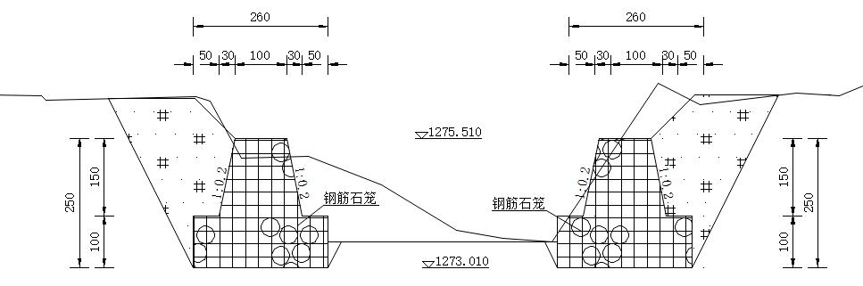  表2-6 钢筋石笼护岸横断面图  2、格宾石笼护岸  格宾网是金属线材编织的角形网(六角网)制成的网箱，使用的金属线径是根据六角形的大小而不同。如果是金属镀层的金属线六角形，则使用线径为2.0mm到4.0mm的金属线，如果是PVC包覆的金属线编织的六角网，则使用外径为3.0mm到4.5mm的PVC(金属)线。外框边缘的线则使用比六角网线粗一号的线。  格宾石笼护岸结构型式为分台式，台高1.0m，顶宽1.5m，迎水面及背水面错台0.5m。  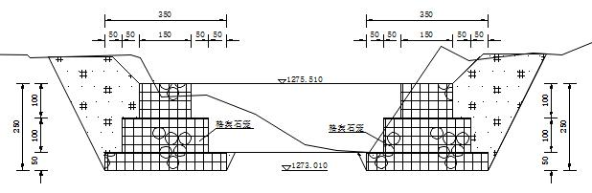  表2-7 格宾石笼护岸横断面图  3、浆砌石护岸  浆砌石为工程区老百姓使用最多，用途最广的一种建筑结构型式，因此纳入本次护岸结构型式比选。浆砌石护岸结构型式采用重力式结构，顶宽0.6m，迎水面坡铅直，背水坡1:0.4，基础高1.0m，墙踵及墙趾台阶高1.0m，宽0.5m。  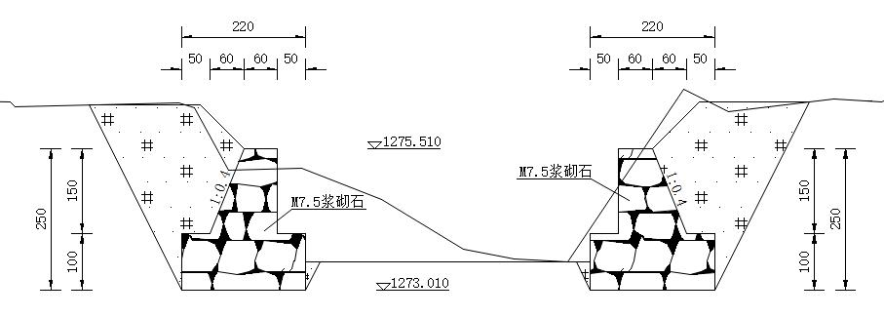  表2-8 浆砌石护岸横断面图  综合比较：  钢筋石笼护岸及格宾石笼护岸：钢筋石笼及格宾石笼为柔性结构，可以承受大范围的变形，而仍不坍塌。笼子石头缝隙间的淤泥有利于植物生长，河道内外水体可自然交换，水生动植物及两栖动物均有生存空间，可与周围自然环境融为一体。  结合当地的治理经验，钢筋石笼的抗冲刷性及耐久性比格宾石笼好得多。  浆砌石护岸：浆砌石护岸为刚性结构，其优点是施工简单，抗冲刷能力强，占地小，深受当地群众喜爱；缺点是刚性结构，对基础要求高，对于河道工程，水下部分不宜施工，需施工导流及抽排水，其整体性结构阻断了河道内外水体交换，不利于水生生物生存，不利于河道生态景观。  投资比较：本次设计选取果朗河K14+700断面1m长护岸进行工程量及投资比较，经计算比较，钢筋石笼护岸每米投资较格宾石笼护岸、浆砌石护岸少502.21元及493.39元。  表2-15 护岸工程单位工程量及投资比较表  经综合比较，钢筋石笼护岸及格宾石笼护岸都存在施工不需导流、抽排水，可水下抛投，防冲能力强，有很强的抵御自然破坏及耐腐蚀和抗恶劣气候影响的能力，可以承受大范围的变形，而仍不坍塌，笼子石头缝隙间的淤泥有利于植物生产，可与周围自然环境融为一体，钢筋石笼和格宾石笼两种型式的工程量及性能基本相同，投资钢筋石笼少502.21元。本次治理河道大部分为山区河道工程，洪水汇流速度快，暴涨暴落，其流速快，抗冲刷要求高，结合州内河道治理经验，钢筋石笼的耐久性及抗冲刷性比格宾石笼强，推荐采用钢筋石笼护岸型式。  二、堤型方案比选  根据德宏州江河治理的经验和当地材料供应条件，本次堤防工程选择的主要型式有土堤、浆砌石堤、重力式埋石混凝土堤、钢筋混凝土防洪墙等四种型式，针对以上堤型经比较后择优选用。  - 土堤  根据当地材料情况和交通要求，结合《堤防工程设计规范》（GB50286-2013）的规定，拟定土堤堤顶宽2.5m，为防止水流对岸坡的冲刷、掏脚，迎水坡2年一遇常水位以下采用钢筋石笼挡墙防护，钢筋石笼共设置2层，上层钢筋石笼顶宽1.0m，迎水面与背水面坡比为1:0.2，下层为基础层，矩形断面，深入河床以下1.2m，与上层居中对齐，错台宽0.2m，钢筋石笼纵向10m设置一道结构缝，钢筋石笼后采用开挖料回填。钢筋石笼以上采用开挖料填筑至设计堤顶高程，迎水面坡比为1:1.5，钢筋石笼以上采用草皮护坡。背水坡坡比为1:1.5，采用草坪护坡。本次选择堤防高度为4m左右的断面进行比较计算，经抗滑稳定计算，满足稳定要求。  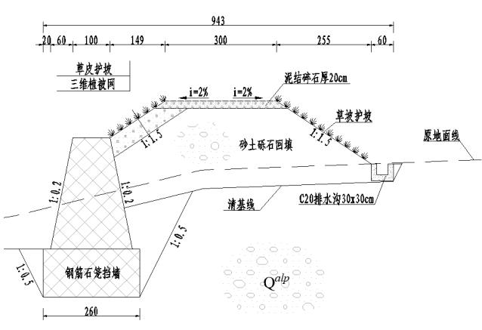  图2-9 土堤横断面图  2、浆砌石堤  浆砌石堤采用重力式，顶宽为0.7m ，高度按5.3m ，基础埋深1.2m计算，迎水面垂直，背坡1:0.3 ，基础设置0.4m厚钢筋混凝土垫层增加地基承载力，结构尺寸见图2-10。  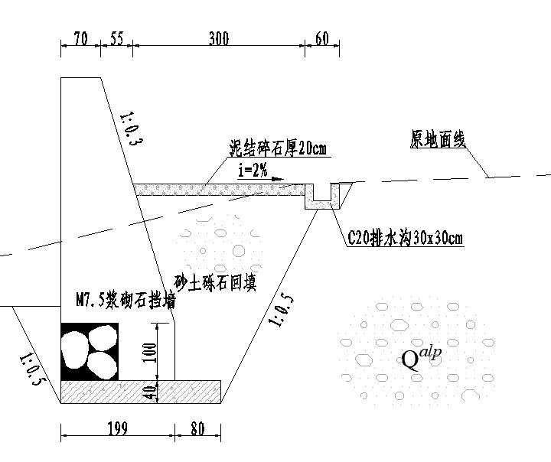  图2-10 浆砌石断面图  3、重力式埋石混凝土堤  埋石混凝土堤顶宽0.7m，高度按5.3m，基础埋深1.2m计算，迎水面坡度为1:0.1，背坡1:0.1，基础设置0.4m厚钢筋混凝土垫层增加地基承载力，结构见图2-11。  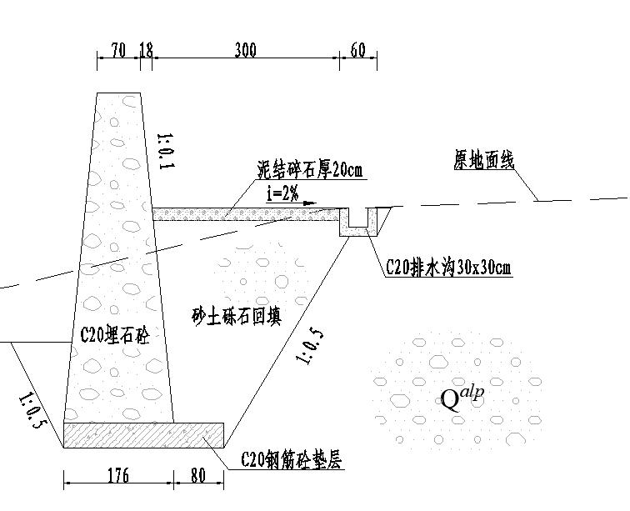  图 2-11 埋石混凝土堤  4、钢筋混凝土防洪墙  钢筋混凝土防洪墙顶宽0.4m ，高度按5.3m，基础埋深1.2m计算，迎水面1:0.1，背水面垂直，底部设置0.5m厚钢筋混凝土悬挑结构，面坡及背坡均设置0.5×0.5m的腋板，结构尺寸见图2-12。  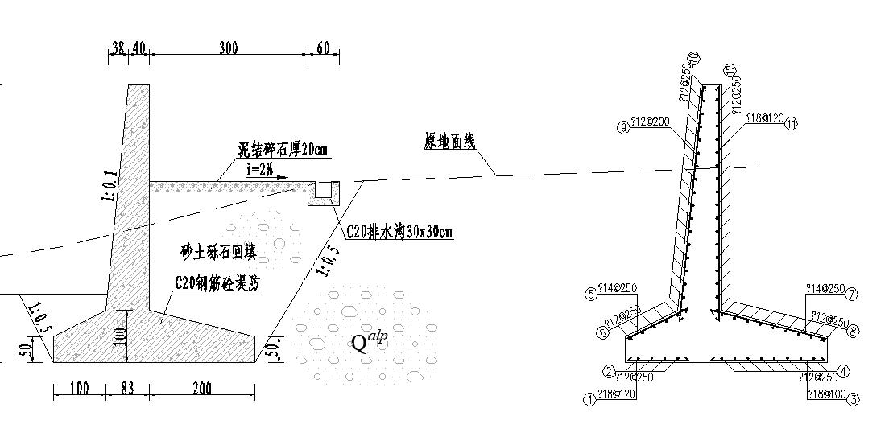  图2-12 钢筋混凝土堤  以上四个方案每延米的主要工程量及投资对比详见表2-16。  表2-16 各种堤型工程量及每米投资比较表  综合比较：  土堤：项目区可充分利用堤基、堤岸开挖料（砂卵砾石）填筑堤防，迎水面采用土工布防渗。本次治理工程优先选用土堤，该堤型结合相应的护岸、护脚形式，既能有效降低水流对河岸的侵蚀，不阻断地下水与河水间的水循环，又有利于植物生长增强堤身稳定且美化环境，突出生态治河效应，同时能减少堤防基础开挖，降低投资，其缺点是占地面积较大，本工程堤线基本沿老河岸及机耕路布置，已尽可能减少新增占地。  浆砌石堤：浆砌石堤对基础埋置深度要求高，开挖量大，同时施工要求导流、抽排水等工序，施工工艺、施工难度较土堤复杂，同时投资大，且与生态治河的理念不太适应，优点是占地面积小。  埋石混凝土堤、钢筋混凝土防洪墙：该两种堤型优缺点与浆砌石堤防相当，但投资比浆砌石堤更大，不推荐使用。  三、护坡、护脚工程型式选择  根据河道现状及相关河道治理经验，河道护脚、护坡一般有以下几种型式：  1、钢筋石笼护脚：钢筋石笼护脚为传统方案，德宏州芒市大河、瑞丽江、大盈江、南底河等江河治理大部分都使用钢筋石笼。其优点是：抗冲刷能力强，能适应变形，不需施工导流、抽排水等工序。其缺点是：石笼需人工编织，耗时费力，施工不便。  2、格宾护脚：格宾笼与钢筋石笼原理上相似，不同之处在于格宾不需手工编织，由机器编织成型。格宾由机编双绞合六边形金属网面构成的结构，施工时用石头填充，是一种柔性结构，能够很好地适应基础的不均匀沉降；无需传统结构的排水设施，节省工序，加快施工效率。其缺点是抗冲能力差，强度不如钢筋石笼。  3、干砌块石护坡，2年一遇水位以下边坡采用干砌石护坡。干砌石护坡施工经验成熟，施工质量易于控制。  4、草皮护坡，2年一遇水位以下采用钢筋石笼护岸，2年一遇水位以上采用草皮护坡。  根据以往治河经验，本工程护脚推荐比较成熟的钢筋石笼护脚。护坡采用干砌块石护坡（方案一）和草皮护坡（方案二）两个方案进行比较。两种方案工程量、投资、施工条件等对比如下（以标准断面单位投资1m计算，堤总高4.0m）。  表 2-17 护坡工程量投资对比表  根据以上对比，“干砌石护坡+钢筋石笼护脚”每米造价比“草皮护坡+钢筋石笼护脚”投资高388.30元，干砌石护坡相比草皮护坡施工难度大，而且造价较草皮护坡高，因此经综合比较，选择经济适用的“草皮护坡+钢筋石笼护脚”作为本次治理方案。  从环境角度出发，本项目所使用的钢筋石笼护岸、土堤、草皮护坡+钢筋石笼护脚方案最大限度的维护了生态环境。堤线布置遵循河道的自然属性，不改变现状河道走势，基本沿现状河坎线布置，既保留了原河道凹岸、凸岸、河湾和浅滩，最大程度保持了河湖自然形态，最大限度维护了河湖健康、生态系统功能和生物多样性。
  项目 | 护岸型式及工程量 |  |  | 单价（元）
  项目 | 钢筋石笼护岸 | 格宾石笼护岸 | 浆砌石护岸 | 单价（元）
  土方开挖（m3） | 20.44 | 25.25 | 19.55 | 8.93
  土方回填（m3） | 8.19 | 9.55 | 9.00 | 9.29
  钢筋石笼（m3） | 9.10 |  |  | 347.18
  格宾石笼（m3） |  | 11.50 |  | 313.56
  M7.5 浆砌石（m3） |  |  | 7.10 | 365.02
  围堰填筑拆除（m3） |  |  | 11.25 | 94.36
  单位投资（元） | 3417.93 | 3920.13 | 3911.32
  序号 | 项目 | 单位 | 单价  （元） | 钢筋石笼+ 土堤 | 浆砌石  堤 | 重力式埋石混 凝土堤 | 钢筋混凝土 防洪墙
  1 | 土方开挖 | m³ | 7.91 | 15.98 | 16.67 | 16.25 | 16.03
  2 | 开挖料回填 | m³ | 16.33 | 14.8 | 6.9 | 7.39 | 8.25
  3 | 钢筋石笼护脚  （外购料，含钢筋） | m³ | 296.28 | 8.18
  4 | M7.5浆砌石  （迎水面勾工字缝） | m³ | 328.15 |  | 7.75
  5 | C20埋石混凝土 | m³ | 380 |  |  | 6.5
  6 | C20钢筋混凝土 |  | 486. 11 |  | 1.11 | 1.02 | 5.72
  7 | 草皮护坡 | m² | 14.96 | 4.84
  8 | 钢筋制安 | kg | 7.423 |  | 62.16 | 57. 12 | 343.2
  9 | 每米总投资（元） |  |  | 2960.73 | 3938.06 | 4374.50 | 5708.50
  序号 | 项目 | 单位 | 单价 （元） | 钢筋石笼+草皮护坡 | 钢筋石笼+干砌石护坡
  1 | 土方开挖 | m³ | 7.91 | 10.85 | 10.85
  2 | 土方回填 | m³ | 16.33 | 14.69 | 15.28
  3 | 钢筋石笼挡墙（外购料，含钢筋） | m³ | 296.28 | 4.35 | 4.35
  4 | 干砌块石护坡(厚40cm) | m³ | 235 |  | 2.18
  5 | 复合土工布(400g/m²) | m² | 12 |  | 5.4
  6 | 草皮护坡 | m² | 14.96 | 5.4
  7 | 每米总投资（元） |  | 9.23 | 1812.97 | 2201.26

三、生态环境现状、保护目标及评价标准
生态环境现状 | 一、生态环境质量现状  1、土地利用类型  工程建设总占地面积为23.63hm²，其中工程永久占地4.83hm²，主要为工程建设区的永久征地；临时占地18.80hm²，包括工程建设施工区、施工临时道路区及施工营地区等占地。占用水田3.30hm²，旱地0.26hm²，园地0.20hm²，林地1.70hm²，交通运输用地2.97hm²，水域及水利设施用地10.37hm²。项目工程占地类型详见表3-1、表3-2。  表3-1 工程永久占地类型及面积统计表（hm²）  表3-2 工程永久占地类型及面积统计表（hm²）  2、生态环境现状  （1）陆生生态  本次陆生生态现状调查范围确定为：本次果朗河治理段以河道中心线向河道两侧外延300m为调查范围。  1）生态系统现状  参考《中国生态系统》的分类原则及方法，本项目沿线300m评价区内生态系统类型主要包括灌丛生态系统、湿地生态系统、农田生态系统、城镇生态系统四类。根据现场调查和土地利用现状分析，评价区以农田生态系统为主，其次是湿地生态系统和灌丛生态系统，城镇生态系统所占比例最小。  ①灌丛生态系统  评价区内的灌丛生态系统主要分布在河岸两侧、河漫滩、农田和村落周边。主要植物物种有飞机草、肿柄菊、虾子花、鬼针草和水茄等；主要动物物种有鸟类中的红原鸡、棕背伯劳、白斑黑石䳭、褐翅鸦鹃和红顶鹛等；两栖类中的黑眶蟾蜍、泽陆蛙等；爬行类中的铜蜓蜥；哺乳类主要有黄鼬等。  ②湿地生态系统  评价区内湿地生态系统主要分布在果朗河干流及其周边，湿地类型为沼泽和河滩地，植被类型以沼泽和水生植被为主，主要物种有芦苇、甜根子草、破坏草、大薸等。评价区内主要湿地动物类型包括：两栖类中的静水型种类如陇川大头蛙等；爬行类中的水栖型种类如乌龟，林栖傍水型种类如孟加拉眼镜蛇和银环蛇等；湿地鸟类中的游禽、涉禽及其他傍水型鸟类，其中游禽包括小䴙䴘、赤麻鸭、绿翅鸭、绿头鸭、印缅斑嘴鸭等；涉禽包括黑鹳、灰鹤、白鹭、苍鹭、池鹭、牛背鹭、黑水鸡等；以及其他傍水型鸟类包括普通翠鸟、白胸翡翠、斑鱼狗等。  ③农田生态系统  评价区内的农田植被分为粮食作物和经济作物。其中粮食作物主要以水稻和玉米为主，兼有花生、蚕豆、豌豆、菜豆、薯类阳芋、红薯等；经济作物主要以甘蔗、香蕉和烟草为主，其中水果类有西番莲、西瓜和香瓜，蔬菜类有青菜、南瓜、白菜、油菜等。农田生态系统中分布的动物多为与人类伴居的动物，包括鸟类中的常见鸣禽白领八哥、灰头椋鸟、白斑黑石䳭、棕背伯劳等；哺乳类中的部分半地下生活型种类，如小型啮齿动物黄胸鼠、褐家鼠、小家鼠等。  ④城镇生态系统  评价区内的城镇生态系统在河岸沿线两侧均有分布，植被多为人工栽培植物，主要是人工竹林、傣族的竜山林和栽培的行道树。主要物种有：高山榕和龙竹、四子柳、柳叶润楠、女贞、对叶榕、构树、乌墨和聚果榕等。城镇生态系统中的动物种类较少，主要为喜与人类伴居的种类。例如：傍人生活的鸣禽如家燕、斑腰燕、麻雀、白领八哥、灰头椋鸟等；爬行类如多疣壁虎等；哺乳类如小型啮齿动物黄胸鼠、褐家鼠、小家鼠等。  2）陆生植物现状  ①植被  根据《中国植被》中确定的群落学－生态学分类原则，本项目沿线300m评价区内自然植被划分为3个植被型组、4个植被型、5个群系。各主要植被类型及其分布区域详见下表。  表3-3 评价区主要植被类型  A.稀树灌草丛  含毛麻楝、黄牛木的中草草丛  该群落在项目区河道两侧广泛分布，这些地段的原始植被为半常绿季雨林，由于长期人为干扰，加之土壤板结，才形成现在的次生稀树灌木草丛。该群落组成上以草本为优势，但稀疏夹杂有少量木本植物，主要是毛麻楝、黄牛木、粗糠柴、浆果楝等，偶见有歪叶榕、楹树，乔木层高度约6m～8m，盖度约5%～10%；灌木层有少量糙叶水锦树、云南银柴、地桃花等，高度0.2m～1.2m，盖度约5%～15%；草本层植物丰富，以阿拉伯黄背草、大白茅为主，伴生有菅、四脉金茅、粽叶芦、五节芒等，并可见有假杜鹃、火炭母、白花疏绒草、水蓼等。  B.竹林  评价区内人类火烧、干扰频繁，原有的灌木层早已被取代，仅记录到和人类生活较为相关的一个灌丛类型－竹林。  凤尾竹林  凤尾竹是云南特有竹类，该灌丛在评价区内呈簇状散生，项目区河岸均有分布，面积较大，群落高度整齐约4.5m，盖度约70%，物种单一，以凤尾竹为单优种，仅在竹林边可见有肿柄菊、紫茎泽兰、藿香蓟等少量菊科植物。  C.草丛  a.肿柄菊草丛  由于河道附近人为痕迹较重，原生植被基本被取代，周围村庄最明显的就是被肿柄菊Tithonia diversifolia、藿香蓟Ageratum conyzoides、紫茎泽兰Ageratina adenophora等所占据，其中肿柄菊占优势，群落高度约0.5m～0.8m，盖度60%以上，混杂有马唐Digitaria sanguinalis，狗尾草Setaria virid，求米草Oplismenus undulatifolius，飞机草Eupatorium odoratum等，该草丛分布虽然零散，但是总面积不小。肿柄菊群落在果朗河各支流旁均有分布。  b.飞机草草丛  飞机草草丛有飞机草Eupatorium odoratum、紫茎泽兰Ageratina adenophora为优势，群落高度约0.6m～1.0m，盖度75%以上，夹杂有五色梅Lantana camara、藿香蓟Ageratum conyzoides、六棱菊Laggera alata、鬼针草Bidens bipinnata等植物。草丛边缘偶见有牛筋草Eleusine indica、狗牙根Cynodon dactylon、密序野古草Arundinella bengalensis等。藿香蓟、飞机草草丛在果朗河两岸及淹没区均有分布。  c.卡开芦草丛  该群落仅存在于芒市河附近，水分充足的地方，群落高度1.0m～2.0m，群落盖度约60%，群落中卡开芦丛生为主，群落边缘有大白茅Imperata cylindrica var. major、蒿类、蔗茅、石芒草等，还有少量白酒草 Conyza japonica、驳骨丹 Buddleja asiatica、硬秆子草Capillipedium assimile等。距离水边一段距离后还可见有毛麻楝幼苗。  D.人工植被  评价区人工植被主要有农田植被。  ②重点保护野生植物和古树名木  根据《云南名木古树》（云南省林业厅、云南省林学会编，1995年2月第一版），结合现场调查，本工程河道沿线300m范围内未发现名木古树。根据《国家重点保护野生植物名录》（国家林业和草原局 农业农村部公告2021年第15号）、《云南省极小种群野生植物保护名录（2022年版）》《云南省第一批省级重点保护野生植物名录》（1989年）等资料，本工程河道沿线300m范围内未发现国家及云南省重点保护、珍稀濒危植物。此外，评价区内未发现本地或芒市特有植物。  3）陆生动物现状  ①两栖类  本项目沿线300m评价区内分布的两栖类主要为蛙科，优势种为泽陆蛙，适应能力强，在评价区内分布较广，多分布于评价区内的稻田、池塘或水域附近。按照区系类型，评价区内分布的两栖类均属于东洋种，无古北种和广布种分布。根据生活习性的不同，评价区的两栖动物可以分为3种生态类型：  静水型：主要为陇川大头蛙，在评价区内的水塘及稻田等静水水域中分布，与人类活动关系较密切。  陆栖型：主要为黑眶蟾蜍和泽陆蛙，在评价区内离水源不远的陆地上如草地、石下、田埂间等生境内活动，分布较广泛，与人类活动关系较密切。  树栖型：主要为陇川灌树蛙、华西雨蛙，在评价区内离水源不远的树上生活。  ②爬行类  评价区内爬行类主要为鬣蜥科和石龙子科，按照区系类型，均属于东洋种。根据生活习性的不同，共分为3种生态类型：  住宅型：主要为多疣壁虎，在居民点附近生活。  灌丛石隙型：主要为中国石龙子、铜蜓蜥、白唇树蜥、棕背树蜥、变色树蜥和印度蜓蜥等，在堤防工程附近的灌草丛、田埂路边活动，与人类活动关系较密切。  林栖傍水型：主要为孟加拉眼镜蛇和银环蛇，在评价区内河流、水塘等水域附近潮湿的林地内活动。  ③鸟类  本次调查期间，本项目评价范围内未发现国家重点保护鸟类。根据生活习性的不同，评价区鸟类生态类型主要如下：  涉禽：主要为鹈形目、鹳形目、鹤形目及鸻形目等。在评价区内主要分布于河道两岸的滩涂以及水田、水塘等处。  陆禽：主要为鸡形目、鸽形目等。在评价区内主要分布于果朗河沿岸的农田区域或村落。  攀禽：主要为佛法僧目、鴷形目、鹦形目等。其中，普通翠鸟、蓝翡翠、斑鱼狗在评价区内主要分布在龙江沿岸及评价区内水塘、稻田等水域附近。  鸣禽：主要为雀形目、雨燕目、夜鹰目、鹃形目及鸻形目等。广泛分布于评价区各类生境中，如灌丛、农田、居民点及水域附近等，其中分布于灌丛生境的种类较多。  ④哺乳类  本项目沿线300m评价区内分布有哺乳类以啮齿目物种为主，按照区系类型划分，评价区内的哺乳类主要为东洋种及广布种。根据生活习性的不同，评价范围内哺乳类动物可以分为以下2种生活型：  半地下生活型：主要为黄胸鼠、褐家鼠、小家鼠、黄鼬等。分布在树林和农田中，其中小家鼠、褐家鼠等鼠类分布较为广泛，与人类关系密切。  树栖型：主要为赤腹松鼠和五纹松鼠。栖息活动于评价区内的树上。  （2）水生生态  本次环境影响评价水生生态现状调查范围确定为：本次果朗河治理段治理起点上游300m至果朗河芒里大桥段为调查范围。  1）水生生境  本项目治理段两岸地势平坦，河流狭窄，河床较平缓，落差约10m，两岸岸坡高度一般2～4m；土层结构以含砾中粗砂为主，河漫滩与河床覆盖层以含砾中粗砂、砂砾石夹卵石为主；河道分布有少量的河漫滩，断面多为复式断面；两岸主要分布农田及村庄，呈丘陵地貌。项目治理区域水土流失严重，河道萎缩，生境受损，对河道中的水生生物，尤其是鱼类产生影响。  2）浮游生物  本项目治理段浮游生物种类及数量较少，浮游植物主要种类为硅藻门、绿藻门、蓝藻门、裸藻门等。浮游动物主要为原生动物、轮虫、枝角类、桡足类。  3）底栖动物  本项目治理段有底栖动物主要为软体动物及水生昆虫。虾类、扁蝽较多，其余均较少。  4）鱼类  根据现场调查及走访，参考《中国动物志》《云南鱼类志》及相关文献和历史资料，并结合相关单位近年调查成果，本项目治理段鱼类种类主要为魟形目、鲤形目、鲇形目、合鳃鱼目及鲈形目5种。评价江段主要鱼类名录见下表。  表3-4 本项目治理段鱼类分布  本项目治理段鱼类主要为急流和流水生态类型，评价河段有良好的流水生境，基底完整，水质较优良，开发程度低，分布的鱼类主要为刮食性、底栖食性的种类。产卵类型多为产粘性和沉性卵的种类，繁殖季节为2～9月，主要繁殖时间为3～7月。  5）珍稀特有鱼类  本项目治理段无国家级及云南省级保护鱼类分布，无洄游性鱼类。  二、水土流失现状  根据《云南省水土保持公报（2019年）》和《芒市土壤侵蚀现状图》显示，芒市土地面积2987km²，微度流失面积2099.02km²，占土地总面积的70.27%；水土流失面积887.98km²，占土地总面积的29.73%，其中：轻度侵蚀面积537.88km²，占水土流失面积的60.57%；中度侵蚀面积106.53km²，占水土流失面积的12.00%；强烈侵蚀面积85.97km²，占水土流失面积的9.68%；极强烈侵蚀面积84.23km²，占水土流失面积的9.49%；剧烈侵蚀面积73.37km²，占水土流失面积的8.26%。  根据《生产建设项目水土流失防治标准》（GB/T50434-2018）全国土壤侵蚀类型区划，项目区属西南岩溶区，土壤容许流失量为500t/km².a。  根据现场调查，项目区主要占地类型为水田、旱地、园地、林地、交通运输用地、水域及水利设施用地。由于项目尚未开工建设，故并未实施相关的水土保持措施，在后续项目建设中建设单位根据主体设计和方案设计，严格实施各项水土保持措施，做好项目建设中的水土保持工作。  三、流域概况  果朗河属伊洛瓦底江水系主要支流龙江（瑞丽江）流域内芒市大河的主要支流，果朗河发源于勐戛镇八家寨，源头叫大新寨河，至勐戛叫勐戛河，至南必河村叫南必河，至当连村叫当连河，流向偏东北，其间有田丘河、南公河、南马河汇入，至盾中西折而偏西流，经芒弄、法破，在腊掌村新广沙河后流至芒市糖厂汇入芒市大河。流域面积483km²，全流域主河道长44.0km，主河道比降11.3‰。  本次整治河段起点为大新寨村，终点为芒里村。治理终点断面以上流域面积242.9km²，全流域主河道长6.4km，主河道比降21.8‰。  果朗河流域属南亚热带季风气候，11月至次年4月为干季，主要受自北非、中亚和印巴半岛等干热地区而来的西风南支气流控制，气候干燥，降水少；随着5月末、6月初南支气流的北跃，太平洋副热带高压随而北上，低纬度的高空东风带也北进到青藏高原南缘，至7月，随着南支气流的进一步北跃，印度低压发展强大，太平洋副热带高压也北上西伸，构成本地区的夏季环流形势，西南暖湿气流辐合，形成大量降水。根据芒市气象站观测资料统计：该地区多年平均降水量1647.1mm，降雨量的年际变化不大，年内分配不均，5～10月降水量占全年的92%；最大日降水量158.3mm（2001年10月25日）。多年平均风速1.0m/s、多年平均日照时数2402h、多年平均蒸发量（20cm蒸发皿）1708.7mm，相对湿度79%。多年平均气温11.9℃、极端最低气温-0.6℃（1963年1月5日）、极端最高气温36.2℃（1966年5月2日），风向为南西向。  四、环境质量现状  1、大气环境质量现状  本次河道治理工程主要位于芒市南部，工程总治理长度为20.23km。按环境功能区划评价区域属于《环境空气质量标准》（GB3095-2012）及其修改单中二类功能区，执行《环境空气质量标准》（GB3095-2012）及其修改单中二级标准要求。  根据芒市2022年的常规监测数据，2022年芒市环境空气各项指标均能满足《环境空气质量标准》（GB3095-2012）二级标准要求，因此可以判定，项目所在的芒市环境空气质量属于达标区。  表3-5 2022年德宏州芒市城市空气年均浓度监测结果  2、地表水环境质量现状  本次河道治理工程地表水主要为果朗河，其次治理河段两岸分布有芒里大沟、下景坎大沟、那目大沟、弄么大沟、广沙河及南相章河共6条支流，果朗河为芒市大河支流。根据《云南省水功能区划（2014年修订）》及《德宏州水功能区划复核和调整报告》（德政复〔2014〕257号），果朗河该河段属“芒浩～入芒市河口”段，主要水环境功能为农业用水和工业用水，现状水质为Ⅲ类，规划水平年水质目标为Ⅲ类；芒市大河该河段属“木康水文站～等戛”段，主要水环境功能为工业﹑农业﹑景观用水，现状水质为IV类，规划水平年水质目标为Ⅲ类。经综合分析，区域地表水体均执行《地表水环境质量标准》（GB3838-2002）III类标准。  根据《2022年德宏州环境状况公报》，2022年全州6条河流水质总体良好，芒市大河水质为良好，全州11个国控、省控河流监测断面中，8个断面水质类别为Ⅱ类，3个断面水质类别为III类，其中II水质占72.7%，III水质占27.3%，所有河流断面均满足其水环境功能区水质目标要求，全州河流水质状况优良率100%。项目区周边主要为村庄、耕地等，基本不存在地表水环境污染源，区域地表水环境质量状况良好。  3、声环境质量现状  本次河道治理工程主要位于芒市勐戛镇、风平镇，项目区域内没有较大噪声污染源，主要的噪声源为车辆交通噪声，属于间歇性污染源本次治理工程区域执行《声环境质量标准》（GB3096-2008）2类标准。  根据《2022年德宏州环境状况公报》，2022年全州5个城市共设置35个功能区声环境质量监测点。各类功能区昼间达标率100%，夜间达标率97.0%，功能区声环境质量夜间有一定的改善。全州5县市平均等效声级无论昼夜均达到相应功能区标准，点次达标率除瑞丽市夜间外均达到100%，所有县市功能区声环境质量基本稳定持平。  根据现场调查，本工程所在区域主要为村庄、耕地，无高噪声污染源，噪声背景值低，声环境质量状况良好。  4、地下水、土壤环境质量现状  本项目治理河段位于芒市，根据现场调查，工程沿线周边500m范围内不涉及集中式饮用水水源和热水、矿泉水、温泉等特殊地下水资源。项目区周边主要为村庄、耕地等，基本不存在土壤环境及地下水环境污染源，区域地下水及土壤环境质量状况良好。
  行政区 |  | 永久征地（亩）
   |  | 护岸工程
   |  | 河流水面 | 水利设施用地 | 小计
  勐戛镇 | 勐戛村 | 6.04 | 9.06 | 15.10
  勐戛镇 | 勐稳村 | 4.30 | 6.45 | 10.75
  勐戛镇 | 勐旺村 | 3.60 | 5.40 | 9.00
  风平镇 | 芒里村 | 14.88 | 22.78 | 37.66
  合计 |  | 28.82 | 43.69 | 72.51
  行政区 |  | 临时占地（亩）
   |  | 护岸工程、施工临时道路、施工营地 |  |  |  |  |  |  |  | 小计
   |  | 水域及水利设施用地 |  | 耕地 |  | 园地 | 林地 | 鱼塘 | 农村道路 | 小计
   |  | 河流  水面 | 水利设 施用地 | 水田 | 旱地
  勐戛镇 | 勐戛村 | 22.65 | 33.22 | 19.24 | 0.85 |  | 1.68 |  | 22.32 | 99.95
  勐戛镇 | 勐稳村 | 16. 12 | 23.64 | 16.66 | 1.21 | 2.99 | 2.54 |  | 12.75 | 75.92
  勐戛镇 | 勐旺村 | 13.50 | 19.80 | 11.32 | 1.79 |  | 4. 12 |  | 1.68 | 52.20
  风平镇 | 芒里村 | 7.09 | 9.64 | 2.30 |  |  | 17.23 | 9.81 | 7.80 | 53.87
  合计 |  | 59.36 | 86.30 | 49.51 | 3.84 | 2.99 | 25.57 | 9.81 | 44.55 | 281.94
  植被型 | 植被亚型 | 群系
  稀树灌草丛 | 热性稀树灌草丛 | 含毛麻楝、黄牛木的中草草丛
  竹林 | 暖热性竹林 | 凤尾竹林
  草丛 | 杂草草丛 | 肿柄菊草丛
  草丛 | 杂草草丛 | 飞机草草丛
  草丛 | 热性草丛 | 卡开芦草丛
  序号 | 种名 | 拉丁名
  I | 魟形目 | MYLIOBATIFORMES
  一 | 魟科 | Dasyatidae
  1 | 魟待定种 | Dasyatis sp.
  II | 鲤形目 | CYPRINIFORMES
  二 | 鲤科 | Cyprinidae
  （一） | 鱼丹亚科 | Danioninae
  2 | 滇西低线鱲 | Barilius barila
  3 | 半线鱼丹 | Danio interrupta
  4 | 掸邦鱼丹 | Danio shanensis
  5 | 珍珠鱼丹 | Danio albolineata
  6 | 小眼小波鱼 | Microrasbora microphthalma
  （二） | 鱊亚科 | Acheilognathinae
  7 | 高体鳑鲏 | Rhodeus ocellatus
  （三） | 鲌亚科 | Cultrinae
  8 | 䱗 | Hemiculter leucisculus
  （四） | 鮈亚科 | Gobioninae
  9 | 麦穗鱼 | Pseudorasbora parva
  10 | 棒花鱼 | Abbottina rivularis
  11 | 黑鳍鳈 | Sarcocheilichthys nigripinnis
  （五） | 雅罗鱼亚科 | Leuciscinae
  12 | 草鱼 | Ctanop hargngodon
  （六） | 鲢亚科 | Hypophthalmichthyinae
  13 | 鲢 | Hypophthalmichthys molitrix
  （七） | 鲃亚科 | Barbinae
  14 | 异口新光唇鱼 | Neolissochilus heterostomus
  15 | 太平吻孔鲃 | Poropuntius margarianus
  16 | 斑尾小鲃 | Puntius sophore
  17 | 异斑小鲃 | Puntius ticto
  18 | 桥街结鱼 | Tor(Tor) qiaojiensis
  19 | 盈江结鱼 | Tor yingjiangensis
  （八） | 野鲮亚科 | Labeoninae
  20 | 戴氏孟加拉鲮 | Bangana devdevi
  21 | 皮氏野鲮 | Labeo pierrei
  22 | 缅甸穗唇鲃 | Crossocheilus burmanicus
  23 | 双角墨头鱼 | Garra bispinosa
  24 | 桥街墨头鱼 | Garra qiaojiensis
  25 | 萨尔温墨头鱼 | Garra salweenica
  26 | 腾冲墨头鱼 | Garra tengchongensis
  （九） | 裂腹鱼亚科 | Schizothoracinae
  27 | 南方裂腹鱼 | Schizothorax meridionalis
  （十） | 鲤亚科 | Cyprininae
  28 | 鲫 | Carassius auratus
  29 | 鲤 | Cyprinus carpio
  三 | 鳅科 | Cobitidae
  30 | 伯氏似鳞头鳅 | Lepidocephalichthys berdmorei
  31 | 赫氏似鳞头鳅 | Lepidocephalichthys hasselti
  32 | 缅甸鳞头鳅 | Lepidocephalus birmanicus
  33 | 泥鳅 | Misgurnus anguillicaudatus
  III | 鲇形目 | SILURIFORMES
  四 | 胡子鲇科 | Clariidae
  34 | 胡子鲇 | Clarias fuscus
  五 | 鲿科 | Bagridae
  35 | 黄颡鱼 | Pelteobagrus fulvidraco
  六 | 鲇科 | Siluridae
  36 | 越南隐鳍鲇 | Pterocryptis cochinchinensis
  七 | 鮡科 | Sisoridae
  37 | 缅甸纹胸鮡 | Glyptothorax burmanicus
  38 | 龙江纹胸鮡 | Glyptothorax longjiangensis
  39 | 细斑纹胸鮡 | Glyptothorax minimaculatus
  40 | 三线纹胸鮡 | Glyptothorax trilineatus
  41 | 细尾褶鮡 | Pseudecheneis stenura
  42 | 粗尾褶鮡 | Pseudecheneis brachyurus
  43 | 短鳍异鮡 | Creteuchiloglanis brachypterus
  44 | 凿齿鮡 | Glaridoglanis andersonii
  45 | 藏鰋 | Exostoma labiatum
  IV | 合鳃鱼目 | SYNBRANCHIFORMES
  八 | 合鳃鱼科 | Synbranchidae
  46 | 黄鳝 | Monopterus albus
  九 | 刺鳅科 | Mastacembelidae
  47 | 云斑刺鳅 | Mastacembelus oatesii
  48 | 大刺鳅 | Mastacembelus armatus
  V | 鲈形目 | PERCIFORMES
  十 | 变色鲈科 | Badidae
  49 | 大盈江黛鲈 | Dario dayingensis
  十一 | 丽鱼科 | Cichlidae
  50 | 奥利亚罗非鱼 | Tilapia aureus
  十二 | 鳢科 | Channidae
  51 | 宽额鳢 | Channa gachua
  十三 | 沙塘鳢科 | Odontobutidae
  52 | 小黄䱂鱼 | Micropercops swinhonis
  十四 | 鰕虎鱼科 | Gobiidae
  53 | 子陵吻鰕虎鱼 | Rhinogobius giurinus
  污染物 | 年评价指标 | 现状浓度 | 标准值 | 达标情况
  SO₂ | 年平均质量浓度 | 9µg/m³ | 60µg/m³ | 达标
  NO₂ | 年平均质量浓度 | 12µg/m³ | 40µg/m³ | 达标
  PM₁₀ | 年平均质量浓度 | 41µg/m³ | 70µg/m³ | 达标
  PM_{2.5} | 年平均质量浓度 | 22µg/m³ | 35µg/m³ | 达标
  O₃ | 最大8小时平均第90百分位数 | 118µg/m³ | 160µg/m³ | 达标
  CO | 24小时平均第95百分位数 | 0.9(mg/m³) | 4(mg/m³) | 达标
与项目有关的原有环境污染和生态破坏问题 | 芒市果朗河大新寨至芒里大桥段治理工程治理起点为勐戛镇大新寨村，终点为风平镇芒里村芒里大桥，河长 34.44km，治理河段现状大部分不满足10年一遇防洪标准，汛期洪水暴涨暴落，经常冲毁沿岸农田、道路。  果朗河治理河段基本上都为土质天然河岸，两岸农田挤占河道行洪断面情况突出，过水断面不足，行洪障碍多，洪水流量大，现状部分河道行洪能力远远达不到设计行洪要求，易造成严重的洪水灾害，当地的人民生命财产安全面临着重大威胁。  果朗河沿线均分布农田及耕地。近年来极端气候频现，集中暴雨使果朗河常形成较大洪水，直接威胁着两岸人民群众生命财产安全，造成农田被淹、基础设施遭到毁坏，经济损失巨大，已成为严重制约当地经济发展的瓶颈，发展与防洪的矛盾日益突出。本次治理段均为天然河堤，河道多淤积严重，农田侵占行洪断面多有发生，多数均无法满足行洪条件，对果朗河河道治理已迫在眉睫。  治理段河道治理起点为勐戛镇大新寨村，治理终点为风平镇芒里村芒里大桥，河长34.4365km，河道治理长度为20.23km。现状情况详细描述如下表3-6：  表3-6 果朗河现状
  河段 | 桩号 | 现状 | 备注
  / | K0+000~K5+000 段 | 该段长5.0km，河道两岸耕地狭窄，左、右岸大部分直接与山体相连，河道弯曲，现状宽3.0m~5.0m，天然土质河坎，高0.5m~2.0m，河道平均比降3.06%。 | 非本工程治理段
  勐戛段 | K5+000～K12+350 段 | 该段长 7.35km ，河道两岸均为耕地，耕地与河道直接相连，地势相对平坦，河道弯曲，现状河宽3.0m~10.0m，天然土质河坎，高1.0m~3.0m，两岸农田侵占河道行洪断面，行洪障碍多，局部河段河坎淘蚀垮塌。 | 本工程治理段
  / | K12+350～K14+275 段 | 该段长 1.93km，河道两岸耕地狭窄，地势相对较陡，部分河段与山体直接相连，河岸植被发育，河道弯曲，现状河宽 5.0m~ 12.0m ，天然土质河坎，高 3.0m~5.0m。 | 非本工程治理段
  勐稳段 | K14+275～K20+200 段 | 该段长5.92km，河道两岸均为耕地，耕地与河道直接相连，地势相对平坦，河道弯曲，现状河宽5.0m~18.0m，天然土质河坎，高0.8m~3.5m，两岸农田侵占河道行洪断面，行洪障碍多，局部河段河坎淘蚀垮塌。 | 本工程治理段
  / | K20+200～K24+250 段 | 该段长3.95km，河道两岸耕地相对狭窄，地势相对较陡，部分河段与山体直接相连，河岸植被发育，河道弯曲，河床比降大，河势较陡，河床基岩出露，现状河宽5.0m~12.0m，天然河坎，高2.5m~8.0m。 | 非本工程治理段
  干沟坪段 | K24+250～K29+460 段 | 该段长5.21km，河道两岸均为耕地，耕地与河道直接相连，地势相对平坦，河道弯曲，河床比降相对较大，河势较陡，部分河段河床基岩出露，现状河宽10.0m~25.0m，天然河坎，高0.8m~3.5m，两岸农田侵占河道行洪断面，行洪障碍多，局部河段河坎淘蚀垮塌。 | 本工程治理段
  / | K29+460～K31+870 段 | 该段长2.41km，河道两岸耕地相对狭窄，地势相对较陡，部分河段与山体直接 相连，河岸植被发育，河道弯曲，河床比降大，河势较陡，河床基岩出露，现状河宽10.0m~25.0m，天然河坎，高2.5m~8.0m。 | 非本工程治理段
  芒里段 | 上游段 K31+870～K32+970 | 该段长1. 10km，该段属山区与坝区结合部，河道两岸耕地逐渐变宽，耕地与河 道直接相连，呈台阶状分布。河道弯曲，天然土质河坎，现状河宽10.0m~20.0m，河坎高0.8m~3.5m，两岸植被茂盛，两岸农田侵占河道行洪断面，行洪障碍多。 | 本工程治理段
  芒里段 | 下游段 K32+970～K34+435 | 该段长1.47km，河道两岸均为耕地且地势平坦，耕地与河道直接相连，河道弯曲，天然土质河坎，现状河宽12.0～35.0m，现状河岸高0.8m～5.72m，两岸植被茂盛，两岸农田侵占河道行洪断面，行洪障碍多。 | 本工程治理段
生态环境保护目标 | 经调查工程不涉及自然保护区、风景名胜区、文物古迹等敏感保护目标。环境保护范围为项目范围选址外500m区域，声环境保护范围为项目范围外50m范围，具体目标见下表：  表3-7 项目主要环境保护目标
  环境要素 | 保护目标 | 坐标 |  | 方位/距离 | 保护人数 | 执行标准
  环境要素 | 保护目标 | 经度 | 纬度 | 方位/距离 | 保护人数 | 执行标准
  大气环境 | 勐戛村 | 98.443485 | 24.264858 | 河岸左侧，170m | 约112户，395人 | 《环境空气质量标准》（GB3095-2012）二级
  大气环境 | 勐戛村 | 98.467601 | 24.263731 | 河岸右侧，70m | 约45户，158人 | 《环境空气质量标准》（GB3095-2012）二级
  大气环境 | 朗碧河村 | 98.499294 | 24.277365 | 河岸右侧，78m | 约120户，457人 | 《环境空气质量标准》（GB3095-2012）二级
  大气环境 | 外五寨 | 98.507148 | 24.282762 | 河岸右侧，146m | 约84户，268人 | 《环境空气质量标准》（GB3095-2012）二级
  大气环境 | 小桥村 | 98.509159 | 24.289837 | 河岸左侧，208m | 约65户，198人 | 《环境空气质量标准》（GB3095-2012）二级
  大气环境 | 河边寨 | 98.519668 | 24.287050 | 河岸右侧，330m | 约82户，275人 | 《环境空气质量标准》（GB3095-2012）二级
  大气环境 | 外河边寨 | 98.525089 | 24.290320 | 河岸右侧，115m | 约158户，553人 | 《环境空气质量标准》（GB3095-2012）二级
  大气环境 | 勐稳村 | 98.524898 | 24.292854 | 河岸左侧，117m | 约50户，200人 | 《环境空气质量标准》（GB3095-2012）二级
  大气环境 | 党良村 | 98.594931 | 24.330899 | 河岸右侧，263m | 约80户，268人 | 《环境空气质量标准》（GB3095-2012）二级
  大气环境 | 芒浩村 | 98.580194 | 24.349084 | 河岸左侧，174m | 约115户，375人 | 《环境空气质量标准》（GB3095-2012）二级
  大气环境 | 芒弄村 | 98.570354 | 24.354331 | 河岸左侧，216m | 约138户，496人 | 《环境空气质量标准》（GB3095-2012）二级
  大气环境 | 芒里村 | 98.573425 | 24.359030 | 河岸右侧，177m | 约80户，252人 | 《环境空气质量标准》（GB3095-2012）二级
  声环境 | 项目50m范围内无声环境保护目标
  水环境 | 果朗河 | / | / | 本项目区 | / | 《地表水环境  质量》  （GB3838-2002）Ⅲ类
  水环境 | 鸡蛋山河 | / | / | 西南侧，512m | / | 《地表水环境  质量》  （GB3838-2002）Ⅲ类
  水环境 | 芒浩上条沟 | / | / | 南侧，19m | / | 《地表水环境  质量》  （GB3838-2002）Ⅲ类
  水环境 | 芒留大沟 | / | / | 西侧，20m | / | 《地表水环境  质量》  （GB3838-2002）Ⅲ类
  生态环境 | 保护评价范围内的水生生物不受项目建设而产生不良影响
  生态环境 | 保护生态评价范围内周边植被植物、野生动物、水土流失、景观，不得随意破坏和降低当地的生态环境质量，尽量减小对生态环境的影响
评价  标准 | 根据项目区功能区划以及对照各标准要求确定本项目环境影响评价执行以下标准：  一、环境质量标准  1、环境空气质量标准  本工程建设涉及的区域为乡镇属于居住区，按照《环境空气质量标准》（GB3095-2012）的要求，本工程建设区域空气环境质量执行二级标准。具体标准限值如下：  表3-8 环境空气质量标准限值  2、声环境质量标准  本工程建设区域主要为村庄、耕地，根据环境管理的需要。结合本工程的实际情况，声环境执行《声环境质量标准》（GB3096-2008）中的2类声环境功能区噪声限值。具体限值如下：  表3-9环境噪声限值 等效声级LeqdB（A）  3、地表水环境质量标准  本次河道治理工程地表水主要为果朗河，其次治理河段两岸分布有芒里鸡蛋山河、芒浩上条沟、芒留大沟等支流，果朗河为芒市大河支流。根据《云南省水功能区划（2014年修订）》及《德宏州水功能区划复核和调整报告》（德政复〔2014〕257号），果朗河该河段属“芒浩～入芒市河口”段，主要水环境功能为农业用水和工业用水，现状水质为Ⅲ类，规划水平年水质目标为Ⅲ类；芒市大河该河段属“木康水文站～等戛”段，主要水环境功能为工业﹑农业﹑景观用水，现状水质为IV类，规划水平年水质目标为Ⅲ类。经综合分析，区域地表水体均执行《地表水环境质量标准》（GB3838-2002）III类标准。具体标准限值如下：  表3-10 地表水环境质量标准 单位：mg/L ，pH（无量纲）  二、污染物排放标准  1、大气污染物排放标准  项目施工期，施工扬尘无组织排放执行《大气污染物综合排放标准》（GB16297-1996）表2标准限值，即无组织排放颗粒物周界外最高浓度≤1.0mg/m³。项目运营期不产生废气。  2、噪声排放标准  项目施工期噪声排放执行《建筑施工场界环境噪声排放标准》（GB12523-2011），标准值见表3-11；本项目运营期间不产生噪声。  表3-11 建筑施工场界环境噪声排放标准（单位dB<A>）  3、废水排放标准  本工程建设区域涉及地表水为果朗河，果朗河执行《地表水环境质量标准》（GB3838-2002）中Ⅲ类标准，根据《污水综合排放标准》（GB8978-1996）的要求，Ⅲ类水域中排水应执行表1第一类污染物最高允许排放浓度标准。因德宏州大力推行河长制，实现河流水清、岸绿、河畅，为保护项目区水源不被破坏及污染，本工程拟将生产生活废水收集处理后全部回用，不外排；项目运营期无废水产生。因此，不设废水排放标准。  4、固体废物  项目施工期间产生的生活垃圾、表土、废渣等一般工业固体执行《一般工业固体废物贮存和填埋污染物控制标准》（GB18599-2020）。
  区域名称 | 执行标准 | 级别 | 污染物指标 | 单位 | 标准限值
   |  |  |  |  | 1小时平均 | 24小时平均 | 年平均
  项目所在区域 | 《环境空气质量标准》（GB3095-2012） | 二级标准 | SO₂ | ug/m³ | 500 | 150 | 60
  项目所在区域 | 《环境空气质量标准》（GB3095-2012） | 二级标准 | PM10 | ug/m³ | —— | 150 | 70
  项目所在区域 | 《环境空气质量标准》（GB3095-2012） | 二级标准 | Pm2.5 | ug/m³ | —— | 75 | 35
  项目所在区域 | 《环境空气质量标准》（GB3095-2012） | 二级标准 | NO₂ | ug/m³ | 200 | 80 | 40
  项目所在区域 | 《环境空气质量标准》（GB3095-2012） | 二级标准 | TSP | ug/m³ | —— | 300 | 200
  项目所在区域 | 《环境空气质量标准》（GB3095-2012） | 二级标准 | NO_{X} | ug/m³ | 250 | 100 | 50
  项目所在区域 | 《环境空气质量标准》（GB3095-2012） | 二级标准 | O₃ | ug/m³ | 200 | —— | ——
  项目所在区域 | 《环境空气质量标准》（GB3095-2012） | 二级标准 | CO | mg/m³ | 10 | 4 | ——
  类别 | 昼间 | 夜间
  2类标准 | 60 | 50
  指标 | 准值限值 | 标准来源
  pH | 6～9（无量纲） | 《地表水环境质量标准》(GB3838—2002)III类标准
  COD | ≤20mg/L | 《地表水环境质量标准》(GB3838—2002)III类标准
  BOD₅ | ≤4mg/L | 《地表水环境质量标准》(GB3838—2002)III类标准
  DO | ≥5mg/L | 《地表水环境质量标准》(GB3838—2002)III类标准
  石油类 | ≤0.05mg/L | 《地表水环境质量标准》(GB3838—2002)III类标准
  NH₃-N | ≤1.0mg/L | 《地表水环境质量标准》(GB3838—2002)III类标准
  TP | ≤0.2mg/L | 《地表水环境质量标准》(GB3838—2002)III类标准
  粪大肠菌群 | ≤10000个/L | 《地表水环境质量标准》(GB3838—2002)III类标准
  铜 | ≤1.0mg/L | 《地表水环境质量标准》(GB3838—2002)III类标准
  锌 | ≤1.0mg/L | 《地表水环境质量标准》(GB3838—2002)III类标准
  氟化物 | ≤1.0mg/L | 《地表水环境质量标准》(GB3838—2002)III类标准
  硒 | ≤0.01mg/L | 《地表水环境质量标准》(GB3838—2002)III类标准
  砷 | ≤0.05mg/L | 《地表水环境质量标准》(GB3838—2002)III类标准
  汞 | ≤01mg/L | 《地表水环境质量标准》(GB3838—2002)III类标准
  镉 | ≤0.005mg/L | 《地表水环境质量标准》(GB3838—2002)III类标准
  铬（六价） | ≤0.05mg/L | 《地表水环境质量标准》(GB3838—2002)III类标准
  阴离子活性剂 | ≤0.2mg/L | 《地表水环境质量标准》(GB3838—2002)III类标准
  氰化物 | ≤0.2mg/L | 《地表水环境质量标准》(GB3838—2002)III类标准
  高锰酸盐指数 | ≤6mg/L | 《地表水环境质量标准》(GB3838—2002)III类标准
  挥发酚 | ≤0.005mg/L | 《地表水环境质量标准》(GB3838—2002)III类标准
  铅 | ≤0.05mg/L | 《地表水环境质量标准》(GB3838—2002)III类标准
  昼间 | 夜间
  ≤70 | ≤55
其他 | 根据《“十四五”节能减排综合工作方案》，污染物总量控制指标为：化学需氧量、氨氮、氮氧化物及挥发性有机物。  本项目运行期间无废气、废水的产生，不涉及挥发性有机物、NOx、COD、NH₃-N等总量控制因子，因此，本项目不设总量控制指标。

四、生态环境影响分析
施工期生态环境影响分析 | 一、生态环境影响分析  1、土地利用影响分析  1、土地利用类型  工程总占地23.63hm²，包括工程永久占地、施工临时占地两部分组成。工程永久占地4.83hm²，主要为工程建设区的永久征地；临时占地18.80hm²，包括工程建设施工区、施工临时道路区及施工营地区等占地。占用水田3.30hm²，旱地0.26hm²，园地0.20hm²，林地1.70hm²，交通运输用地2.97hm²，水域及水利设施用地10.37hm²。  项目工程占地类型详见表4-1。  表4-1 工程占地类型及面积统计表（hm²）  （1）永久占地影响分析  通过实地查勘和对工程布置图的分析，根据工程总体平面布置图及管理范围进行量算，合计工程永久占地面积为 4.83hm²，均为水域及水利设施用地，以上占地均为工程建设区占地。工程建设完成后，进行覆土恢复种植，项目建设有利于保护耕地和人民财产安全，项目建设及运行不会对评价区土地利用格局产生大的影响。  （2）施工临时占地影响分析  经测算，工程临时占地总面积281.94亩，其中：河流水面59.36亩、水利设施用地86.30亩、水田49.51亩、旱地3.84亩、园地2.99亩、林地25.57亩、鱼塘9.81亩、农村道路44.55亩。项目所有临时占地在施工结束后对占地进行恢复，恢复类型为原占地类型。  （3）占地影响分析  工程对评价区土地利用的影响主要表现为工程占地改变评价区土地的功能和性质。永久占地将造成土地性质和功能的永久性的改变，是无法恢复的；临时占地在施工结束后可通过植被恢复和土地复垦等措施使其原来土地的性质和功能得到一定程度的恢复。对于工程占用的土地，建设单位将按照国家有关规定进行补偿，在做好补偿工作并及时恢复植被、复垦的情况下，工程建设不会对该区域的土地利用造成明显的影响。  2、对植被的影响分析  工程施工占地对陆生植被的影响主要是工程永久占地和施工临时占地等。永久占地对植被、生态系统造成的影响较为一致，均将永久改变土地利用性质，对受占用的植被、植物个体资源造成永久性破坏，其结果是不可逆的。临时占地造成的影响仅限于以施工期为主的一定时期内，对土地利用、植被及植物资源的影响均是暂时性的，在工程施工结束后会逐渐得到恢复。  施工过程中，占用的地表植被将全部毁坏消失，但工程破坏自然植被面积较小。由于受影响的植被在评价区及周边均有广泛分布，施工占地不会造成任何一种自然植被在该区域内的消失。同时，工程施工结束后，项目将临时占地区域和临时堆土场等区域进行植被恢复。因此，工程建设不会导致评价区内植被类型的减少、植被构成格局的明显变化及生态系统的结构性改变，对植被的影响较小。  3、对植物的影响分析  在评价范围内没有古树名木，工程区陆生植物主要为柳树及少许灌木、乔木，本工程建成运行后，工程永久建筑物占地对现有陆生植物占压、破坏，其余临时占地经水土保持措施后植被可恢复。因工程规模较小，工程永久建筑物占地面积较小，不会对整体区域植被分布产生较大影响，对周边环境保护目标影响较小。  4、对生态结构的完整性  生态系统是指在自然界的一定的空间内，生物与环境构成的统一整体，在这个统一整体中，生物与环境之间相互影响、相互制约，并在一定时期内处于相对稳定的动态平衡状态。其组成包括了非生物成分、生产者、消费者、分解者。从生态系统中的非生物成分上来说，本项目建设对当地的阳光、水、土壤、地形地貌、空气等影响不大。  工程施工期间土石方挖填平衡，无弃渣产生，水土流失影响较小。从生态系统类型上看，本工程建设主要占用评价区内的河流生态系统。项目属于果朗河段治理工程，项目主要进行河堤施工，沿现有河道两岸进行，同时，项目施工结束后，即对施工临时占地进行恢复，工程对生态系统的稳定性影响较小。  5、对自然景观的影响分析  评价区内自然景观类型主要河滩地、旱地、水域等景观，由于工程建设占用景观土地面积较小，对景观的影响程度属较小影响。施工结束后，随着河堤实施，形成新的自然景观，项目建设对自然景观的影响较小。  6、对陆生脊椎动物的影响分析  工程建设对陆生脊椎动物的影响主要表现在对动物本身的影响和对动物栖息环境的影响两个方面。  （1）工程施工对动物资源的直接影响  工程施工过程中，对陆生动物的影响具体表现为：  ①施工对施工区域周边的两栖类和水生型爬行类、水域栖居型鸟类产生明显影响。  ②施工过程中通过加强教育，严格按照施工规范要求进行施工，产生的弃渣堆存于临时堆土场，施工前对施工区内动物进行驱赶等方式进行保护。施工期间禁止施工人员对动物的捕杀、猎杀等，施工对动物资源影响小。  （2）施工占地对动物生境的影响分析  工程主要沿河道施工，工程施工占地将使动物的栖息和活动场所缩小，同时对沿河道两岸居住的动物，如小型兽类巢穴、爬行类的洞穴、鸟类巢区的生境遭到破坏后，少数动物的繁殖将有可能受到一定影响，结果迫使原栖息在这一带的动物迁往其他生境适宜的地区，由于工程区及其周边区域环境现状特征较为一致，而施工占地仅集中在评价区内的局部区域，便于动物迁居和存活，所以工程建设不会导致任何物种的消失。  施工占地尤其对范围内两栖动物较明显。种群在一段时间内将会有大的波动，最后随着工程建设的结束，生态环境逐渐恢复，种群又会得以恢复或略有增长。  7、对重点保护野生动物的影响分析  项目施工占地范围内，调查期间，未发现国家级和云南省级重点保护野生动物分布，也没有发现《中国濒危动物红皮书》收录动物和珍稀濒危动物。调查未发现该地区特有种类分布。  8、对水生生物影响分析  工程区内水生植物以常见的苔类、水草为主；水生动物主要以浮游动物等常见水生动物为主，且个体小，无珍稀水生动植物，无珍稀濒危动物和数量较多的野生动物群，也无珍稀的水陆两栖动物存在，流域河内无珍稀濒危水生生物，水体中的生物物种均为常见鱼类。  项目施工期间，应采取积极宣传教育，禁止施工人员捕捞鱼类现象；施工生产、生活污水采取沉淀池处理后洒水降尘处理，施工对鱼类产生的影响小，且施工期间的不利影响都是暂时的，随着工程竣工，工程施工期间对鱼类产生的负面影响可逐渐消退至完全消失。  9、水土流失影响分析  本项目防治责任范围即为项目区总占地面积23.63hm²，其中永久占地4.38hm²，临时占地18.80hm²。  工程建设过程中造成水土流失的因素包括自然因素和人为因素，自然因素是引起水土流失的潜在因素，包括降雨因子、地形因子、植被因子和土壤抗蚀性和抗冲性；人为因素包括土方开挖回填、场地平整，临时堆土等因素，是造成新增水土流失的主导因素。基础开挖回填、场地平整，表土剥离及堆放等施工活动，扰动土地和原地貌，形成一定面积的裸露地表及松散堆积物不仅抗冲抗蚀性差，而且为水土流失的发生提供了物质来源，加剧了水土流失。对于工程建设过程造成水土流失本工程会根据工程区实际需要进行开挖临时排水沟、覆盖等措施减少水土流失，且在主体工程设计中包含了绿化措施，水土流失会逐年减少。建筑物基础开挖，对地层的扰动大，开挖过程中将会扰动地层，同时也会引起水土流失，运行期随着地表的硬化、植被的恢复，水土流失会逐年减少。  工程基础开挖深度根据地基的不同，基础开挖的要求也不同，在清除覆盖层及风化层后，设计适宜的边坡开挖坡度，开挖料用于场地回填平整及绿化覆土，工程的施工可有效的防止水土流失，符合水土保持的要求。  由于施工建筑选择在地形相对平缓的地段，占地较小，开挖量较小。场地平整开挖采用机械开挖，基础开挖以机械开挖和人工开挖相结合，施工工艺能够防止工程施工过程中产生严重的塌方等重力侵蚀，对水土保持是比较有利的。  自然恢复期施工结束，但在施工结束后部分扰动区域被建筑物覆盖，部分裸露地表自然植被需1～2年时间才能逐渐恢复，水土流失逐年减少。针对项目可能产生的水土流失，工程采取分区防治。工程区划分为4个防治分区：工程建设区、施工临时道路区、施工营地区、表土转存场区。本工程水土保持措施工程量主要包括工程措施、植物措施和临时措施。同时，项目施工前应委托相关单位编制水土保持方案，项目施工应严格按照水土保持方案采取水土保持措施，施工严格按照施工工序进行，易产生水土流失区域设置临时截排水沟，堆土场采取先档后堆和临时覆盖措施，经采取措施后，项目水土流失可得到有效遏制。  二、施工期环境污染影响分析  1、环境污染影响因素  项目施工期环境污染因素主要表现为施工废气（包括扬尘和机械废气）、生活污水、土石方以及噪声。  2、施工期环境污染影响分析  （1）大气环境影响分析  项目实施对大气环境的影响主要来自土石方作业、混凝土拌合过程中产生粉尘污染及交通运输中的扬尘，由于施工区地形开阔，扩散条件较好。根据扬尘产生来源及影响特点，可采取洒水、湿法作业、及时清扫洒落物料等措施保持路面和施工区清洁，控制局部路段车速，降低施工区及道路交通的扬尘量，预期对大气环境影响较小。  （2）地表水环境影响分析  本项目为河道防洪治理工程，运营期不会产生废水，本项目建设对地表水环境的不利影响主要表现为施工期生产废水、施工人员生活污水及建筑材料撒落进入水体等对水体造成的污染。  1）施工生产废水  一般建筑工程施工，生产废水主要来源于护岸基础开挖回填、浆砌石支砌、混凝土浇筑、砂石料加工系统和混凝土拌和系统。此类废水主要的污染物为SS，在施工高峰期SS浓度可高达2000～5000mg/m³，施工生产废水若直接排入河道则会对河流水质造成严重的污染。  本项目建设所使用的石料均为外购，在施工场地内不设砂石料加工系统。工程建设过程中混凝土用于防洪堤顶压顶、框格梁及蹬脚等处，使用位置较为分散，混凝土拌和设施采用分散布置、分散拌和、分散供料的原则。混凝土拌和站及相应的骨料堆放场均布置在河岸公路边，根据堤线长度，均衡布置，采用移动式混凝土搅拌站，工程区共设4台0.4m³的砂浆搅拌机，以每天两班次，每班冲洗1次计（冲洗水量考虑为搅拌机容量0.4m³)，则冲洗废水日排放量为3.2m³/d，废水排放方式为间歇排放。  本项目混凝土拌和废水产生量不大，但废水中SS浓度较高，若直接排入河道内会对治理段水质造成污染，在每个混凝土搅拌机旁边设置一个废水收集桶，废水沉淀处理后排入二次沉淀桶收集上清液，上清液回用于生产，沉砂回用于施工。  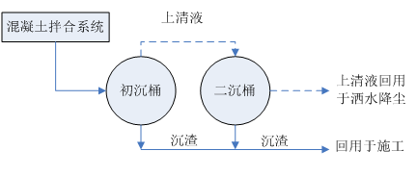  图4-1 混凝土拌和系统废水处理工艺流程  2）施工人员生活污水  施工期施工人员产生的生活污水主要来自临时生产生活区，根据施工设计，本工程沿线共设4处施工生产生活区，本工程施工人数以300人计，本工程总工期为12个月。施工人员在施工生产生活区住宿，施工人员生活用水定额按100L/人·d，生活污水排放率0.75～0.8，则生活污水产生量按照75L/人·d计，则施工期生活污水产生量约8212.5m³，施工人员生活污水水质类似于普通生活污水水质，即：SS：220mg/L、BOD₅：200mg/L、COD：400mg/L、TN：40mg/L、TP：8mg/L、油质：100mg/L。生活污水的产生量不大，项目在每个生产生活区附近分别设置1座旱厕，旱厕委托当地农户定期清理用作农肥；食堂含油废水用泔水桶收集后联系当地农户定期挑走用于饲养禽畜，其他生活废水经沉淀处理后，用于项目区洒水降尘，不外排。  3）建筑材料洒落对地表水的影响  根据工程设计，本工程共设置4处综合仓库，位于生产生活区。建筑材料在运输和储存过程中若管理不善则可能会洒落进入河道对水质造成污染，因此施工期间应当加强仓库的管理和运输车辆的覆盖，防止建筑材料洒落进入河道。  4）施工期水文情势影响分析  根据《环境影响评价技术导则地表水环境》(HJ2.3-2018)5.13的相关要求，水文要素影响型建设项目评价因子，应根据建设项目对地表水体水文要素影响的特征确定。河流主要评价水面面积、水量、水温、径流过程、水位、水深、流速、水面宽、冲淤变化等因子。  项目治理内容为在原河岸进行防洪堤的建设，不进行清淤。项目施工期间无需施工导流，即项目施工期占用水面面积很小，施工结束后，对临时占地进行恢复，项目的建设对河流水面面积、水量、水温、径流过程、水位、水深、流速、水面宽、冲淤变化影响不大。  5）涉水施工对地表水体的扰动  本工程防洪堤的建设涉及涉水施工，涉水施工均采取围堰施工，对围堰内基坑进行排水，由于施工扰动水体，悬浮物SS会在短时间内上升，类比同类工程，一般污染物浓度约SS2000mg/L，拟在基坑下游设置集水坑，浑浊地表水通过集水坑澄清后，抽上清液至下游河道或用做工程施工用水，回用不完的部分排至河流下游，可减轻地表水的浑浊度。  6）对工程治理段现有取水设施的影响  工程项目区不涉及居民饮用水取水要求，周边村庄饮水安全问题已基本解决，饮水工程大部分是集中供水方式，其水源类型为地下水，可以解决当地人畜安全饮水问题；工程范围河段也没有工业企业，不涉及相关企业的取用水要求。  4、声环境影响分析  （1）噪声源强  本工程在运营期不产生噪声，工程建设对声环境的不利影响主要来自施工期机械噪声。根据施工设计，本工程使用的主要施工机械有：挖掘机、装载机、推土机、自卸汽车、载重汽车、汽车吊、砼搅拌机、插入式振捣器、自行式振动碾等。项目通过在施工营地周围设置围挡，同时加强管理，高噪声设备尽量不同时使用等措施，来降低设备噪声的影响，类比同类项目，加围挡一般噪声减小10~15dB，本次环评取10dB。项目运营期主要噪声源的位置及噪声情况如下：  表4-2 噪声源强表  （2）预测模式及公式  ①多个室外声源噪声贡献值叠加  设第i个室外声源在计算点产生的A声级为LAi，在T时间内该声源工作时间为ti；第j个等效室外声源在计算点产生的A声级为LAj，在T时间内该声源 工作时间为tj则计算点的总等效声级为：    式中：  L_{eqg}—建设项目声源在预测点产生的噪声贡献值，dB；  T—用于计算等效声级的时间，s；  N—室外声源个数；  t_{i}—在T时间内i声源的工作时间，s；  M—等效室外声源个数；  t_{j}—在T时间内j声源的工作时间，s；  ②距离衰减  施工机械中除各种运输车辆外，一般可视为固定点声源。在不考虑其他因素情况下，不同距离处各类施工机械的噪声贡献值预测模式如下：  L_{(r)}=L_{(r0)}-20lg(r/r₀)  式子中，L_{(r)}、L_{(R0）}为距离声源r、r₀处噪声级，dB(A)；  预测结果见表4-3。  （2）影响分析  1）2类声功能区声环境影响分析  施工机械中除各种运输车辆外，一般可视为固定点声源。在不考虑其他因素情况下，不同距离处各类施工机械的噪声贡献值预测模式如下：  L_{(r)}=L_{(r0)}-20lg(r/r₀)  式子中，L_{(r)}、L_{(R0）}为距离声源r、r₀处噪声级，dB(A)；  预测结果见表4-2。  表4-3 噪声源随距离衰减情况一览表  由上表可知，在无遮挡的情况下，在每个施工区会多台设备同时使用，通过距离衰减，项目施工期间昼间噪声超标范围控制在噪声源强外50m范围内，项目夜间不施工。  根据项目特点，噪声对周边敏感点的影响体现在施工期。施工期间产噪设备主要集中在河道两侧，施工期间施工噪声对敏感点影响较大，应加强施工期对敏感点的保护措施。  5、固体废弃物影响分析  项目施工期固体废弃物主要为建筑垃圾、施工生活垃圾、车辆维修废矿物油等。  （1）施工土石方  ①工程建设区  根据主体工程设计及相关资料，工程建设区土石方主要来源于钢筋石笼开挖及回填。工程建设区开挖土石方量为23.16万 m3，工程建设区回填11.62万m3，调出土石方11.54万m³至施工临时道路区铺填，本区无永久废弃土石方。  ②施工临时道路区  根据工程需要，本项目考虑将堤后4m范围作为临时施工道路，施工前需对本区域进行铺填，土方开挖为表土剥离1.58万m³，土石方铺填量为13.12万m³（其中：表土回填1.58万m³，一般铺填量为11.54万m³），铺填土石方全部从工程建设区调入。施工结束后，本区域进行复耕。  ③临时道路区  根据堤线布置及施工组织设计，芒市果朗河大新寨至芒里大桥段治理工程共布置临时施工营地区4个，占地面积为0.24hm²。主要工程内容为场地平整，本区土石方开挖为表土剥离0.06万m³，复耕覆土回填0.06万m³。主体工程施工结束后，对本区域进行复耕。本区无永久弃渣产生。  ④土石方汇总  综上所述，本项目建设过程中共产生开挖土石方24.80万m³（表土剥离1.64万m³，一般开挖23.16万m³），回填土石方24.80万m³（其中：表土回填1.64万m³，工程建设区回填11.62万m³，施工临时道路区回填11.54万m³），内部调运土石方14.82万m³，以上土石方均为自然方量。剥离表土用于后期土地复耕覆土。通过项目土石方平衡及内部调运，项目不产生永久弃渣。  施工期间临时堆土场应尽量远离保护目标，临时表土堆存过程中，堆放的四周采用编织袋挡墙，采用土工布覆盖，定期洒水抑尘；建设方在落实临时堆土防护方案，及时清运工程临时堆土的基础上，本项目工程临时堆土对周围环境的影响较小。  （2）生活垃圾  根据施工组织设计，本工程施工人数以300人计，生活垃圾产生量按每人0.5kg/d计算，则日生活垃圾产生量为150kg/d。总施工期12个月，累计垃圾产生量54.75t，垃圾成分以有机垃圾为主。生活垃圾分类收集，能回收利用的回收利用，不能回收利用的，专人定期统一清运至各自就近乡镇垃圾场进行统一处理，不得随意丢弃，私自焚烧。  （3）废水泥包装袋  项目在施工过程中用到的水泥等建筑材料，施工结束会产生一定量的水泥包装袋，施工过程应该将产生的废水泥包装袋统一收集后与生活垃圾定期清运至最近村落生活垃圾处置点由环卫部门清运处置，严禁随意丢弃（掩埋）、焚烧和向河道内倾倒。  （4）车辆维修废矿物油  施工机械不在施工场地维修，车辆维修，施工机械设备开往附近修理厂维修，维修过程产生的废矿物油处置责任由修理厂承担，施工场地不涉及废矿物油的产生及储存。  综上所述，施工期间产生的固体废弃物均能得到合理处置，对周围环境影响较小。  6、临时道路施工影响分析  （1）临时道路占地影响分析  工程施工所在地的对外交通基本方便，工程区现有乡村公路及机耕路通达，施工交通运输较为方便。场内交通主要为通往施工生产生活区的道路，主要承担工程区建筑物、施工场地和物资材料运输等项目的施工交通。  需新建16.36km临时施工道路，组成施工道路网，以保证工程建设物资运输和施工的顺利进行。新建临时施工道路宽4.0m，根据现场实际情况沿河道沿岸布设。  施工时，临时占用的土地会造成一定的扰动，产生新的水土流失。临时占地在施工结束后可通过植被恢复和土地复垦等措施使其原来土地的性质和功能得到一定程度的恢复。项目区内临时道路周边已有机耕路排水沟，同时，施工结束后施工临时道路区进行复耕。在工程结束后，仅需对道路进行清扫、破坏的道路进行修复。对于工程占用的土地，建设单位将按照国家有关规定进行补偿，在做好补偿工作并及时恢复植被、复垦的情况下，工程建设不会对该区域的土地利用造成明显的影响。  临时用地恢复应注意：施工阶段，施工完成后采取多种措施对临时占地进行恢复，恢复的原则为尽量保持原有土地使用功能不变，占用前为耕地的恢复为耕地，对于其他用地尽量恢复为林地，并做好植被养护管理工作并转交给当地政府。因此，通过全面的复耕或植被恢复，原有的耕地和林地面积将得到增加，对当地农业生态影响轻微。  （2）临时道路扬尘影响分析  据有关文献资料介绍，车辆行驶产生的扬尘占总扬尘的60%以上。车辆行驶产生的扬尘，在完全干燥情况下，可按下列经验公式计算：  Q=0.123(V/5)(W/6.8)^{0.85}(P/0.5)^{0.75}  式中：Q—汽车行驶的扬尘，kg/km·辆；  V—汽车速度，km/h；  W—汽车载重量，t；  P—道路表面粉尘量，kg/m²。  表4-4 不同车速和地面清洁程度时的汽车扬尘 单位：kg/辆·公里  表4-4为一辆载重5吨的卡车，通过一段长度为500m的路面时，不同路面清洁程度（道路表面粉尘量），不同行驶速度情况下产生的扬尘量。由此可见，在同样路面清洁情况下，车速越快，扬尘量越大；而在同样车速情况下，路面清洁度越差，则扬尘量越大。  为了最大限度地降低施工扬尘对周边环境的影响，项目必须保证洒水次数并限速行驶及定时清扫道路、保持路面清洁，同时对车辆轮胎进行清扫，车辆加盖，以减少汽车扬尘。  （3）临时道路噪声环境影响分析  临时道路上的噪声源一般为运输车辆，视作移动噪声源，影响时间较短。环评提出，施工车辆路过敏感点路段应禁鸣限速。  7、社会环境影响分析  本工程为防洪治理工程，工程实施后能够提高治理段的防洪标准，保障工程沿线居民的生命财产安全，为当地社会经济的发展提供有力保障，对社会环境产生有利影响。工程建设对社会环境的不利影响主要表现为工程征占地对被征地村民的影响，本工程无动迁移民，在严格落实征地补偿措施前提下不会导致被征地村民的生活水平降低。
  序号 | 项目区 | 水田 | 旱地 | 园地 | 林地 | 交通运输用地 | 水域及水利  设施用地 | 小计
  一 | 永久占地 | / | / | / | / | / | 4.83 | 4.83
  1 | 工程建设区 | / | / | / | / | / | 4.83 | 4.83
  二 | 临时占地 | 3.30 | 0.26 | 0.20 | 1.70 | 2.97 | 10.37 | 18.80
  1 | 工程建设施工区 | / | / | / | / | / | 9.72 | 9.72
  2 | 施工临时道路区 | 3.30 | 0.26 | 0.20 | 1.46 | 2.97 | 0.65 | 8.84
  3 | 施工营地区 | / | / | / | 0.24 | / | / | 0.24
   | 合 计 | 3.30 | 0.26 | 0.20 | 1.70 | 2.97 | 15.20 | 23.63
  设备名称 | 源强 | 管理优化后源强
  挖掘机 | 90 | 80
  装载机 | 90 | 80
  大型载重车 | 90 | 80
  振捣器 | 95 | 85
  空压机 | 90 | 80
  混凝土搅拌机 | 70 | 60
  电焊机 | 85 | 75
  中型载重车 | 85 | 75
  设备名称 | 源强 | 噪声源不同距离噪声值
  设备名称 | 源强 | 5m | 10m | 20m | 30m | 40m | 50m | 100m | 150m | 200m
  挖掘机 | 90 | 76.02 | 70 | 63.98 | 60.46 | 57.96 | 56.02 | 50 | 46.48 | 43.98
  装载机 | 90 | 76.02 | 70 | 63.98 | 60.46 | 57.96 | 56.02 | 50 | 46.48 | 43.98
  大型载重车 | 90 | 76.02 | 70 | 63.98 | 60.46 | 57.96 | 56.02 | 50 | 46.48 | 43.98
  振捣器 | 95 | 81.02 | 75 | 68.98 | 65.46 | 62.96 | 61.02 | 55 | 51.48 | 48.98
  空压机 | 90 | 76.02 | 70 | 63.98 | 60.46 | 57.96 | 56.02 | 50 | 46.48 | 43.98
  混凝土搅拌机 | 70 | 56.02 | 50 | 43.98 | 40.46 | 37.96 | 36.02 | 30 | 26.48 | 23.98
  电焊机 | 85 | 71.02 | 65 | 58.98 | 55.46 | 52.96 | 51.02 | 45 | 41.48 | 38.98
  中型载重车 | 85 | 71.02 | 65 | 58.98 | 55.46 | 52.96 | 51.02 | 45 | 41.48 | 38.98
  叠加值 | 98.93 | 84.95 | 78.93 | 72.91 | 69.39 | 66.89 | 64.95 | 58.93 | 55.41 | 52.91
  道路表面粉  尘量  车速 | 0.1  （kg/m²） | 0.2  （kg/m²） | 0.3  （kg/m²） | 0.4  （kg/m²） | 0.5  （kg/m²） | 1.0  （kg/m²）
  5（km/h） | 0.0283 | 0.0476 | 0.0646 | 0.0801 | 0.0947 | 0.1593
  10（km/h） | 0.0566 | 0.0953 | 0.1291 | 0.1602 | 0.1894 | 0.3186
  15（km/h） | 0.0850 | 0.1429 | 0.1937 | 0.2403 | 0.2841 | 0.4778
  20（km/h） | 0.1133 | 0.1905 | 0.2583 | 0.3204 | 0.3788 | 0.6371
运营期生态环境影响分析 | 一、运营期生态环境影响分析  1、地质环境影响分析  根据1：400万《中国地震动参数区划图》（GB18306-2015），工程区地震动峰值加速度为0.30g，地震动反应谱特征周期为0.45s，属Ⅷ度地震烈度区。根据《水电水利工程区域构造稳定性勘察技术规程》（NB/T35098-2017），工程区区域构造稳定性较差。  香果林逆断层（F19）、河爬山断层（F20）及邦海平移断层（F24）均在工程区 分布，龙陵～瑞丽大断裂（F13 ）分布在工程区北部隐伏于芒市盆地之下。香果林逆断层（F19）与邦海平移断层（F24）在勐戛镇南西方向交汇，当地大龙洞上升泉即为二者影响之产物。因此，断层的分布对工程区影响较大。  本次果朗河大新寨至芒里大桥段治理工程治理起点为勐戛镇大新寨村，终点为风平镇芒里村芒里大桥，河道长34.44km，治理范围内有治理任务的共分为四段，为果朗河中、上游，从上游至下游分别为：第一段起点勐戛镇大龙洞附近，终点至勐戛镇小坝子脚（河道里程K5+000～K12+350）；第二段起点勐戛镇勐稳小坝子头，终点至勐戛镇勐稳小坝子脚（河道里程K14+275～K20+200）；第三段起点勐戛镇干沟坪村上游，终点至勐戛镇干沟坪村下游（河道里程K24+250～K29+460）；第四段 起点风平镇果朗河电站附近，终点至风平镇芒里村芒里大桥（河道里程K31+870~K34+435）。果朗河为芒市大河左岸一级支流，长44.0km（本次治理段长20.23km，其中左右岸新建钢筋石笼护岸共25.73km，新建钢筋石笼护脚+堤防共2.70km），河道平均比降15.4‰。芒里大桥（河道里程K31+870～K34+435），治理河道总长20.23km。  工程区治理段为大部分为小型坝子河段，局部为山间河谷地带，果朗河贯穿勐戛小坝子、勐稳小坝子始末，经过勐稳小坝子后，沿途多为山间河谷地段，河床比降相对较大，之后流入芒市坝子，芒市坝子为山间断陷沉积盆地，最终汇入芒市大河。治理区内河床多位于Ⅰ级阶地界面前缘，区内沟溪密布，冲沟发育，局部冲沟汇入河道处及果朗河汇口处发育冲积扇。  综合考虑河流特性、防护对象、征占地及拆迁量、洪灾损失等因素，本次治理河段属乡村河段，在满足防洪、排涝、灌溉的前提下，同时采用生态结构的河堤和护岸措施，体现水生态的理念。此外，在河道沿河岸分布有田地，岸坡冲刷严重，导致农田受损，但河岸处的田地面积不大的河段，为减少占地，本次采取以保护耕地不被破坏为原则，仅采取护脚措施，保证田块不被冲毁，允许作物短时被淹。  本次治理主要是使治理河段防洪标准提升到10年一遇的洪水标准，使治理段能安全下泄10年一遇洪水。修建护堤后，坍塌、滑坡等地质灾害现象减轻，水土流失侵蚀得到有效控制。  2、河流水文、泥沙情势影响分析  项目采取了修建护岸、堤防、堤基护脚工程等工程措施进行治理，减少了河水冲刷河岸进入河流的沙土量，河道两岸水土流失量减少，并且部分河道将得到拓宽，主河槽宽在3.0m~35.0mm之间，加大了河流的过水面积河流在此部分河道上的流速将增加，河水中的含沙量将会降低，输沙量增大，使河道行洪更通畅。  河道整治只对河道行过水断面和岸坡作了稳定安全治理，使得洪水宣泄更加顺畅，有效降低和减缓了原河道汛期洪水的水位高和流速慢的问题，减轻了洪水对整治河道的冲刷力，一些中小颗粒的泥沙仍会被洪水冲刷带走，而上游进入工程区河段的推移质泥沙在洪水冲击作用下，则缓慢向下游移动，以填充被洪水冲刷后形成的凹面，使河床趋于稳定和达到新的冲淤平衡。  3、对植被的影响分析  项目建成后，临时占用的土地将恢复原有的使用性质，项目受影响的植被和自然生态系统也将逐渐得到恢复和发展，工程建设对生态环境的影响将逐渐减小和消失。工程永久占地主要沿果朗河河道两侧，占地类型主要为旱地和河滩地，因此，项目建设及运行不会对评价区土地利用格局产生大的影响。  4、对植物的影响分析  项目永久占地范围主要为水田、旱地、水域（河流水面）、其它土地（裸土地），工程施工结束后对临时占地进行植被恢复，对植物资源影响很小。  5、对陆生脊椎动物的影响分析  工程运行后，随着施工人员撤出、施工临时占地的生态环境将逐步恢复，区域内的生态环境质量将恢复到原有水平，受影响而迁移别处的野生动物会陆续回到原栖息地，工程建设对野生动物产生的影响将逐渐消除。  6、对重点保护野生动物的影响分析  项目工程占地面积较小，评价区范围内调查期间，未发现国家级和云南省级重点保护野生动物分布，也没有发现《中国濒危动物红皮书》收录动物和珍稀濒危动物。调查未发现该地区特有种类分布。  7、对鱼类的影响分析  项目建成后，不会改变治理河段的水文情势，不减少河道水量，临时占地的区域经植被恢复后对环境影响较小。工程运行期间，无影响河道水质污染物排放，不会对河道水质产生影响，不会对鱼类产生影响。  8、对水生生境的影响分析  河道治理结束后，项目水环境中泥沙含量减少，河水水质含沙量大幅降低，生存环境的优化将有利于水生生物的生长和繁殖。而水中污染物浓度降低，含氧量增加，则有利于各种水生生物的生长。水质变清，透光深度变大，将有利于光合浮游生物的生长，从而带动整个生态系统的生产力的提高。而各种浮游生物的增加，将使以这些生物为食物的鱼虾，以及以小鱼虾为食物的大型鱼类得到更充足的食物供应。因而，工程完成后黑潓江治理段内水生群落的生物量和净生产量将会有较大提高。  随着生物多样性的提高，河道内水生生态系统的物种结构将更完善，食物链的断链环节重新恢复，食物网复杂化。而生境异质性的恢复也使生态系统的水平和垂直结构更完整。从而使整个水生生态系统发育更成熟，其质量、稳定性和服务功能将得到提高，有利阻止或减缓生态环境的恶化。  总体而言，项目的完工将使果朗河大新寨至芒里大桥治理段的水生生态环境得到改善，生物量和净生产量会有所提高，生物多样性和异质性增加，生态系统结构更完整。  二、运营期污染影响分析  1、大气环境影响分析  本项目影响主要存在于施工期，工程运营期项目本身无废气产生。  2、水环境影响分析  工程完工后，运营期无废水产生，不会对河道及下游河道水体水质产生影响。  3、声环境影响分析  工程运行期项目本身不产生噪声，因此项目运行期间不会对周边产生噪声影响。  4、固体废物影响分析  工程完工后，运行期无固体废物产生。
选址选线环境合理性分析 | 选线选址环境合理性分析  1、环境制约因素  工程选址不涉及自然保护区、风景名胜区及其他需要特殊保护的区域，不属于饮用水水源保护区、饮用水取水口、涉水的自然保护区、风景名胜区、重要湿地、重点保护与珍稀水生生物的栖息地、重要水生生物的自然产卵场及索饵场、越冬场和洄游通道，天然渔场等渔业水体等。项目无环境制约因素。  2、环境影响程度  本项目属于《产业结构调整指导目录（2024年本）》鼓励类：第二大类：水利中第三条防洪提升工程中的江河湖海堤防建设及河道治理工程。属于环境治理项目，符合《云南省长江经济带发展负面清单指南实施细则（试行）》的要求，对因施工期间破坏的各种植被、临时占用的施工便道、临时堆土区，工程按照水土选址选线保持措施，通过实施生态恢复措施使其逐步得到恢复。  项目施工时间短，对河道环境的治理随着施工期的结束而结束，项目施工期间对环境影响程度较小。运营期无污染物产生，对周围环境无影响。项目建设完成后有利于改善黑潓江治理河段生态环境，有利于减少水土流失，促进生态环境的可持续发展，确保安全行洪，提高防洪能力，有效保护沿线居民和耕地的防洪安全。  3、施工三场选址合理性分析  根据堤防工程的施工特点，采用分散为主，集中为辅进行布置。工程建设单位管理局已在芒市水务局设置办公场所，由有关负责人及技术人员组成。根据河道工程施工特性，施工单位管理机构办公及生活区沿河岸布置。生产生活区主要布置仓库、生活区、办公室等临时生产生活设施，共设置4个。  项目土石方挖填平衡不设置弃渣场。根据本工程的施工条件，施工场地布置综合考虑本工程地形、地质条件、场内外交通布置，供水供电、防洪排水、安全环保等要求，施工总布置按集中布置与分散布置相结合的原则进行，方便施工及管理，减少干扰。从安全环保角度出发，生活设施靠近仓库布置，远离混凝土拌和站。噪声较大的施工设备应布置在远离村庄的一侧。因此，从环境保护角度分析，项目施工场地的选址是合理的。  4、表土转存场选址合理性  本工程主体设计表土剥离措施，将表土收集、集中堆放于规划的表土转存场内，后期用于复耕的覆土，避免了外购复耕覆土产生新的水土流失问题。在表土收集时，根据施工时序，先将表土堆放区域平整，再进行其他区域的清表工作，将表土收集堆放在平整好的指定场地内，施工后期，先将表土回覆于复耕区后再进行表土转存场的场地恢复。从水土保持的角度，转存场的合理布局及措施对防治水土流失起到了较好的作用。本项目表土转存场的设置是合理的。  5、临时道路选址合理性分析  根据主体工程设计，为了满足施工需要，工程施工期间拟新建施工临时道路16.63km，组成施工道路网，以保证工程建设物资运输和施工的顺利进行。新建临时施工道路宽4.0m，为临时占地，占地类型为耕地及其他土地，在工程建设完毕后对占用的耕地进行复耕。项目施工时应加强施工人员管理，施工车辆和各种设备应按规定的路线行驶，不得随意破坏道路和碾压道路范围外的植被。综上，项目的建设对环境影响程度较小。

五、主要生态环境保护措施
施工期生态环境保护措施 | 一、生态环境保护措施  1、生态影响避让措施  （1）项目进场道路施工、施工生产生活场地、临时堆土场等禁止布置在生态红线范围及基本农田内；  （2）严格控制施工用地范围，禁止在用地范围以外场地设置施工场地或进行施工活动；  （3）对施工区内的高大乔木，应尽量避让，能不砍伐的尽量不砍伐，以减少工程建设对植物的影响。  2、生态影响减缓措施  （1）施工期间，施工单位应加强施工人员的管理，严禁到非施工区活动，施工区外严禁烟火；  （2）工程施工期间加强施工人员管理，确保施工人员在规定的施工占地区域范围内施工，严禁擅自扩大施工场地，减少不必要的植被破坏。对施工人员和附近居民加强施工区生态环境保护的宣传教育，以公告、发放宣传册等形式，教育施工人员，通过制度严禁施工人员非法捕杀野生动物，严禁施工人员捕鱼、毒鱼，以减轻施工对当地陆生动物的影响。  3、生态影响补偿措施  施工完毕后及时绿化、恢复植被、覆盖良土、复垦，并做好临时用地区绿化、恢复植被或覆盖良土复垦的监督和监管工作，确保临时用地的正常有序恢复。  4、生态影响重建措施  工程建设产生的不可避免的生态影响和暂时性的生态影响可以通过生态恢复技术予以消除。需进行生态恢复的地段主要是受工程施工影响的区域，包括临时堆土场和施工生产生活区，除施工期间采取必要的防护措施外，主要采取绿化和恢复绿化两种恢复方式进行恢复。  对于临时道路及施工营地临时占用的耕地，将表层土单独收集堆放，并采取水土流失防治措施。施工结束后，先将下层土翻耕恢复疏松，之后再将表土均匀覆盖于表面，将场地进行平整。这样可以减轻对耕地质量的破坏。施工中临时踏压的土地会硬化、板结，在施工结束后应立即翻耕，恢复其疏松状态。  5、植物保护措施  （1）建设单位和施工单位须加强管理，严格划定施工范围，施工剥离的表土运至临时堆土场进行堆存，施工后期进行回填利用，本工程施工期土石方利用平衡，无永久弃土产生。生活垃圾设置垃圾桶收集，并及时对生活垃圾进行清除处理。  （2）在施工过程中必须注意保护周边植被，禁止随意砍伐造成破坏；根据施工占地实地及实物指调查成果，工程占地范围内未占用林地、草地等设施，未损坏林草植被。  （3）并加强施工管理，对施工营地、场地实施恢复植被，工程建设完工后，对临时占地应尽量恢复为原有用地；通过平整后，按照“宜林则林、宜草则草”的原则，种植适宜的林木和草类，最大限度地提高生态环境质量。  （4）对临时堆土场可能造成的水土流失，应按水保方案要求修建挡墙和截排水沟；在堆土过程中应按水保要求加强堆土场的日常管理，确保挡渣墙和截排水沟完好运行，做好覆盖，减少水土流失，尽早进行覆土绿化工作，恢复渣场区的生态环境。  6、陆生脊椎动物保护措施  （1）动物生境保护措施  1）严格划定施工范围，禁止施工扩大进入划定以外的区域，除征占区域外，尽可能保持现有陆生生态的完整。  2）严格落实水土保持方案，禁止废土方进入河流污染水体，保证两栖动物的栖息地尽量少受影响。处理好施工“三废”，禁止向自然环境中排放，以免对动物生境造成污染和破坏。设置标志及宣传牌，做好野生动物保护的宣传工作，鼓励附近群众和施工人员积极主动保护自然生态系统和动物生境。  （2）对动物个体保护措施  1）加强施工单位和施工人员的宣传教育，对施工人员明确规定严禁猎杀野生动物，通过环境保护法律知识普及、在施工区设置保护动物的告示牌及警告牌等措施进行宣传，树立施工人员的模范环保意识。  2）施工结束后对迹地进行及时的绿化恢复，并在运输、施工中注意保护野生动物。  7、鱼类保护措施  （1）加强施工管理，保护水环境，施工期间加强堆土场防护，加强施工人员的各类卫生管理，避免生活污水的直接排放，减少水体污染；严禁渣土、生活垃圾、生活污水倾倒入河；做好工程完工后生态环境的恢复工作，以尽量减少对水质和水生生物的不利影响。  （3）加强施工期对施工人员的监管，严禁施工人员进行非保护性质的鱼类捕捞，通过宣传、教育和培训等多途径增强施工人员对生物多样性保护意识。  二、施工期污染防治对策措施  1、大气环境保护措施  ①施工过程产生的粉尘，采取洒水降尘措施；  ②项目建筑砂石料在运输过程中，应采用防尘布遮盖，防止运输过程中施工材料的洒落。  ③项目施工营地临时堆存的砂石料、水泥等建筑材料会产生一定的粉尘，水泥应采用防尘布遮盖，砂石料采用防尘网覆盖并采取洒水降尘措施；  ④临时堆存表土堆放的四周采用编织袋挡墙，采用土工布覆盖。  ⑤工程施工机械应加强设备养护，施工机械产生的废气经大气稀释扩散后影响较小。  ⑥加强施工临时道路洒水降尘工作，降低运输扬尘产生量。  ⑦在施工场地安排一些员工定期对工地洒水以及减少扬尘量，洒水次数根据天气情况而定，一般每天早、午、晚各洒水一次，若遇到大风或干燥天气可适当增加洒水次数，若遇降雨天气则不必洒水。  2、水环境保护措施  ①严格按照施工工序进行施工；  ②每个施工场地混凝土拌和系统处设置沉淀池，混凝土生产过程产生的冲洗废水经沉淀后用于洒水降尘，禁止外排。  ③每个机械停放场配套设置收集池，对机械含油废水进行收集，含油废水经砂滤桶过滤后用于施工，不外排。  ④项目在每个生产生活区附近分别设置1座旱厕，同时在各生活区的供水区、洗漱区以及厨房排水区域挖设简易排水渠道。生活污水通过简易排水渠道进行汇集后进入旱厕进行处理。旱厕委托当地农户定期清理用作农肥。  3、噪声环境保护措施  为减小施工噪声对周围环境的影响，本环评建议施工方采取以下措施：  1）采用的主要机械设备为低噪声机械设备，同时在施工过程中施工单位应设专人对设备进行定期保养和维护，并负责对现场工作人员进行培训，严格按操作规范；  2）优化施工方案，合理安排施工时间，在夜间22:00至次日凌晨6:00禁止作业；  3）合理布设高噪设备，将高噪声设备布设在远离敏感点的一侧；  4）项目在进行物料运输时，应合理安排运输时间，避免在夜间及交通拥挤时段进行，减缓交通噪声对居民的影响；  5）临时施工营地周围设置围挡，并将高噪声设备布设在远离敏感点的一侧，定期维护设备。  由于本工程为线性工程，各保护目标仅在其附近施工点施工期间会受到施工噪声影响，每个工程点的施工时间较短，随着施工点的移动其噪声对周围保护目标的影响将随着消失。采取上述措施后，施工期对声环境的影响可接受。  4、固体废物治理措施  （1）施工土石方  项目施工期间临时堆土主要来源于基础开挖过程中产生的废弃土石方，根据项目初步设计报告，本项目建设过程中共产生开挖土石方24.80万m³（表土剥离1.64万m³，一般开挖23.16万m³），回填土石方24.80万m³（其中：表土回填1.64万m³，工程建设区回填11.62万m³，施工临时道路区回填11.54万m³），内部调运土石方14.82万m³，以上土石方均为自然方量。剥离表土用于后期土地复耕覆土。通过项目土石方平衡及内部调运，，工程建设无永久弃渣产生，项目不设置弃渣场。  （2）生活垃圾  根据施工组织设计，本工程施工人数以300人计，生活垃圾产生量按每人0.5kg/d计算，则日生活垃圾产生量为150kg/d。总施工期12个月，累计垃圾产生量54.75t，垃圾成分以有机垃圾为主。生活垃圾分类收集，能回收利用的回收利用，不能回收利用的，专人定期统一清运至各自就近乡镇垃圾场进行统一处理，不得随意丢弃，私自焚烧。  （3）废水泥包装袋  项目在施工过程中用到的水泥等建筑材料，施工结束会产生一定量的水泥包装袋，施工过程应该将产生的废水泥包装袋统一收集后与生活垃圾定期清运至最近村落生活垃圾处置点由环卫部门清运处置，严禁随意丢弃（掩埋）、焚烧和向河道内倾倒。  5、水土流失保护措施  （1）主体工程已列措施工程量  由于本工程所征用的土地为管护范围内的水田、旱地、园地、林地、交通运输用地、水域及水利设施用地等不存在生态敏感区，并且工程施工开挖土石方量除回填利用和砂石利用外，全部用于堤防及工程建设区凹地土地平整，消除了大量弃渣堆存带来的水土流失隐患。另外，为了减少工程建设所带来的水土流失影响，主体工程进行了护岸措施，对确保工程区安全及防治水土流失起到了重要的作用。但主要是为防止主体工程的安全运行考虑，不计入水土保持方案投资。  主体工程已列措施：  - 表土剥离1.64 万 m3，施工结束后，全部用于土地复耕覆土。  - 种植橘子树5395棵。  - 种植草皮7057 m2。  （2）水土保持方案新增措施工程量  1）工程建设区：新建堤防是一个经碾压成形的堆积体，主体工程在堤防背水面均做了相应的植物措施处理，且工程区背水面大部分为水田，已布置了系统的排水措施，这些措施已能满足水土保持要求。本方案仅对回填土转存场新增临时拦挡及覆盖措施，以减少本区域产生的水土流失量。  2）料场区：对料场区进行表土剥离及复耕覆土，结束后要对该区进行土地平整，平整后可作为耕地。  3）施工临时道路区：施工过程中主要承担堤防填筑材料运输道路，待施工结束后对本区域进行场地平整，对本区域进行复耕。  4）施工营地区：施工中要针对该区域内水土流失薄弱地带，结束后要对该区进行土地平整，平整后可作为耕地。  水土保持方案新增措施：  1)工程建设区开挖土质排水沟 28377m；  2)表土转存场区场地平整 8700m2，开挖土质排水沟 810m，新建编织袋挡墙 783m ，彩条布覆盖 8200m2 。  表5-1 主体工程中具有水土保持功能的措施及工程量表  表 5-2 本方案新增水土保持工程量汇总表  三、环境管理与监测计划  1、环境监理  （1）监理目的  在工程施工期间，应根据工程环境保护设计要求，开展施工期环境监理，受业主委托，在业主授权范围内，代业主进行工程环境管理。全面监督和检查各施工单位环境保护措施的实施和效果，及时处理和解决临时出现的环境污染事件。  （2）监理范围  本工程建设区的环境监理工作范围包括各标段承包商及其分包商施工现场、生产区、生活营地、施工区道路等所有可能造成环境污染和生态破坏的区域。  （3）监理内容  遵循国家及当地政府关于环境保护的方针、政策、法令、法规，监督承包商落实工程承包合同中有关环境保护条款。环评文件及设计文件中提出的各项环境保护措施。  （4）施工单位环境管理  工程施工单位内部设立“环境办公室”，具体负责实施招标文件中规定的环境保护对策措施，接受工程建设单位“环境管理办公室”的监督和管理。它的主要工作内容包括：  a.制定年度环境保护工作计划；  b.实施工程环境保护的措施，处理实施过程中的有关问题；  c.核算年度环境保护费用使用情况；  d.检查环境保护设施的建设进度、质量、运行状况；  e.处理日常事务。  2、环境管理制度  （1）环境保护责任制  在环境保护管理体系中，建立环境保护责任制，明确各环境管理机构的环境保护责任。  （2）分级管理制度  工程建设环保办公室负责定期检查，并将检查结果上报。环境监理单位受业主委托，在授权范围内实施环境管理，监督施工承包单位的各项环境保护工作。  （3）“三同时”验收制度  根据《建设项目环境保护“三同时”管理办法》，工程建设过程中的污染防治设施必须与建设项目同时设计、同时施工、同时投入运行。有关“三同时”项目必须按合同规定有关部门验收合格后才能正式投入运行。防治污染的设施不得擅自拆除或闲置。  （4）书面制度  日常环境管理中所有要求、通报、整改通知及评议等，均采取书面文件或函件形式来往。  （5）报告制度  施工单位定期向工程建设环保管理办公室和环境监理部提交环境月、半年及年报，设计环境保护各项内容的实施执行情况及所发生问题的整改方案和处理结果，阶段性总结。环境监理部定期向工程建设环保管理办公室报告施工区环境保护状况和监理工作进展，提交监理月、半年及年报。环境监理单位定期向工程建设环保管理办公室提交环境监测报告，环保管理办公室应委托有关技术单位对工程施工期进行环境评估，提出评估季报和年报。  3、环境监测设计  为监督和检查施工期生产废水和生活污水达标排放情况，分析评价施工生产废水和污水对河流地表水质的影响，以便工程建设单位及时掌握水环境质量变化情况，合理利用水资源，需对地表水质进行监测。  本工程地表水水质监测为常规水质监测，执行国家技术规范要求。水质监测项目的采样分析方法按照《水环境监测技术规范》（SL219-98）和《地表水环境质量标准》（GB3838-2002）的要求和指定方法进行。监测资料报环保部门备案。地表水水质监测断面、监测项目、监测时间、频次等技术要求见下表。  表5-3 环境监测内容及技术要求
  项目区 | 措施类型 | 措施名称 | 单位 | 数量
  工程建设区 | 植物措施 | 橘子树 | 棵 | 5395
  工程建设区 | 植物措施 | 草皮 | m² | 7057
  施工临时道路区 | 工程措施 | 表土剥离 | m³ | 15800
  施工营地区 | 工程措施 | 表土剥离 | m³ | 600
  项目区 | 措施类型 | 措施名称 |  | 单位 | 数量
  工程建设施工区 | 临时措施 | 排水沟（28377m） | 土方开挖 | m³ | 7151
  表土转存场区 | 临时措施 | 场地平整 |  | m² | 8200
  表土转存场区 | 临时措施 | 排水沟（810m） | 土方开挖 | m³ | 205
  表土转存场区 | 临时措施 | 粘土编织袋拦挡、拆除（783m） |  | m³ | 1172
  表土转存场区 | 临时措施 | 彩条布覆盖 |  | m² | 8200
  分类 | 监测断面 | 监测项目 | 监测时段 | 监测频次
  地表水水质监测 | 在勐嘎村委会段上下游、勐稳村委会段上下游各设1个监测断面，芒里村委会段上下游各设1个监测断面，共计6个采样断面。 | 水温、pH、溶解氧、悬浮物、高锰酸盐指数、化学需氧量、BOD5、氨氮、总磷、总氮、石油类、粪大肠菌群 | 施工高峰期 | 各1次，每次连续2天，每天采样两次
  大气环境监测 | 在勐嘎村委会、勐稳村委会、芒里村委会 | TSP | 施工高峰期 | 各1次,连续监测2天
  声环境监测 | 在勐嘎村委会、勐稳村委会、芒里村委会 | 噪声 | 施工高峰期 | 各1次，连续监测2天，每天昼夜各1次
  生态调查与观测 | 水生生态 | 调查内容：陆生动植物区系组成、分布及其特点、种群数量、生物多样性（含物种多样性、生境多样性）的变化，植被恢复措施执行情况等。 | 调查范围：河道治理工程沿线200m范围内。 | 工程施工前、完工后各调查1次。
  生态调查与观测 | 陆生生态 | 调查内容：包括浮游植物、浮游动物、底栖动物等水生生物的种群结构、生物量及分布情况；鱼类的种类组成、种群结构、资源量等。 | 调查范围：河道治理工程沿线，涉及果朗河河道。 | 工程施工前、完工后各调查1次。
运营期生态环境保护措施 | 该项目属于河道治理工程，项目建设完成后，将不再产生废水、废气、噪声、固体废物等污染物，对周围环境的影响主要表现为对生态环境的有利影响。
其  他 | 无
环保投资 | 环境保护投资内容包括：施工期生产生活废水净化处理措施费，用于购买化学净水剂和建沉淀池；施工期间粉尘、噪声防治费，主要用于购买佩戴的防尘罩、耳塞和防声头盔等。项目总投资5925.75万元，其中环保投资46.34万元，环保投资占总投资的0.78%。环保投资分项估算见表5-4。  表5-4 环保投资一览表（单位：万元）
  时段 | 污染因素 | 治理措施 | 投资估算 | 备注
  施工期 | 废气 | 运输过程中采用防尘布遮盖 | 1
  施工期 | 废气 | 施工营地砂石料采用防尘布遮盖、并采取洒水降尘 | 2
  施工期 | 废气 | 临时堆土场采用土工布覆盖 | 3.5
  施工期 | 废水 | 混凝土搅拌站沉淀桶 | 2.7
  施工期 | 废水 | 旱厕 | 0.8
  施工期 | 废水 | 生活污水排水沟 | 1.6
  施工期 | 噪声 | 耳塞 | 0.06
  施工期 | 噪声 | 防声头盔 | 0.68
  施工期 | 固体废弃物 | 各个施工区设置垃圾收集桶，生活垃圾集中收集后清运至乡镇垃圾收集点，由环卫部门处置，严禁随意丢弃、焚烧和向河道内倾倒。 | 4
  施工期 | 固体废弃物 | 废弃水泥袋等可回收利用的垃圾 | /
  施工期 | 其他 | 临时用地恢复 | / | 包含在水土保持中，此处不单独计费
  施工期 | 其他 | 监测 | 15 | 环评提出
  施工期 | 其他 | 竣工验收预留 | 15 | 环评提出
  合计 |  |  | 46.34

六、生态环境保护措施监督检查清单
内容  要素 | 施工期 |  | 运行期
内容  要素 | 环境保护措施 | 验收要求 | 环境保护措施 | 验收要求
陆生生态 | （1）生态避让措施；  （2）生态减缓措施；  （3）生态补偿措施；  （4）生态重建措施；  （5）植物保护措施；  （6）陆生脊椎动物保护措施。  详见表5 | 不造成生态环境质量下降 | —— | 调查“三场”水保工程措施及植被恢复情况，是否已经开展水土保持验收。
水生生态 | （1）施工导流  （2）鱼类保护措施  （3）施工期间，严禁毒鱼、炸鱼、电鱼等。 | 调查施工期间是否按要求执行 | —— | ——
地表水环境 | ①严格按照施工工序进行施工；  ②每个施工场地混凝土拌和系统处设置沉淀池，混凝土生产过程产生的冲洗废水经沉淀后用于洒水降尘，禁止外排。  ③每个机械停放场配套设置收集池，对机械含油废水进行收集，含油废水经砂滤桶过滤后用于施工，不外排。  ④项目在每个生产生活区附近分别设置1座旱厕，同时在各生活区的供水区、洗漱区以及厨房排水区域挖设简易排水渠道。生活污水通过简易排水渠道进行汇集后进入旱厕进行处理。旱厕委托当地农户定期清理用作农肥。 | 调查是否按环评和环保设计的要求设置水环境保护措施，施工废水不外排。 | —— | ——
地下水及土壤环境 | —— | —— | —— | ——
声环境 | ①采用的主要机械设备为低噪声机械设备，同时在施工过程中施工单位应设专人对设备进行定期保养和维护，并负责对现场工作人员进行培训，严格按操作规范；  ②优化施工方案，合理安排施工时间，在夜间22:00至次日凌晨6:00禁止作业；  ③合理布设高噪设备，将高噪声设备布设在远离敏感点的一侧；  ④项目在进行物料运输时，应合理安排运输时间，避免在夜间及交通拥挤时段进行，减缓交通噪声对居民的影响。 | 施工厂界噪声满足《建筑施工场界环境噪声排放标准》（GB12523-2011）要求。 | —— | ——
振动 | —— | —— | —— | ——
大气环境 | ①施工过程产生的粉尘，采取洒水降尘措施；  ②项目建筑砂石料在运输过程中，应采用防尘布遮盖，防止运输过程中施工材料的洒落。  ③项目施工营地临时堆存的砂石料、水泥等建筑材料会产生一定的粉尘，水泥应采用防尘布遮盖，砂石料采用防尘网覆盖并采取洒水降尘措施；  ④临时堆存表土堆放的四周采用编织袋挡墙，采用土工布覆盖。  ⑤工程施工机械应加强设备养护，施工机械产生的废气经大气稀释扩散后影响较小。  ⑥加强施工临时道路洒水降尘工作，降低运输扬尘产生量。 | 施工扬尘满足《大气污染物综合排放标准》（GB16297-1996）表2无组织排放监测浓度限值。 | —— | ——
固体废物 | ①工程建设过程中产生的废弃土石临时堆存用于回填，无永久弃渣产生，项目不设置弃渣场。施工期间临时表土堆存过程中，堆放的四周采用编织袋挡墙，采用土工布覆盖，定期洒水抑尘；  ②施工人员生活垃圾集中收集后清运至最近的垃圾收集点，由环卫部门清运处置；  ③废弃水泥袋等可回收利用的垃圾，分类收集后清运由废旧品回收单位回收；  ④施工机械不在施工场地维修，车辆维修，施工机械设备开往附近修理厂维修，维修过程产生的废矿物油处置责任由修理厂承担，施工场地不涉及废矿物油的产生及储存。 | 无弃渣产生，生活垃圾及废弃水泥袋等合理处置，无随意丢弃、焚烧及向河道内倾倒，固废处置率达100%。 | —— | ——
电磁环境 | —— | —— | —— | ——
环境风险 | —— | —— | —— | ——
环境监测 | （1）大气环境监测因子：TSP；  （2）声环境监测：监测因子为等效连续声级；  （3）水环境：《地表水环境质量标准》中表1全部项目 | 调查施工期是否开展环境监测，施工期污染物是否达标排放。 | —— | ——
其他 | 1）在施工人员进驻前，统一对施工人员进行体检，对施工区域进行一次综合卫生清理，消灭传染源，铲除施工生活区周围的杂草等。  2）生活用水应采用集中式消毒处理供水设施，保障为施工人员提供符合国家生活饮用水卫生标准的饮用水。  3）加强工地食堂的卫生管理，餐具经常进行煮沸消毒。严格执行《中华人民共和国食品安全法》相应条款，要求饮食从业人员持证上岗，定期进行体检，所有传染病病人、病原携带者和疑似病人不得从事易于使该病传播的职业。  4）在肺结核易感人群中接种卡介苗，对已知感染人群采取药物预防，减少发病；尽可能早期发现病人，早期登记，及时隔离治疗。 | 调查施工期间是否采取消毒措施，是否采取人群健康防治措施。 | —— | ——

七、结论
项目符合国家产业政策，符合国家的环保政策和相关法律法规。经过分析，项目施工期不可避免地对治理河道周围的生态环境、水环境、声环境、环境空气等产生一定的负面影响，但在严格落实设计及本环评提出的各项污染防治措施和生态恢复措施后，可有效减缓施工期对生态、地表水和大气等环境的影响，并做到污染物达标排放。
该项目的建设提高防洪能力，保障人民财产及耕地，体现了经济、社会和环境三方面效益的统一，得到了当地政府的支持。总体而言，建设单位只要认真贯彻执行国家的环保法律法规，认真落实本环评提出的污染防治及生态恢复对策，可以使项目的负面影响减小到最低。所以，从环境保护的角度分析，本项目的建设是可行的。

